OSLO OG OMEGN DRESSURKLUBB
1980 – 2020

EN BERETNING

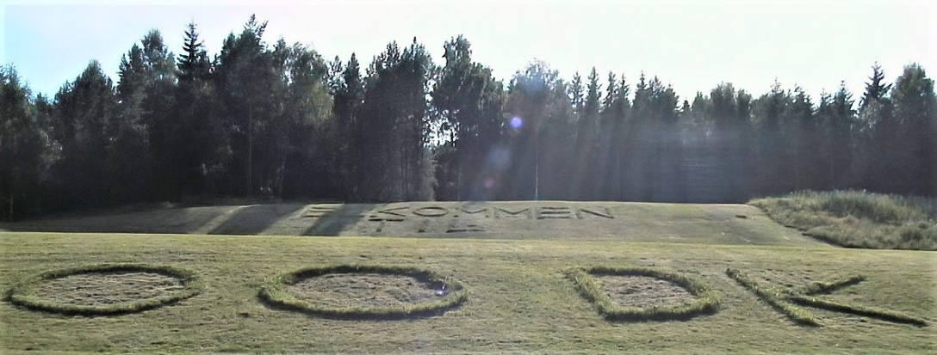

Beretningen er skrevet ned av
Ragnhild H. Knudsen

Forord
I 1993 ble det første vedtaket om å skrive OODK’s historie fattet. Dette initiativet løp imidlertid ut i sanden. I 2014 ble spørsmålet tatt opp igjen, det ble utpekt en gruppe som skulle arbeide med saken, men nei. Målet ble ikke nådd, og 35-års jubileet ble ikke feiret.
Under en middag på hjemtur fra Moelvstevnet 2018 ble det fortalt mange artige og interessante historier fra klubbens tidligere tider formidlet av ekteparene Henning og Schjelderup, og «nykommerne» blant oss ble tent på at det burde skrives noe om klubbens liv i de snart 40 årene som da var gått. Etter noe betenkningstid og med et visst familiært påtrykk meddelte jeg til styret i OODK at jeg kunne påta meg oppdraget. Jeg er utdannet filolog/lektor, men min yrkespraksis har vært av administrativ art med mye skrivearbeid.
Den første fasen av arbeidet måtte bli å sette seg inn i den historien det skulle skrives om. Kildene så som styrereferater og utallige nummer av klubb-bladet Krapylposten måtte fremskaffes. Jeg takker for stor utlånsvilje hos medlemmene av prosjektgruppen. I innledende møter betydde disse mye for veien videre: Kirsten Bjørnelykke, Venke Henning og Harald Schjelderup. Også senere har de vært gode å kunne henvende seg til med spørsmål.
Klubben har hatt virksomhet i flere grener av hundesporten. De «eldste» grenene, lydighet og agility, er mest omtalt i kildene naturlig nok. Hvis beretningen kan virke forfordelt i så henseende, beklager forfatteren det. De eldste grenene har utvilsomt vært mer meddelsomme av seg.
Enkelte oversikter i Vedlegg kan være mangelfulle. Bl. a. har det ikke vært laget en fullstendig oversikt over champions i klubben. Jeg har selvsagt tatt med de jeg har funnet, men vil be om tilbakemelding om mangler til den digitale versjonen som legges på klubbens nettside.
Internt i klubben er det ikke vanlig å bruke mer enn fornavn på medlemmene. Det har også forplantet seg til det skriftlige. Når flere personer har samme fornavn, og det er ikke få eksempler på det, kan det bli forvekslinger. Den digitale versjonen åpner for at etternavn også kan fylles inn.
Til slutt må jeg få takke Hege Torp for bistand og gode råd når det gjelder lay-out. Det var godt å ha en medsammensvoren i sluttfasen. Jeg alene tar ansvar for sluttresultatet.

Oslo, 5. juni 2023 Ragnhild H. Knudsen

Innhold
Kapitel I. Det var en gang … en hundeskole 4
Omorganisering 4
«Kjære medlem» 4
Større klubbevissthet – løsrivelse og nytt navn 5
Kapitel II. Aktiviteter 7
Lydighet 7
Agility 10
Brukshundsport 15
Rallylydighet 18
Kapitel III. En samarbeidende klubb 19
Drift 19
Styret 19
Informasjon i OODK 21
Klubbøkonomi i 40 år 25
Medlemmer - «Velkommen i OODK!» 28
Komiteer 33
Fester og sosialt samvær 36
Stafettpinnen/Mitt liv 41
Portretter av tillitspersoner - som har vært der for oss alle 44
Kapitel IV. Treningssteder og trening 50
Brekke 51
Instruktører 54
Kapitel V. Stevner – hjemme og borte 57
Et kvalifiseringsstevne 61
OODK – teknisk arrangør 61
Hundestevner som underholdning 61
Landskamp i Lydighet Sverige - Norge 62
NM i agility 2001 på Hamar (eller en lagleders sommerfugler) 62
Oppvisning på Sinsen skole 62
Oslo Spectrum Horse Show - Agility Action October 91 63
Flinke og fine norske hunder 63
Vedlegg 65
OODK-ledere 65
OODK Stevneliste 66
Resultatbørs 69
Fagartikler i Krapylposten 74

Kapitel I. Det var en gang … en hundeskole
Det var en gang en hundeskole - Norges sivile hundeskole (NSH) - som i sin tid, i tillegg til dressur av forsvarets egne hunder, drev trening med hunder og hundeeiere som ikke hadde tilknytning til forsvaret. Hundeskolen var opprettet i 1975 av Geir R Nordenstam, som var daglig leder. Den hadde eget treningssted på Dalefjerdingen i Enebakk, de trente på et treningsområde ved Frysja der skolen også lånte kurslokale. En gruppe av de trenende på ca. 40 – 60 personer meldte interesse for å danne sin egen klubb våren 1980. Stiftelsesmøtet ble avholdt 16. april 1980 under ledelse av Geir R. Nordenstam. Det ble vedtatt retningslinjer for klubben, oppstartsdato for første møte på NSH’s treningssenter Solbakken i Dalefjerdingen, dessuten medlemskontingent og priser på kurstilbud under NSH. Klubbens medlemmer kunne følge disse hvis de ikke allerede var fulltegnet. Instruktørene i NHS skulle hjelpe til med trening av ferdigheter opp til og med deres eget videregående kurs.
Retningslinjene sa at klubbens formål var å drive vedlikeholdstrening for hunder som hadde gjennomgått grunnkurs, videregående evt. andre kurs ved NSH, men daglig leder kunne gi dispensasjon for hunder med annen bakgrunn. Klubben skulle ha en egen styringsgruppe, men for øvrig være en integrert del av NSH. Hundefôr og hundeutstyr kunne kjøpes på NSH til rabatterte priser.
Medlemsavgiften skulle dekke administrative utgifter NSH hadde i forbindelse med klubben, dessuten baneleie, leie av forsamlingsrom, snøbrøyting av dressurbanen, honorar til foredragsholdere og utgivelse av NSH-nytt. Klubbens egen kasserer skulle ha ansvar for klubbens «håndpenger». Klubbens økonomiske forbruk utover klubbens kasse, ble avgjort av daglig leder. NSH-nytt skulle også brukes som organ for klubben. NSH’s ansatte ble ikke forutsatt å skulle bidra med å løse mentalhygieniske problemer hos hundene.
Dermed var Dressurklubben NSH dannet.

Omorganisering
Geir Nordenstam ønsket velkommen til allmøtet 4. november 1980 før Kjell Rugland kort orienterte om en diskusjon på foregående møte i klubben. Deretter ble det foretatt valg av nytt styre. Formann: Kjell Rugland, Laila Pedersen, sekretær, Jørn Bereng, kasserer og øvrige styremedlemmer Kirsten Bjørnelykke, Øistein Kalkvik og Geir Nordenstam.
Temaene for den påfølgende diskusjonen var at Dressurklubben NSH i større grad ville prøve å aktivisere seg selv, satse på egne krefter og gjøre onsdagskveldene på hundeskolen mer attraktive for medlemmene. Blant annet skulle medlemmene holde foredrag om egen rase, andre foredrag kunne vies ulikt hundefaglig innhold, bruk av mer filmmateriell kunne være ønskelig. Å arrangere konkurranser i klubben med jevne mellomrom skulle prioriteres. Første konkurranse var allerede fastsatt til 19. november. Dette ville innebære mer konkurransetrening.
En annen satsning skulle være utdanning av egne dommere (som vel å merke måtte dømme strengt for at folk skulle trene mer og skjerpe seg med tanke på konkurranse med andre!).
På den sosiale siden var første tiltak allerede planlagt, dagstur evt. med familie! Men også overnattingsturer skulle man komme tilbake til. Allmøtet ble avsluttet med at Norges sivile hundeskoles café fristet førerne med kaffe, vafler og nystekte bananer med honning!

«Kjære medlem»
De første brev til medlemmene etter omorganiseringen startet med denne hyggelige tiltalen som ble videreført i et par år. Da ble det en stor økning i medlemstallet, og den vanlige hilsenen «Hei!» ble mer naturlig. Så også i brevene til medlemmene.
Men tilbake til 1980. Av det første brevet fremgår at planlagt klubbtur var vellykket gjennomført, i tåke og ikke topp vær. I enda mer ufyselig vær ble det arrangert klubbkonkurranse i lydighet med 11 deltakere. Dommer Bjørn Slatleim mente standarden på deltakerne var god, men pekte samtidig på øvelser hvor det burde trenes mer. Brevet refererer også resultatene for de fire pokalvinnerne. Klubbens resultatbørs var satt i gang og ble videreført i kontakten med medlemmene, i Nytt fra OODK og senere i klubbavisen Krapylposten.
At ledelsen fra første stund ønsket å ha en høy profil fremgår av innbydelsen til nyttårsfesten: i reservert kabinett på hotell Viking med full middag, musikk og dans! Men medlemmene satset ikke fullt så høyt på det utenomsportslige. Årsfesten ble flyttet til treningsstedet Solbakken med snitter og medbrakt, i håpet om at det kunne bli vel så hyggelig!
Så var det nytt år 1981, med treninger, konkurranser med regler om opprykk, resultatbørs, kunnskapspåfyll med egne og nære krefter, hunderaser bl.a. Magefyll med rabattert fôr for hundene ble det også.
Høsten kom med eksterne konkurranser, på Nesbyen og i Lillestrøm, for deltakere og heiagjenger, inklusive telt, campingvogner eller campinghytter. Over to treningskvelder ble det introduksjon av et nytt tema: demonstrasjon og praktisk trening i bruks: sporsøk med langline ved Geir Nordenstam. Og for første gang hører vi om hundesprint som skulle bli en tradisjon i klubben. Det ble bestilt tøymerker med klubbens emblem til medlemmene. Her er vi! Verden skulle legge merke til klubben.
I november var det tid for valg av nytt styre. Formannsvervet ble overtatt av Øistein Kalkvik, Mona Bergstrøm, sekretær, Jørn Bereng, kasserer, og øvrige styremedlemmer Kirsten Bjørnelykke, Geir Nordenstam og Rolf Hansen. Fra desember ble det benyttet et nytt treningsopplegg slik at hund og hundeeier skulle få utviklet seg mest mulig. Vintersesongen var, da som nå, problematisk når det gjaldt aktiviteter inne. Idéer og meninger for å bøte på dette ble etterlyst.
På vårparten gjorde daglig leder av NSH det kjent at han ville sette opp to vandrepokaler i lydighet i 1982, en i kl. I og en i kl. II. Et visst antall konkurranser gjennom hele sesongen skulle være tellende, og slik at de tre beste resultatene for hver ekvipasje tellet. Dommerslippene måtte oppbevares som dokumentasjon på resultatene. Alt i alt var det satt opp 16 konkurranser, så utvalget var stort. Litt av et motiveringstiltak!
Et par treningskvelder utenom det vanlige ble det også da det ble invitert til å trene hundene til å hoppe gjennom brennende ringer! Første treningskveld skulle kombineres med allmøte og styremøte for å få frem meninger og synspunkter på driften av klubben og tanker om fremtiden. Allerede tre uker etter ble det annonsert at treningen ville bli delt med en trener for kl. I og kl. II og Geir Nordenstam for kl. III med henblikk på bedre progresjon i trening og konkurranser. Senere ble det fire grupper: gruppe 1: hunder som ikke hadde konkurrert, gruppe 2: hunder som har konkurrert i kl. I, gr. 3: hunder som har konkurrert i kl. II og 4: hunder som har konkurrert i kl. III. Nytt var også at det skulle være trening hver uke. Kort sagt: intensivert trening!
Den ukentlige treningen ble annenhver gang lagt til Hundeskolens treningssted Solbakken og på Frysja som for øvrig ble det faste ukentlige treningsstedet fra årsskiftet. I brev til medlemmene var vedlagt terminliste for klubben for høsten 1982, med trening, 2 turer (18.-19. september og 4. og 5. desember) til Hundeskolens sted i Trysil og julefest.
Før årsslutt var det igjen valg på nytt styre: Formann Sidsel Ekeberg, Kirsten Bjørnelykke, sekretær, Jørn Bereng, kasserer, Ida Jor, Geir Nordenstam og Arild Berntsen øvrige styremedlemmer.
9. desember 1982 skulle «tidenes trekkhundkonge», Reidar O. Skaug, holde foredrag for klubben. Da var medlemstallet godt over 60, og medlemmene måtte melde seg på til foredraget fordi det antakelig måtte et større lokale til enn det vanlige møtelokalet på Hundeskolen som var fint renovert ved klubbens oppstart.
Utdeling av årets vandrepokaler ved juleavslutningen er ikke omtalt. Det var kanskje ikke alt fra den juleavslutningen som skulle refereres? Følgende poetiske hilsen møtte medlemmene i første brev i 1983:
Du skal få ein dag i mårrå som rein og ubrukt står,
og snart skal du ta fatt på et reint og ubrukt ÅR!
Vi takker for det gamle, og så lover vi oss selv
at dette nye året, det skal vi bruke vel!
(Fritt gjendiktet etter Alf Prøysen ved Kirsten Bjørnelykke)

Og programmet for treningene tyder på at parolen blir fulgt. Gjennomgang av regler og praktisk trening for både interne og eksterne lydighetskonkurranser belegger de to første møtene.

Større klubbevissthet – løsrivelse og nytt navn
Det går frem av klubbens dokumenter at det blir arbeidet mye innad for å få et solid fundament for sporten den driver med. Det å få større kunnskap om hunder og hunderaser er godt ivaretatt gjennom informasjon og foredrag på klubbkveldene under den sosiale delen etter treningen. Av temaer som blir tatt opp er PRA, HD og stell av hund, eksteriørutstilling og hva som kreves der, svensk prøve som angår hundenes gemytt og karakter, og dessuten om raser som er representert i klubben så som puddel og bernersennen. Som motivasjon for treningen blir det laget en kalenderoversikt over stevner der resultatene vil være tellende i forhold til klubbens vandrepremier. Kalenderen omfatter også turer, bl.a. to turer til Hundeskolens sted i Trysil med Geir Nordenstam og Liv Rode som vertskap. Interne konkurranser blir lagt opp slik at de er så like et offisielt stevne som mulig, f.eks. ved at medlemmene setter seg med stoler rundt ringen og opptrer som publikum. Treningen er et par ganger viet innlæring av apport, med apportbukk og langline.
To stevner er viet spesiell oppmerksomhet i denne perioden. Det ene er Drøbak Trekk- og Brukshundklubbs uoffisielle stevne – Norges største lydighetsstevne – lagkonkurranse med påmelding til egen klubb og oppfordring til førere og heiagjeng om å delta. Av klubbens 4 påmeldte lag, startet bare 2, med plasseringene 7 og 10 av i alt 28 lag. Resultatene som er referert, viser imidlertid at i eliteklassen der vi ikke hadde noen med, ble nr. 2 Janna Enge (senere Oulie), Stovner hundeklubb, med border collie! Det andre stevnet var på Nesbyen, 3. gangs tur til Hallingdal! Gode resultater for noen tross varmen. Per Jørgen Aasen med Ares, 2. plass av 37 startende i kl. I - i sin første start i offisiell konkurranse! Sidsel Ekeberg tok klubbens første merke i kl. III (gull m/emalje). Cert i eksteriør ble det også til hunden til Merete Olsen Austvik i eksteriør. Det var jo litt å fortelle hjem om!
Resultatbørs fra stevner siden sist var med i alle brev til medlemmene. Etter hvert fikk klubben laget jakkemerker, «kjempelekre og etterlengtede» som sekretæren skrev, og til og med klubbgensere med logo. Her skulle ingen være uvitende om klubbens eksistens! Potensielle medlemmer i klubben kunne få informasjon og nyprodusert påmeldingsskjema.
Samtidig med økt kunnskap og aktivitet med konkurranser og stevner, spurte man seg selv: Er trenings-opplegget vårt godt nok? Spørsmålet ble tatt opp på et allmøte der utøvelsen av de ulike lydighetsøvelsene ble diskutert. Allerede uken etter ble treningen gjennomført etter et nytt opplegg ønsket av medlemmene.
På samme møtet godkjente forsamlingen et forslag på nytt styre for påfølgende år: formann Asbjørn Olsen, Kirsten Bjørnelykke, sekretær, Jørn Bereng, kasserer, Øystein Kalkvik, Geir R. Nordenstam og Sidsel Ekeberg, styremedlemmer.
Helt fra høsten 1980 hadde det fremkommet at klubben i større grad ønsket å aktivisere seg selv. Styrets flertall var på overgangen til 1984 av den mening at løsrivelse fra NSH var riktigst for klubben. Leder av NSH, Geir Nordenstam som selv satt i klubbstyret, var derfor ikke ukjent med dette. Han setter i brev av 13.03.84 frem to alternativer for en endring av samarbeidet mellom Dressurklubben NSH og NSH: -1. Klubben består, og de som ikke vil være med lenger, melder seg ut. -2. Klubbens portefølje overtas av styret og medlemmene, og NSH tas bort fra klubbens navn.
Styret og det senere allmøtet ga uttrykk for ønsket om å løsrive seg fra Norges sivile hundeskole. Styret utarbeidet i begynnelsen av året 1984 forslag til nye vedtekter for Dressurklubben der formålet med klubben ikke lenger var knyttet til vedlikehold av kunnskap og ferdigheter hos nåværende og tidligere elever ved Norges sivile hundeskole. Med vedtakene om løsrivelse og nye vedtekter og et visst forarbeid med fremtidig treningsplass på Linnerudkollen, sponsoravtale, kontingent og inntektsbringende aktiviteter kunne allmøtet i mai gi klarsignal for en selvstendig klubb som ville søke medlemskap som samarbeidende klubb i Norsk Kennel Klubb. NKK hadde et par merknader til søknaden: Den ene var at deres samarbeidende klubber skal ha et navn knyttet til geografien der klubben holder til. For det andre måtte klubbens vedtekter på enkelte punkter måtte korrigeres i henhold til lovmalen for distriktsklubber. På ekstraordinært årsmøte i november 1984 vedtok klubben samarbeidet med NKK og godkjente navnet Oslo og omegn dressurklubb.

Kapitel II. Aktiviteter

Lydighet
Lydighet eller dressur var den disiplinen innen hundesporten som lå til grunn for at Dressurklubben NSH, senere Oslo og omegn dressurklubb, ble dannet. Hund og fører konkurrerer sammen med og mot andre ekvipasjer. Øvelsene i konkurranseprogrammene er definert i regelverket om lydighet til enhver tid som er vedtatt av Norsk Kennelklubb. I dag konkurreres det i fire kl.r, kl. I, II, III og Elite.
Det første trinnet er en bronsemerkeprøve. Deretter kommer kl. I som er sølvmerkeprøven, kl. II som er gullmerkeprøven, kl. III som er prøven for gullmerket med hvit emalje, og elitekl.n som gir gullmerke med blå emalje. Øvelsene til bronsemerket og i alle de andre kl.ne (noen øvelser går igjen) gis en koeffisient som bedømmelseskarakteren ganges opp med og dermed gir poeng som angir øvelsens viktighet. Klubbens trening i lydighet omfatter øvelsene i konkurranseprogrammene. Det kom tidlig opp ønsker om hvorledes treningen burde være og om konkurranser. Da klubben skulle ha sin første interne konkurranse, ble det sendt ut melding til medlemmene om 6 felles øvelser for alle, valgt ut fra konkurranseprogrammet, og antakelig ut fra det som hadde vært gjenstand for klubbens trening: lineføring med vendinger, fri ved foten med vendinger, stå under marsj, dekk fra holdt, innkalling fra sitt og fellesdekk 2 min med synlig fører!
At førerne var modne for å tenke mer konkurransetrening, skinner igjennom da utøverne fikk oppfordring om å stille i minst tre lokale konkurranser i lydighet. For riktig å bli beredt for konkurranser, ble det innført på trening at en og en ekvipasje måtte frem for instruktør for å utføre øvelsene.
Men det ble også arbeidet med strukturen på treningen. På et ekstraordinært styremøte allerede i oktober 1983 gjorde man vedtak om følgende organisering av treningen: først fellestrening med et kvarters oppvarming, så fellesdekk 6 minutter og tannvisning. Deretter ble ekvipasjene delt i grupper etter kl., deretter igjen på smågrupper på 2-3 ekvipasjer som trener sammen. Gruppene trener på alle øvelser, men spesielt «dårlige» øvelser. NKK-reglene skal følges. En «innpisker» går rundt til de forskjellige gruppene, denne jobben går på omgang innen styret, og avtales en uke i forveien. Hver trening avsluttes igjen med fellesdekk. Treningskjemaer vil bli tatt i bruk for å se den enkelte ekvipasjes utvikling.
Karakterene i lydighet går fra 0 -10, men slik at 5 er laveste godkjente karakter. Høyeste poengsum for bronsemerkeprøven er 180, for kl. I 200, for kl. II 200, kl. III og elite (FCI kl. 3) 320. I kl. I og kl. II gis 1. premie for resultat mellom 160 og 200, 2. premie for resultat mellom 140 og 159,5. I kl. III og elite-kl.n gis 1.premie til hund som oppnår 256 – 320 poeng, 2. premie til hund som oppnår 224 - 255,5 poeng og 3. premie til hund som oppnår 192 – 223,5 poeng. I reglene for lydighet beskrives de enkelte øvelsene i hver kl. i konkurranser. Disse beskrivelsene blir selvfølgelig også retningsgivende for trening.
Men hvordan følte deltakerne det å skulle konkurrere? Vi gjengir her hvorledes et medlem, senere leder Harald Schjelderup, opplevde sin debut i 1993, sitert fra Krapylposten:
«Som medlem av OODK, og deltaker på lydighetstrening stort sett hver torsdag, var det vel ikke til å unngå at det ble påmelding til lydighetsstevne til sist. Seansen skulle finne sted på en utstilling som holdes hvert år av Norsk Akita klubb og hvor Shiba Inu også får være med.
Forspillet begynte allerede på siste trening hvor Myo ikke ville vise frem tennene sine (sukk). Vel, vel, det var ikke annet å gjøre enn å håpe på bedre oppførsel på utstillingen. Utstillingen skulle finne sted i Trondheim i pinsen, så etter 50 mil bilkjøring kunne vel krapylet vise litt «takknemlighet» slik at dette ikke ble noe problem. Å, nei da, på eksteriørutstillingen ble det 0 og ut av ringen. Første stikk til Myo!
Vel, det kunne umulig ble verre enn dette, så vi stilte fortrøstningsfullt opp tidlig på mandag morgen med nye håp og «festbunad» på (OODK-dressen). Da dommeren kom frem til oss for å granske tenner, sa jeg som sant var, at dette kunne bli spennende siden Myo helst ville ha gebisset for seg selv. Dommeren viste stor forståelse og tok seg god tid, så til slutt fikk vi en femmer, og smøg så vidt gjennom nåløyet. Det er ikke stort som skal til av oppmuntring, så jeg tok imot og takket for alle poengene vi fikk.
På sidelinja var supporterklubben fra OODK i full gang med «bølgen» for å oppmuntre meg og Myo.
Selve konkurransen ellers ble ikke så mye å skrive hjem om, men det var to lyspunkter: Tennene ble vist frem og Myo stakk ikke av. (Bare nesten.) Erfaring og 59 poeng rikere, ja du leste rett, forlot vi ringen med hilsener fra dommeren om at innsatsen fra føreren var hederlig selv om resultatet ikke skulle tyde på dette.
Jeg vet iallfall at Myo var beste SHIBA hannhund i lydighet, så hvis noen har lyst til å forsøke å slå rekorden min, så bare sett i gang. Jeg trodde dette var det dårligste resultatet oppnådd i Norgeshistorien, men ifølge Jørn (tidl. Leder OODK) må jeg nok nøye meg med klubbrekord. Så hvis det er noen andre som er redd for å prøve seg i redsel for å dumme seg ut, så vær ikke redd. Det er helt ufarlig, hverken dommeren eller tilskuerne biter eller kaster råtne tomater på deltakerne. Er man nybegynner, så er man nybegynner.
Hilsen Harald og Myo
Da klubben hadde skiftet navn til Oslo og omegn dressurklubb, ble treningen flyttet fra Dalefjerdingen og Kjelsås til Linnerudkollen. Der fortsatte treningene med medlemmer i styret som instruktører på turnus, og nå og da med interne prøvestevner som erstatning for treningen. På Linnerudkollen var det flomlys, så det var ikke problemer med å ha prøvestevne for alle klasser senhøstes, f.eks. 27. november som det var i 1986. I mainummeret av Krapylposten som bladet var omdøpt til i 1986, ble alle treningstilbudene i klubben kunngjort: i lydighet og bruks/felt/spor og fra slutten av mai også den nye grenen agility. Dette forble faste oppslag i Krapylposten fremover.
Ellers forsøkte man å suge til seg kunnskap om lydighet fra ulike kilder. En videokveld ble arrangert for at medlemmene kunne komme, se og lære etter at det var holdt Nordisk mesterskap i lydighet i 1987. Nok en nordisk kilde til kunnskap var en artikkel over to nummer i Krapylposten (nr. 6 og nr. 1987) om Lydnadssportens historia (sakset fra «Hundesport» nr. 5/87). At humoren var med også innen lydighet, ser vi av et innlegg fra Marie Hansson i Krapylposten:
Lydighet sett fra hundens øyne!
Så var det den tiden igjen … mor hadde den der besluttsomme minen og hun hadde plukket fram kassen med treningssakene sine. Jeg sier «sine», fordi de føltes ikke som mine …. Det er lekene til mor alle sammen. Den der latterlige saken som hun kaller «apportbukk». «Kjedeligpinne» hadde vært et bedre navn. Saftigheten og barken er borte, og det eneste som er igjen, er en kjedelig klump til å bære. Det finnes også en kald og hard ting som hun blir overlykkelig når jeg tar i munnen. Det kjennes dumt, for lengre fra en ekte pinne kan man ikke komme. Men, hva gjør man ikke for at hun skal bli glad …. «Dyktig hund som tar metall-apporten!» pleier hun å rope. Innimellom de forskjellige sakene i kassen finnes det også en ball og en pose med små godbiter. Ballen elsker jeg. Den spretter bedre enn noen andre baller jeg kjenner. Godbitene er heller ikke så dumme. Iblant kjennes det som om jeg gjør det hun sier bare for godbitenes skyld. Men jeg merker hvor ivrig hun er, så iblant gjør jeg mor til lags bare for hennes skyld.
Men det er så dumme leker vi leker: Å stå, sitte eller ligge er i og for seg ingen kunst. Selv om det å ligge er noe jeg helst gjør i jordbæråkeren eller i sofaen i TV-rommet. Men det er jo i mer hyggelige sammenheng! Jeg gir ett eksempel: Mor og jeg er på vei framover, side om side. Det er på sett og vis ganske koselig, man føler seg så fornøyd og trygg over at man er to …. Da plutselig får hun et anfall, sier «ligg» og går derifra! Iblant løper hun! Hva betyr det?
Men enda verre er det når hun går ifra meg, og siden roper at jeg skal komme. Raskt løper jeg da mot henne og en eventuell godbit. Iblant møtes jeg da av et uventet og heftig «stå»! Jeg bråstopper, redd for at det plutselig har hendt noe. Men rett etterpå forandrer hun seg igjen og ber meg komme! Snakk om inkonsekvens.
Jeg vet at mennesker prater mye om inkonsekvens, så derfor vil jeg peke på den leken som nok er høyden av inkonsekvens, synes jeg iallfall. Mor sier at jeg skal bli liggende. Så går hun et stykke fra meg, snur seg og ser spent på meg. Så sier hun plutselig «sitt». OK, så setter jeg meg pent da. Så sier hun dekk igjen! Snakk om usikkerhet! Vel, så legger jeg meg ned igjen. Så sier hun «stå». Hva i alle dager tenker jeg. Jeg hadde jo nettopp lagt meg igjen. Hun ser glad ut, men skynder seg nå å si «sitt». Jeg skakker på hodet og tenker mitt for dette her er jo galskap. Ofte fortsetter hun enda lenger i denne stilen. Jeg skulle ønske at hun søkte hjelp for disse nykkene, dette er jo et alvorlig tilfelle av ubesluttsomhet og et kjempeeksempel på inkonsekvens.
I denne stilen går mange av våre leker. Disse apport-greiene kaster hun ifra seg, men pleier å angre på det, så senere sier hun at jeg skal hente dem tilbake til henne!
Og med dette vil jeg si til alle mine venner at dere må ta menneskers leker med en klype salt. Min eneste målsetting med dem er å gjøre mor glad.
MANGE HILSNER FRA EN ELLERS FORNØYD HUND
Redaksjonens kommentarer: De «leker» den forfattende hund mener, er noen momenter fra lydighetstreningen. I den rekkefølge de er nevnt her kalles de: apportering med metallgjenstand, dekk under marsj, innkalling med stå, avstandskommandering og apportering.
Styret legger i februar 1990 konkrete planer for treningen fremover, også for lydighet. Det starter med konkurranselydighet ved Jørn Bereng, Janna Oulie instruerer de videregående, mens Kirsten Bjørnelykke tar instruksjonen med begynnerne sammen med hjelpeinstruktør Gunn. Og fra 1. mai starter sommeren – på Skraperudhytta ved Skullerud!

I januar 1991 mottar OODK en invitasjon fra Stovner hundeklubb om å delta i en lagkonkurranse i lydighet sammen med Stovner hundeklubb og Shetland Sheepdog-klubben. Ikke minst for å kunne øke interessen for og deltakelsen i lydighet, bestemmer klubben seg for å delta i dette opplegget.
Konkurransene skulle være uoffisielle, men ha alle fire klasser og bedømmes etter vanlige NKK-regler. Hver klubb får 8 tellende hunder i konkurransen: - de fire beste i kl. 1, den beste i kl. 2, den beste i kl. 3 eller elite og de to beste hundene deretter uansett klasse. Poengsummene i kl. 3 og elite skulle deles på 1,6 før poengene for laget ble summert. Løpske tisper kunne delta, men skulle konkurrere til slutt. Det viktigste skulle ikke være å vinne, men å slå alle de andre!
Det andre året med lagkonkurranse deltok Susanne og Buster. Noen ord fra referatet:
«Det var nok ganske mye annet Buster kunne tenke seg å fordrive akkurat den søndagen med (selv etter at han først hadde vært på sykkel tur og to joggerunder), og at han etter hvert så på meg som litt av en problemeier er helt klart. Vi er ikke særlig rutinerte hverken Buster eller jeg, men det hjelper vel etter hvert!!! (Folk sier så.) Han går nå under tilnavnet «Femmer’n» og det sier vel det meste om resultatet vårt! Men utover dagen så jeg jo at vi ikke er helt alene om problemet. Det var stadig noen hunder på vei ut av ringen for å hilse på. Personlig var jeg nok enig i at det var mer hyggelig utenom ringen, ingen hundset rundt med en! Det var glimrende underholdning, og virkelig mye verdt å se på. Man blir inspirert til å jobbe mer med sakene når man ser hvordan det kan gå til. Det var i det hele tatt et vellykket stevne - topp vær – hyggelige folk og dyr – fine premier – og at Jørn fikk problemer med skriveren, så vi ikke fikk med oss kritikken hjem, ja det gråt ikke jeg for! Og at Oslo og omegn gikk bort og vant lagkonkurransen får vel de fleste til å være enig i at «det er ikke bare kos og gøy, det er moro og»! Takk for meg! Susanne.
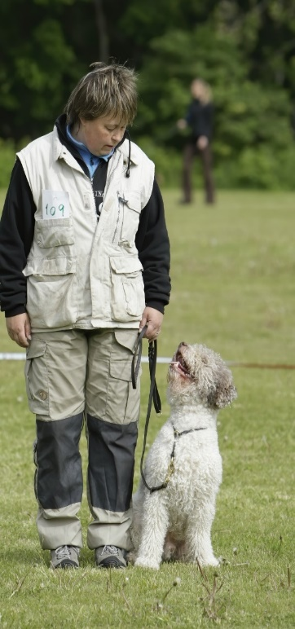
Styret oppnevnte på vårparten to treningskomitéer, en for lydighet og en for agility. Medlemmene av lydighetskomiteen ble Kirsten Bjørnelykke, Carol Ann Myhre og Kent Pedersen. Denne komitéen skulle ha med planlegging, trening og instruktører å gjøre, men instruktørene selv, evt. i et møte, skulle ta problemer av mer praktisk art i tilknytning til treningen. Som eksempel kan nevnes fordelingen på trening. Det opplevdes som et problem at spredningen på ferdighetene til de som rykket opp til konkurransetreningen var for stor. Dette var et problem som instruktørene i første omgang ble bedt om å finne en løsning på.
For å dyktiggjøre ekvipasjene var det selvfølgelig viktig å ha tilstrekkelig antall gode instruktører. For å løfte treningen i klubben ved å få flere instruktører, inngikk klubben et samarbeid med NKK som i oktober året etter, 1995, arrangerte kurs for instruktører. Kursleder var Svein Kristiansen som ble omtalt som en god kursleder.
NKK ønsket på disse tider å lage en LP video. Janna og Carol stilte seg villige til sammen med Berit Foss å lage en dreiebok. Noen video sies det ikke å ha blitt, men materialet dannet visstnok grunnlaget for NKKs arrangørveiledning for lydighetsstevner.

Siv og Durc: Kontakten er der!
Interessen for lydighet holdt seg stabil utover i det nye årtusen. I klubben var det flere som trente lydighet enn agility, men når det gjaldt konkurranser var det flere startende i Agility enn i lydighet. På OODKs stevner i lydighet og agility i 2004 var det god deltakelse i begge grener, hvilket var heller uvanlig for lydighets vedkommende. En deltaker i Lydighet som gjorde seg bemerket, var Merethe Edvardsen. Hun satt i rullestol, men deltok i OODKs LP-stevner i mange år. Et år stilte hun med to hunder i kl. II.

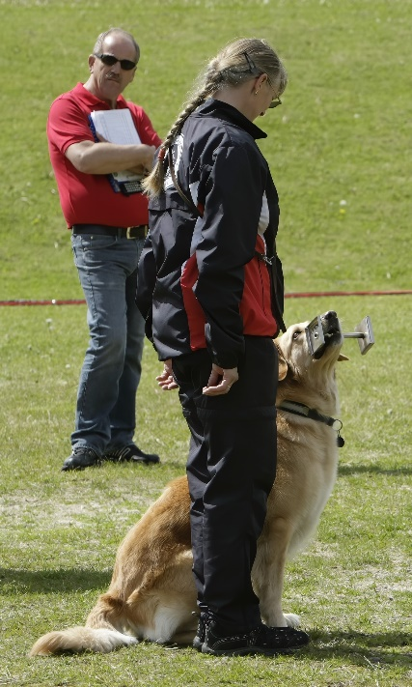
Apporten på plass hos Toril!

OODK var opptatt av regelverket for grenen og leverte sine innspill på høringer til NKK ved flere anledninger, bl.a. da det var fremmet forslag fra Kompetansegruppen LP om endringer i Regler for Championat i Lp. Klubben stilte seg bak dette forslaget.
Etter som årene gikk, var det ikke så vanlig at hundene deltok i trening i både lydighet og agility. Grunnen var vel at for å dyktiggjøre seg i en disiplin til et nivå som var ønsket i konkurranser, trengtes det intensiv trening i «egen» disiplin. Dette var det jo en del reaksjoner på. På sommerfesten i 2016 ble det innlagt et løp som kunne betegnes som en ny «kombinertgren», RABL. Der inngikk Rally, Agility, Bruks og Lydighet. RABL medførte mye moro og underholdning!
Men det ble jo også en god del alvor etter hvert. For lydighet var det en fin opplevelse å bli de første som brukte Brekke-området til sin lydighetstrening høsten 1997. Agility hadde ikke muligheter da det foreløpig ikke var noe sted å sette utstyret for vinteren. Og nå skulle det trenes! Kanskje til og med for å komme med på landslaget i lydighet! Regelverket sa at resultater fra alle terminfestede lydighetsstevner arrangert av NKK etter samarbeidende klubber tellet. En som kvalifiserte seg i !998 var Carol Ann Myhre etter at hun oppnådde 279 poeng på Gjøvikstevnet. På toppen av andre kvalifiseringsstevner gjorde det susen. Klubben satset videre på å gi impulser til LP-folket i klubben. Siste helg i august ble det engasjert ekstern instruktør til lydighetskurset.
Det at ny formann etter hvert het Carol Ann Myhre medførte sikkert også at lydighet fikk nytt lys over seg i klubben. Resultatene ble forbedret utover våren, hvilket tydet på at ekvipasjene trener riktig og er kommet på rett spor. Bredden i satsingen medfører at klubben annonserer at de vil konkurrere også i lag. Anna Berntzen blir første lagleder. Fra 1.1.98 innføres det endringer i LP-reglene. Trendene på den tiden er at reglene blir justert for å nærme seg internasjonalt regelverk slik det kommer til uttrykk i FCI-regelverket. Som agilityregelverket i 1997, så regelverket i lydighet av 1998.

Agility
Bakgrunnen for sporten var en hendelse fra 1977, der Crufts Show Committee bestemte seg for å organisere et morsomt og fengende innslag i pausene mellom lydighetschampionmesterskapet og gruppebedømmelsene i den store showringen. Med utgangspunkt i sprangridning ble det lagt en plan for innslaget sammen med Peter Meanwell, en kjent hundedommer og lydighetsutøver som ble bedt om å hjelpe med å konstruere hinder og regler til en slik øvelse, ut fra sin kunnskap og erfaring med hunder. Resultatet ble agility.

Agility fokuserer på samspill og samarbeid mellom hund og hundefører i konkurranser som foregår i en løype med forskjellige hindre som hunden skal passere i riktig rekkefølge, med færrest mulig feil, på kortest mulig tid styringskommandoer hunden må følge for å lykkes.

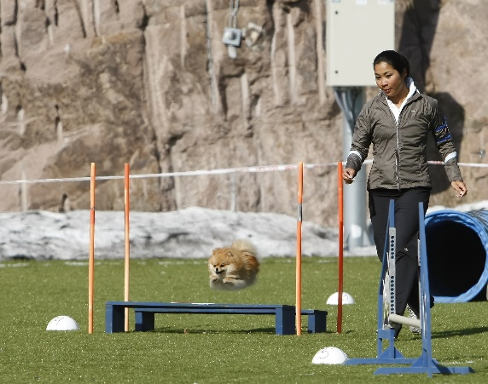
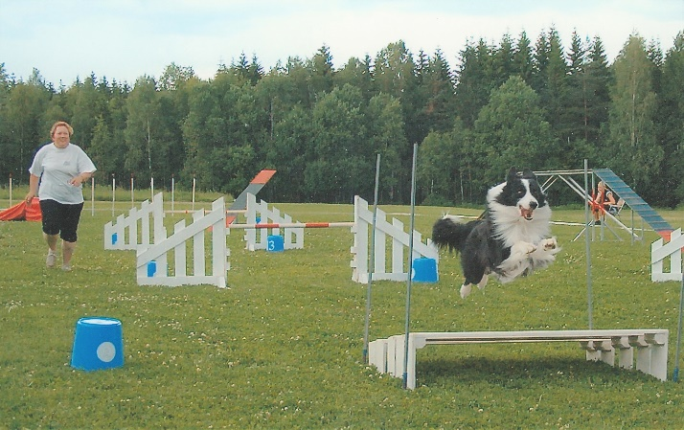
En sport for både store og små!
Det var etter hvert klubbmedlemmer som hadde tatt inn over seg at det hadde oppstått en ny disiplin innen hundesporten. Ønsket om hinderløype fremkommer første gang i OODK på et styremøte i januar 1983. Da ville styret undersøke mulighetene for å få laget en stige, og i tillegg sondere muligheten for å oppbevare av den. Den første som fant et sted å trene agility med medlemmer fra OODK, var Arild Berntsen. Han tilbød seg å lede agilitytrening i helgene fra slutten av mai 1983 i Nannestad.
Man kan vel tenke seg at slik det utviklet seg med klubben i forhold til Norges sivile hundeskole, var det naturlig å være på utkikk etter et nytt treningsområde. OODK var høsten 1984 i kontakt med Linnerudkollen i Oslo og startet der med lydighetstrening ganske snart.
Agilitytreningen ble holdt vedlike, gjerne med på sparket-løsninger som ivrige sjeler bidro til. Spesielt ansvar tok Arild Berntsen som sto for treningen i Nannestad. Agilitysporten fascinerte og vokste raskt også som konkurransesport. På et medlemsmøte våren 1986 holdt Kirsten Bjørnelykke en introduksjon om agility, fra starten i England til stadig større utbredelse. Litt senere på våren fulgte fortsettelsen med omtale av hindere og regelverk.
Våren 1987 var styret innstilt på at agility også burde få sin trening på plassen nede ved tjernet ved Linnerudkollen, og at klubben måtte arbeide for en fast oppsatt agilitybane der. Som ledd i søknadsbehandlingen i kommunen ble J. G. Olsens bok om agility stillet til disposisjon for Skogsjefen så han kunne orientere seg om hva Agility var. Han kom også på befaring til Linnerudkollen. For øvrig arbeidet klubben med å lage apparater. Søknaden ble innvilget. Da var alt klart til høsttreningen 1987.
At klubben var kommet på fote som de ønsket, kan vi lese av styrepapirene der det fremgår at klubben søkte om stevner i både lydighet og agility i 1988!
Agility ble godkjent som konkurranseform av NKK den 27. januar 1986. Det er to offisielle konkurranseformer: Agility, som inkluderer kontaktfelthindre. Agility hopp, er uten kontaktfelt-hindre. Det konkurreres både individuelt og som lag som kan være i både agility og hopp. Det arrangeres konkurranser i agility på lokalt, nasjonalt og internasjonalt plan, herunder også Norges- og Verdensmesterskap. VM er arrangert årlig siden 1996. Statistikk fra VM viser at Norge er nr. 19 på adelskalenderen med 4 medaljer, hvorav 1 gullmedalje (Jan Egil Eide).
Stovner hundeklubb arrangerte den 1. offisielle ag-konkurransen i Norge 8. juni 1986. Dommer var Arne Torp. Før det hadde Kirsten Bjørnelykke allerede deltatt på en konkurranse samme klubben arrangerte 14. dager før. Informasjonsskrivet er ikke formet akkurat som våre PM i dag! Å invitere til å bli kjent med hindrene før endelig bane er bygget, deretter briefing og så en gjennomgåelse av reglene, til og med for de som ikke skal starte, viser ønsket om å presentere sporten på en god måte. Kirstens kommentarer: «Dette var det første agilitystevnet jeg var med på med Beauty labrador. Det var kun Stovner hundeklubb som hadde full bane etter datidens mål. Det var aluminium i mange av hindrene, men mønet hadde 4 veldig tunge plater i vannfast kryssfinér med gummibelegg. Det trengtes to mann for

Ikke hopp av vippa nå! sier Nina Kristiansen.

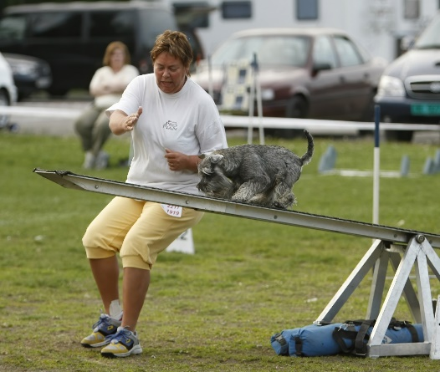
å sette på en plate. Stige og vippe var 20 cm brede. Små og store hunder deltok i samme klasse. Beauty hadde aldri hoppet hjul, så da var det å kjøpe en kald pølse i kiosken og trene før konkurransen.»
Nok et stevne er referert i klubb-bladet: Drøbak hundeklubbs mesterskap som ble holdt 6. september i tre disipliner, lydighet, agility og hundesprint – Drøbak Derby! 3 ekvipasjer fra OODK deltok av i alt 18. Alle tre deltok i alle disipliner. En 5te-plass og to disk etter et og to hindre ble resultatene i agility. Men agility er morsomt, klubben må satse mer på det fremover! Og klubben satset. De mente i brev av 17.10.88 at NKKs Hundesport ikke ga nok spalteplass til lydighet og agility. Grenene må prioriteres i forhold til den økende interessen man konstaterer innen hundesporten! Slik ble det til at Ag-spalten i Hundesport var der året etter med Kirsten Bjørnelykke som ansvarlig for spalten.
Planene for innlegg i spalten ble drøftet i styret. Intervjuer, referater og resultater fra stevner, spesielt uttaksstevner, Norgesmesterskapet, forskjellig innlæring av øvelser, gjerne med bilder tatt på en fotokveld med klubben – iført klubbdresser, ja, i det hele tatt et bilde av sporten som var kommet for å bli. En klubb som vil drive med agility er avhengig av å kunne disponere et areal der en bane på 30 x 40 m kan settes opp hvis den skal være etter målene for en konkurransebane, dvs. at selve arealet bør være 40 x 40 m. For å kunne ha muligheter for å kunne drive på årsbasis, trengs det en hall med tilsvarende eller større dimensjoner i vinterhalvåret. Hvorledes OODK etter hvert har håndtert spørsmålet om treningsfasiliteter er omtalt nærmere i kapitlet om trening og treningssteder.
Regelverket i agility
I utgangspunktet var det ikke inndeling i størrelsesklasser i agility. Fra 1. januar 1989 ble det en endring i og med at reglene innførte 2 størrelsesklasser: Kl. A skulderhøyde under 40 cm, kl. B fri skulderhøyde. Både A og B hadde nybegynnerklasse og videregående kl.. Det ble også innført innkorting av felt på felthindrene og høyder på hoppehindrene og lengde på lengden for kl. A.
Endringene i agilityreglene fra 1. januar 1991 gjaldt først og fremst kvalifikasjonskrav for deltakelse i Norgesmesterskapet i agility. Uttak foregikk ikke slik som i dag med en uttakskonkurranse dagen før selve finalen i NM. Deltakelse avhang av resultater i tidligere stevner. Individuelt måtte ekvipasjen være plassert blant de fem beste individuelt og lag måtte ha plassering blant de tre beste. Agility championat ble opprettet fra 1.januar 1992.

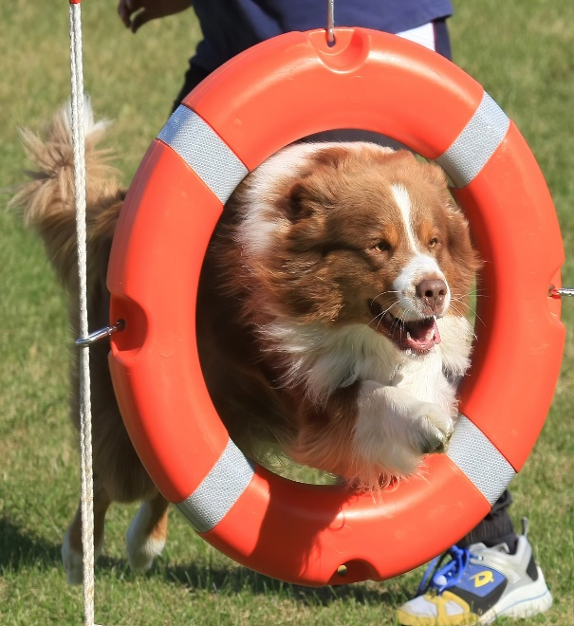
Ringen må vi komme gjennom!

Endringene i agilityreglene fra 1. januar 1991 gjaldt først og fremst kvalifikasjonskrav for deltakelse i Norgesmesterskapet i agility. Uttak foregikk ikke slik som i dag med en uttakskonkurranse dagen før selve finalen i NM. Deltakelse avhang av resultater i tidligere stevner. Individuelt måtte ekvipasjen være plassert blant de fem beste individuelt og lag måtte ha plassering blant de tre beste. Agility championat ble opprettet fra 1.januar 1992.
Ellers er det om talt et nytt «hinder» i begynnelsen av 90-årene som flere hunder nok ikke syns var på sin plass. En beretning om passering av dette hinderet kunne uttrykkes i ett ord: bråstopp! Hinderet var vanngrav! Klubben klødde seg i hodet. Hvorledes skulle dette hinderet produseres? Etter dette var det ikke store forandringer i agilityregelverket på en del år.
I Krapylposten nr. 3 for 1993 kan vi lese om hvordan det kan være å være debuterende i agility:
«Lørdag kveld – siste trening før debuten i Sandefjord er nettopp ferdig. Bare sorgen i første treningsrunde, skrik og skrål, dårlig kontakt, vegringer, feil hinder, hunden Myo stakk av, jeg husket ikke banen-. Alt som kan gå galt, fikk jeg forsøkt på en gang.
Det sies at en dårlig generalprøve gir en god premiere. Andre forsøk gikk brukbart, det er bare det at en får bare en mulighet i agilitykonkurransen. Fikk trøst av Eva som sa at de går det sikkert bra i lagkonkurransen. Vel, vi får se i morgen. Foreløpig ingen sommerfugler i magen, de kommer nok. Håper vi ikke forsover oss.
Søndag morgen, klokken er 6.00 (midt på natta mener nå jeg). Kaffekoking og lett stress, nå er vi i gang. Etter vel halvannen time er vi fremme i Sandefjord og finner lett frem til stedet hvor slaget skal stå. …
Så er det på tide å komme i gang med forberedelsene. Jeg hadde hørt at det er nødvendig med kontakt med hunden, så det ble noen runder med godbiter for å vekke interessen til krapylet. Responsen var sånn passe. Godbitene gikk ned på høykant, mens jeg ikke var like interessant. Vel, vi får håpe det holder . . .
Dagens dommer (Kirsten Bjørnelykke fra OODK som da var utdannet til autorisert dommer) kalte frem lett stressede deltakere, i hvert fall var jeg det, inn til banegjennomgang. Her skulle ingenting overlates til tilfeldighetene, så oppmerksomheten ble rettet mot mulige feller og vurdering av hvordan det var best å komme gjennom uten for store problemer. Det var enkelte hindere som sto farlig tett skulle det vise seg.
Banen satt i hukommelsen, og jeg var «klar» til start. Men hvordan var det med Myo? Flere godbiter og forsøk på å få oppmerksomhet. Nå fikk det bære eller briste. Det var da pussig at det var så mange andre som ble disket- Preben (Henning) gjorde innbitte forsøk med å få Ichi over vanngraven, men akk, til slutt var det bare for Kirsten å blåse i fløyta.
Så er det min tur. Starten går og Myo passerer det første hinderet i fin stil. Men den lyktestolpen som vi må passere, er skummel, det kan jo hende at en hannhund som Myo får lyst til å bruke den til annet enn belysning. Gudskjelov. Vi passerer i fint driv mot det andre hinderet som er høydehinderet, nei ikke bordet, høydehinderet sa jeg, Nei ikke bordet, HER, NEI MYO . . . F . . . Etter tre sekunder kommer sannhetens øyeblikk som det heter. Myo hopper over bordet som står ved siden av det hinderet vi skulle ha passert. Jeg fikk dessverre oppleve det jeg tidligere har sett på som et av de komiske sider ved agility. 30 mil og 3 sekunder. Timeprisen bør man ikke regne på. Det er som med rypejakt, det er sausen som er god.
Da var det godt å være en del av majoriteten. Bare 6 av 16 kom gjennom, og av disse var det bare 4 feilfrie under standardtiden. Humøret holdt seg merkelig godt, men 3 sekunder da …
Kanskje Evas spådom om at det kom til å gå bedre i lagkonkurransen skulle slå til likevel? Det kunne umulig gå verre, så håpet var lysegrønt. Humøret til Myo var upåklagelig, og da lagkonkurransen nærmet seg, tok jeg en liten test på kontakten. Tja, slett ikke så verst. Nå så han på meg flere sekunder av gangen så håpet vokste.
Min tur kom, og vi satte av gårde i fin stil ett hinder, hjulet, bommen, ja, nå var det andre boller. Innerst i ryggraden satt dommerens formaning om at det er i motsetning til i nybegynnerkl.n ikke var lov å passere hinderet for føreren. Vi kom opp mot en vrien kombinasjon med ett høydehinder og en tunnel. Her er det best å holde seg i nærheten av Myo slik at han ikke løper inn i feil ende av tunnelen. Ooops – litt for langt frem mot hinderet, jeg hopper over sammen med Myo . . . I samme sekund kom jeg på dommerens formaning om ikke å passere hinderet – flause, disk igjen, fortsett roper noen fra sidelinja, men for sent. 1/1000 dels sekund med uoppmerksomhet mot Myo så stikker han flott inn i feil ende av tunnelen.
Nå blir jeg disket, ikke som jeg selv trodde, da jeg hoppet over hinderet. Dommeren viste forståelse, han kom til og med bort til meg med reglene etterpå og viste meg at man får feil, ikke disk, når føreren passerer hinderet. 0 feil og disk, noen som kjenner seg igjen?
Moro var det likevel, jeg forbedret vår personlige rekord fra 3 til 30 sekunder, så det var jo litt av en forbedring.
Jeg kunne jo godt unnvære så personlige rekorder som 3 sekunder, men det er slik det er i dette gamet har jeg forstått.
Topp opplevelse og hyggelige mennesker overalt. Det tyder ikke på at det er en samling tapere på slike stevner selv om de fleste faktisk diskes. Dette sier vel litt om hvorfor jeg fortsetter. Nå er det bare å forberede stevnet på Eidsvoll. I et ubetenksomt øyeblikk har jeg meldt meg på der også – så da skal vi nok kanskje …
Hilsen Myo og Harald»
Fra 1. juli 2001 kom det imidlertid nye regler som på enkelte punkter la seg nærmere internasjonale regler, f.eks. når det gjaldt vippe og noen kombinasjoner, men kanskje viktigst bestemmelsen om 6 m etter start og før mål. Det ble også gitt tillatelse til lag med tre ekvipasjer. Åpen konkurranse i hopp ble gjort til offisiell disiplin fra 1. januar 2002. Når det gjelder regelverk som er internt for klubben, hadde lagdeltakelse i mange år vært et krav for å trene agility med OODK. Etter en del diskusjon over tid ble kravet opphevet.
Etter en høring av nytt regelverk for agility fra 1. januar 2021 kan miljøene forvente endringer så vel klasseinndeling som utstyrsendringer som er planlagt iverksatt fra 2021. Etter gjeldende reglene i 2020 konkurreres det i tre størrelsesklasser: liten, medium og stor, og innen disse igjen kl. 1, 2 og 3 basert på kvalifikasjoner: kl. 1 = ikke stilt tidligere, kl. 2 = 3 ganger har oppnådd 0,00 feilpoeng og plassert seg topp 15%, kl. 3 = 3 ganger har oppnådd 0,00 feilpoeng i kl. 2, og samtidig plassert seg blant de 3 beste i klassen, eller topp 15 %.
Opprykk i henhold til norske eller utenlandske stevner som arrangeres av FCI tilknyttede kennelklubber eller deres medlemsklubber har gyldighet i Norge.
Deltakeren melder selv hunden på til konkurranse i riktig klasse. En godkjent dommer må måle hunden før den stiller i første konkurranse. Ved tvil kan dommeren forlange hunden kontrollmålt. En hund som har deltatt i en størrelsesklasse kan ikke senere meldes på i en annen størrelsesklasse, med mindre den blir flyttet som følge av kontrollmåling.
Et lag kan bestå av 3 eller 4 forskjellige hunder med minst to forskjellige førere. De 3 beste ekvipasjene teller. Deltakere på et lag skal også være påmeldt i en av de individuelle klassene. Klubben melder på laget. Førerne av samtlige hunder på et lag må være medlem i klubben. Et lag er en helhet og utgjør ett katalognummer.
Plasseringene på resultatlistene bestemmes ut fra sum av feilpoeng. Feil deles inn i tidsfeil (for å ikke ha fullført banen innen utløpet av fastsatt standardtid) og banefeil (feil for å ikke ha utført banen korrekt). I de tilfeller der sum av feilpoeng er like, plasseres hunden med minst banefeil først. I de tilfeller der sum feil og banefeil er like, plasseres hunden med lavest tid først.
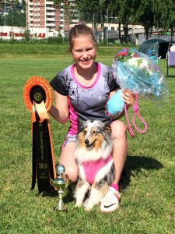
Agility krever mye trening om man vil bli god. De beste ekvipasjene med registrerte rasehunder kan komme med på landslaget, men de fleste velger å drive med denne sporten for sin egen og hundens fornøyelse. Og det er kanskje den mest meningsfylte delen av aktiviteten!
Noen raser ser ut til å være bedre egnet for agility enn andre. De mest populære hundene er: shetland sheepdog, border collie, jack russel terrier, puddel, pyreneisk gjeterhund og belgisk fårehund. Selvfølgelig er det visse fysiske trekk ved den enkelte rase som gir et bilde av stor smidighet og hurtighet. Men det er vel også en erfaring at mange hunder som i utgangspunktet kanskje ikke blir forbundet med agilityegenskaper, har stor glede av sporten. Og med gleden kommer innsatsviljen, også til hunden!
Agilitymiljøet i Norge utgjøres først og fremst av de lokale hundeklubbene, med Norsk Kennel Klubb som topporgan i Norge, som igjen er tilsluttet FCI, Fédération Canine Internationale, dvs. den internasjonale hundeorganisasjonen.

Her ble poengene høye! Mina og Ifa i NM.

Brukshundsport
eller Bruks i dagligtale er en gren av hundesport som føyer seg til de to øvrige grenene av hundesport. Det er spesialøvelser i spor, feltsøk og rundering. Et grunnlag for bruks er brukslydighet som bygger på ferdigheter på bronsemerkenivå i lydighet. For å ha utbytte av trening i spesialøvelsene må man ha deltatt på et kurs eller ha treningserfaring som har gitt grunnleggende kjennskap til den spesialøvelsen man ønsker å trene.
Og for å holde oss til bruksterminologien: Ser vi noe spor av ønsker om å starte med brukstrening i OODK? Jo da, i august 1983 var en av treningene kombinert med sportrening ved Kjersti Langballe. I september ble først finpussing av lydighetsøvelsene til Drøbak-stevnet viet oppmerksomhet, men så følger to treninger der det både er lydighetstrening og apporttrening!
På Arild Berntsens (styremedlem) initiativ ble det 15.mai 1986 invitert til start på brukshundtrening, felt og spor, og deltakerne behøvde ikke tenke på materiell det ville være bruk for. Det ble ordnet av arrangørene.
Krapylposten (erstatter Nytt fra OODK) kom med sitt første nummer i august 1986. Der gir Kirsten Bjørnelykke oppskrift på hvorledes man trener Apport fase I og Apport fase II. I nummeret etter kommer fortsettelsen med Apport fase III. Under headingen Hendt siden sist i august-nummeret refereres det til et besøk på Linnerudkollen av tre personer som demonstrerte rundering og viste 1. fase av innlæringen, etterfulgt av kaffe og videre prat inne. Tre uker etter det var representanter for klubben på besøk i Ski på demonstrasjon av sauegjeting med Janna Oulie og hennes tre border collier.
Samme høst starter organisert brukshundtrening med en week-endsamling 25.-26. oktober med Knut Senum og to andre som instruktører. 6 deltakende ekvipasjer ble introdusert for en øvelse med lavinehund første dagen og rundering og noen spor den andre. Deltakerne rapporterte om fin innlæring med instruktørene. Klubben ble så fornøyd at de tre instruktørene mottok blomstervase med klubbemblem som en påskjønnelse. I Krapylposten kunne man noe senere lese svært informative artikler om lavinehunden sakset fra en mellomfagsoppgave av OODK-medlem Per Jørgen Aasen.
På kombinert prøve på Kongsvinger
(Øvelsene på prøven: sporprøve, vannarbeid og søk – apport)
Dette jeg nå skal fortelle om, hendte i slutten av august 1988. Carol og jeg skulle på kombinert prøve med de «grå fillene» våre (les weimaranere). De hadde akkurat fylt 6 mnd... med noe treningserfaring fra Sverige og Norge. Carols hund ble imidlertid syk og måtte være hjemme.)
Vel, vi dro da av gårde på fredag. … Vi kom til hovedkvarteret med Carols lille blå. Og der sto gjengen i fullt jaktutstyr og firehjulsdrevne biler. Vel, noe grønne klær hadde vi også, kniv hadde jeg fått av Kent. Man trenge det når man skulle på skogstur. En fra prøveledelsen skysset oss dit vi skulle overnatte. Skogshusvær kalte han det. Det var et ganske stort hus med mange sengeplasser. Vi var 9 personer som ble plassert der. Mat og drikke ble tatt frem, og vi samlet oss rundt bordet og vedovnen. Det ble diskutert hunder, hva ellers? De så på Ferra, lurte vel på om hun var brukbar til noe. Fikk høre at unghunder kunne man ikke stole på under slike prøver. De var altfor ukonsentrerte. Carol og jeg sa ingenting om det, vi ventet spent på morgendagen og håpet at Ferra skulle overbevise dem
Vel, D-dagen kom. … Hund og eier som skulle starte tok det helt rolig. … I UK bruker man ofte sele og langline på hunden. Men Ferra slapp jeg med en gang sporet startet. Hun fulgte sporet godt ut, nølte litt ved rypa, tok en æresrunde til en som stod inne i skogen og så på henne. Jeg plystret (fikk beskjed av dommeren) og Ferra kom flott inn og leverte fuglen. Jeg skjønte godt hvorfor hun nølte. Rypa var sikkert tygget på av 10 hunder før henne, den så slett ikke pen ut. «Mammas lille» fikk karakter 9 i den øvelsen.
Neste øvelse var søk- apport. Dette var øvelsen jeg var mest usikker på om Ferra klarte. Hun hadde kun trent på dette 3 ganger før. Ferra fikk kommandoordet «Ut-søk apport», og hun jobbet fantastisk flott. Dekket området bra og fant fuglen uten problemer, kom fint tilbake og leverte fuglen sittende. Helt korrekt! Karakter 10!
Nå sto øvelsen Arbeide i vann igjen. Redd for vann har aldri Ferra vært, og god til å svømme er hun også. Ferra skulle starte først. Vi sto stille et lite stykke fra vannkanten, og fuglen ble kastet ut. Ferra satt rolig ved min side til hun fikk kommandoen Apport! Og Ferra slo til. Vasset de første meterne og svømte direkte ut til fuglen, svømte inn til han som kastet ut fuglen og ville levere den der. Jeg fikk halt henne inn, og da gikk hun rett forbi meg og leverte den til Carol, som sto litt lenger inn i skogen. Men jeg fikk henne inn til slutt, og hele tiden holdt hun fast på fuglen. Og pga. dette fikk hun karakter 10 i denne øvelsen også.
Han som startet etter oss hadde en vorstehhund, og den hentet ikke fuglen. Eieren prøvde så godt han kunne, men nei, ut i vannet ville bikkja ikke. Da ljomet det gjennom skogen (fra Carol): «Weimaraneren kan hente den!» Vel, fuglen måtte jo hentes og Ferra fikk jobben. Dommerne syntes jeg var modig, men Ferra har jo hatt disse jobbene før når hunder ikke har hentet fugler i vannet. Så Ferra gjentok det hun hadde gjort, men denne gang uten æresrunder.
Carol og jeg koste oss da. Der sto vi med den eneste «grå filla» på hele prøven, også imponerte hun dem slik. Av 130 oppnåelige poeng fikk hun 126 poeng. De trakk 4 poeng fordi hun nølte litt lenge ved rypa på sporet. Men hva gjorde vel det? Hun var 6 mnd. gammel og oppnådde 126 poeng, og det klarte hun selv om hun er en weimaraner og de aller fleste vi treffer, ikke kan skjønne hva vi skal med den typen hund. Men vi skal vise dem, ikke sant Carol? Eva (Eriksen).
På’n igjen!
Men det var ikke lett å få treningen helt opp å gå. Delvis var det mangel på bruksinstruktører, delvis var kanskje interessen ikke så stor. Styret innså sommeren 1991 at det måtte en ekstra innsats til for å få grenen i gang. Rune Tørseth var villig til å starte opp for alvor, med noen instruktører til. Klubben ble utfordret på at det måtte lages en strategi for grenen. Et ledd i den ble et informasjonsmøte om planene for brukshundtrening og teori. På møtet skulle også Styret være representert. Planen var også å nedsette en brukskomité som skulle rapportere til Styret og holde løpende kontakt med klubbens kasserer vedrørende økonomi. Rune Tørseth som en sentral person innen bruks vil gå instruktørkurs trinn to i regi av NKK med en kursavgift begrenset til kr. 2000.
I slutten av august blir brukshundkomitéen dannet, med Rune Tørseth som leder. Innføringskurs i spor, felt og rundering for et lite, eksklusivt deltakerantall blir avertert i Krapylposten med påmelding til Kirsten B. som skynder på folk siden det er få plasser på kurset!
Brukshundkomitéen arrangerer medlemsmøte der det blir orientert om det videre opplegget; brukshundtrening torsdager som følges opp med brukshundarbeid lørdager og søndager, terminliste som går til 3. november (etter det kommer kanskje snøen) og julelotteri til venner og bekjente for å styrke økonomisiden.
Som en avslutning på høstens brukshundtrening 1991 ble det arrangert ribbemarsj fra Skraperudhytta til Mariholtet, og bruksfolket ønsket at dette ble en tradisjon for klubben. Ellers skulle treningen tas opp igjen når det ble bar mark. Ønsker så mange medlemmer som mulig med, og minner om at apport og lydighetstrening er beste forberedelse for bruksaktiviteter. Litt tid til lp hver dag, og du vil merke det!
«Ropet fra villmarken!» - Rapport 1991 fra leder av brukshundkomitéen: Mange ekvipasjer å holde orden på. Godt oppmøte og støtte fra styret gir motivasjon til å fortsette for å komme ut i verden for å innhente gode resultater å komme hjem med. Ønsker klubbens medlemmer velkommen til å se og prøve, og sunt er det også! Kanskje du slipper å slite ut sofaen og TV’n!
Høsten 1991 ble det avertert brukshundkurs med innføring i spor, rundering og feltsøk 5 kvelder a 3 timer. Hvis noen hadde interesse for å ha en jakthundgruppe for fugl var det bare å melde fra. Og gruppa ble startet og hadde trening i Enebakk to ganger i uka.
I oktober ble det arrangert en høsthelgsamling i brukshundgruppa som ble en effektiv og lærerik week end. Riktignok har referenten en konklusjon om at det burde vært i hvert fall én matpause i løpet av dagen! Ellers var det utrolig mange temaer man kom gjennom: Lydighet, treningsdagbok, spor, rundering, lydighet med budføring, fellesdekk m. skuddprøve, innkalling og apport. Teorien var viet temaet hundens kroppsspråk og signaler. For deltakerne ble resultatet: inspirasjon til videre trening!
OODK arrangerte sin første konkurranse i spor og rundering i august 1992 etter NBF’s program kl. D, ved Hønefoss. (Appelldelen ble kjørt sammen med klubbmesterskapet også i august.) Dommer var Terje Østlie som ikke minst virket beroligende på nervøse sjeler og hadde tålmodighet med de fleste, enten de måtte kjøres til relevant spor eller var på rundering i hele Hønefoss. Fasit: Morsomt!
Fra bruks ble det fremmet et forslag om at en kveld av dressurkurset klubben holder, burde settes av til å gi deltakerne en smakebit på grenene agility og/eller bruks. Hvorvidt det ble fulgt opp, fremgår ikke. Det som fremgår, er at aktiviteten etter klubbens første stevne dabbet av. Jakthundgruppa trener likevel ufortrødent videre. Nyhetene ligger mer på det organisatoriske plan. Det blir søkt om medlemskap i Norsk Brukshund Forbund og noen følger med hva som skjer der gjennom referat fra Forbundstinget. Og årene går, antakelig med noe redusert aktivitet.
Fra venstre: Ronny Iversen, dommer, Petter Johnsen m. Tixi, Vibeke Landro m. Bono og Anne Cecilie Eide m. Juice. Pallen klasse C, offisielt runderingsstevne NBF 2021 i regi av OODK.

Gunn May Grinden blir ny kontaktperson for bruks. Hennes hund Labråtens One O’A Kind Crewie blir godkjent ettersøkshund kl. B6 i 1997. Av kursvirksomhet i perioden merker vi oss at Terje Østlie holder sporkurs i begynnelsen av 1902. Et foto illustrerer et par av deltakerne. Så blir det tyst.
I styret i 2008 sitter May Britt Magndal som foreslår opprettelse av en bruksgruppe i klubben. Hun selv blir utpekt som kontaktperson.
Utover årene er det ikke så få hunder i bruks som får godkjent karaktertest. Etter hvert sonderer man interessen for sporkurs og mulig kursholder kontaktes for kurs høsten 2011. Etter hvert dukker det i resultatene en ekvipasje som gjør det godt i spor, nemlig Guro og Birka. De endte opp med å komme i finalen i NM i blodspor i 1913 og endte på 5. plass og ble årets beste dachshund! Samme høst blir det opprettet en egen Facebook-gruppe for bruks, og det blir gitt trening i august med instruktør Turid Stavn. Brukstreningen annonseres, og mot slutten av året meldes det om at brukslydighet funker bra, en rullerende treningsleder har ansvar for øvelsene og bestemmer opplegg for kveldens trening.
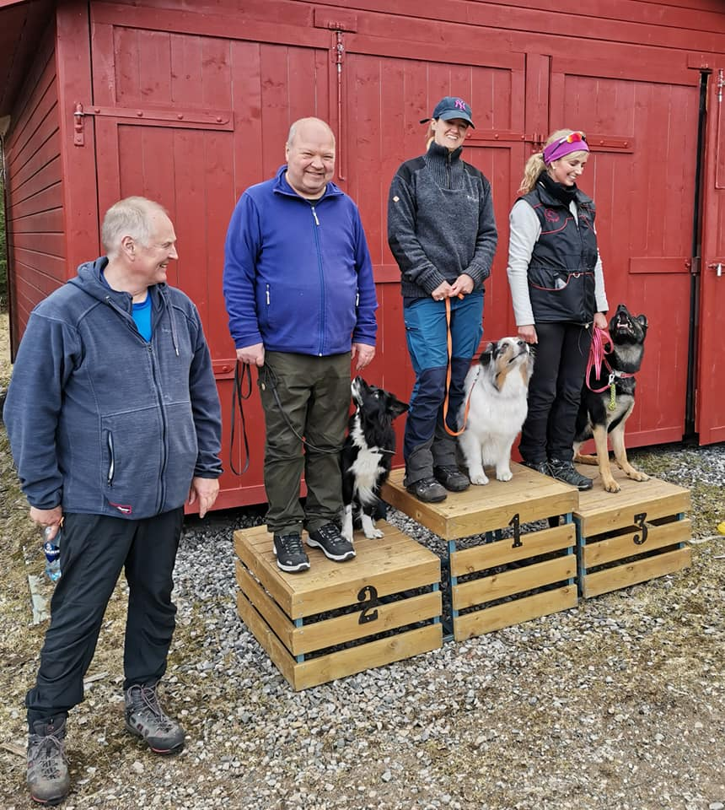
I klubbmesterskapet 2014 (som var det første) blir Iren og Inka klubbmestre i spor D. Året etter holder klubben sitt første offisielle bruksstevne i spor, der er Iren og Inka igjen på pallen med en 2. plass og opprykk til kl. C.
Konkurranseleken RABL 2014 som inneholder øvelser fra de fire grenene (rally, agility, bruks og lydighet) ser dagens lyd på sommerfesten i 2014. Et humoristisk innspill for allsidighet!
Styret påpeker i 2015 at deltakere på fellestrening i bruks må ha kurs eller treningserfaring. Det tyder på at søkningen til grenen er i ferd med å ta seg opp, samtidig som man ønsker et håndterlig jevnt nivå på de som skal trenes.
Som medlem av NBF skal OODK rapportere hvor mange medlemmer i OODK som er aktive innen bruks. Etter opptelling i 2018 kunne man rapportere om 40 ekvipasjer.
Bruks har altså tatt seg opp igjen som gren i OODK og det har også vært mer kontakt med NBF, bl.a. har det vært spørsmål om arrangement av stevnelederkurs i samarbeid med forbundet. På siste for forbundsting hadde OODK to representanter den første dagen på brukshundkonferansen og en representant på selve forbundstinget.

Rallylydighet
Rallylydighet er en hundesport som oppstod i USA. En beskrivelse er at rallylydighet i utgangspunktet er et lydighetsprogram som fremhever GLEDE og SPENNING for hund og fører ved å tilby en mer «naturlig» tilnærming til prestasjonene. Disiplinen ble godkjent av Norsk Kennel Klubb i august 2013. Allerede i april samme året meldte styret i OODK om muligheten for å trene rallylydighet på Brekke. Etter NKKs godkjenning av disiplinen fulgte OODKs styre opp med at klubben ønsket å arrangere et rallystevne året etter. I juni 2014 ble det registrert et godt oppmøte på rallytreningen, det var mange nye fjes.
Men hva er rallylydighet? Rallysportens slagord er «Glede - samspill - holdninger». For en feilfri gjennomføring av øvelsene kreves det god kontakt mellom hund og fører basert på tillit og respekt.
Øvelsene fra både lydighet, agility og freestyle er beskrevet på skilt i et antall av 15 til 22 som i en konkurransebane settes i en rekkefølge som ikke er gitt i forkant. Hvilke øvelser som er med, er heller ikke gitt. Det innebærer at trening i rallylydighet må omfatte alle øvelsene fordi alle kan være aktuelle i en konkurranse. I rallylydighet deles hundene inn i fire kl.r etter ferdigheter, kl. 1, 2, 3 og elite. Det er ulike poengkrav fra konkurranser som ligger til grunn for opprykk fra en kl. til den neste og for cert og championat.
Dersom man har som mål å starte på en rallylydighetskonkurranse, er det viktig å ha lest gjennom regelverket så godt at man vet hva man kan/ ikke kan gjøre i denne sporten som gir hunder og eiere så mange meningsfulle treningstimer sammen. For hunden spiller det ingen rolle hva resultatet på en konkurranse blir. Men for å holde oppe motivasjonen og treningsgleden er det lurt å kjenne regelverket så godt at man vet hva hunden (og føreren) skal kunne av øvelser og vite litt hva som gir mye trekk og ikke minst hva som gir disk. Eier har lov til å rose og oppmuntre hunden under konkurransen. Det trekkes ikke for at fører kommanderer hunden både med stemme og tegn. Dommeren forholder seg taus under hele konkurransen og trekker poeng dersom ekvipasjen gjør feil underveis. Konkurransebanene har en maksimaltid på 3-4 minutter, og tiden er avgjørende kun hvis ekvipasjer har lik poengsum.
OODK var som sagt tidlig ute med å innlemme disiplinen rallylydighet i klubbens aktiviteter. Og resultatene til deltakere fra OODK i konkurranser i 2014 er dokumentert. Drammen hundefestival i mars 2014 rapporterte om disse resultatene: Hege Kornør m. Orso fikk 196 av 200 mulige poeng som ga 2. plass i kl. 1, Maria m. Ronja fikk 192 poeng og napp i kl. 2, Toril Kolstad m. Xitron fikk 195 poeng i kl. 3 som ga 3. plass.
Det var flere konkurranser i april, hos Hadeland hundeklubb, og ikke å forglemme OODKs eget stevne i rallylydighet lørdag 26. april. Vi må komme med noen resultater herfra – og gratulere igjen – på etterskudd!
Eliteklasse: Hanne m. Strip, 194 poeng, 1. premie, cert og 2. plass!
Klasse 3: Hege Sundsbarm m. Orso, 191 poeng, 1. premie og 3. plass,
Klasse 2: Hege Kornør m. Alf, 193 poeng, 1.premie og 2. plass
Klasse 1: Maria m. Luna, 192 poeng, 1.premie/opprykk, 3. plass
Guro m. Frøya, 184 poeng, 1.premie/napp
En ting ble i hvert fall tydelig etter dette stevnet; rallylydighet hadde gjort sitt inntog i OODK i 2014. Og etter hvert styrket grenen sin posisjon, slik at da det ble fremmet et forslag i september 2016, bestemte styret at det skulle kåres en klubbmester i hver kl. i rallylydighet. En strålende prestasjon var det også av Lise-Lotte Gundersen som i 2017 kvalifiserte sine to hunder Shadow og Skills til rally-NM! Shadow ble etter hvert champion i rallylydighet.

Kapitel III. En samarbeidende klubb

Drift
Hva innebærer det å være samarbeidende klubb? Som medlem av en samarbeidende klubb, er man også medlem av Norsk Kennel Klubb (NKK). Som overordnet instans har NKK en rekke klubbovergripende funksjoner eller forhold som angår medlemmene, deres hundehold og deres aktiviteter. De har en avgjørende rolle når det gjelder lover og regelverk som gjelder hunder og hundeaktiviteter. Ved lovendringer som vedrører så vel NKK som klubbene, lages det en lovmal som klubbenes lover kan utarbeider etter som et minimum av innholdsbestemmelser. Når klubbene har utarbeidet sitt forslag for egen klubb, sendes det NKK til godkjenning. Utarbeidelse av regelverk som gjelder klubbenes aktiviteter, skjer i samspill med klubbene etter innspill i høringer der klubbene er spesielt involvert som brukere av det regelverket det legges opp til. Det er styret i klubben som tar initiativ til å fremskaffe innspill fra de spesielt berørte.
For å drive en klubb med trening, utstillinger, prøver og konkurranser trenges det funksjonærer som kan sitt fag. NKK har en utdanningsfunksjon for så vel dommere som ringsekretærer og definerer også formelle og praktiske krav til instruktører. F.eks. ble det i sin tid sendt ut lister til klubbene over godkjente instruktører i lydighet. De som har autorisasjon for disse funksjonene, har ikke rett til å benytte disse kvalifikasjonene for kommersiell virksomhet.
OODK var relativt tidlig ute med å sende søknad om opptak på NKKs dommerutdanning for to av sine medlemmer, Kirsten Bjørnelykke og Åge Kenneth Pedersen. Senere sendte klubben også søknad om at et medlem i klubben måtte få være dommeraspirant.
Informasjon har også vært en sentral oppgave for NKK. Bestemmelser fra høyere hold enn NKK selv skulle formidles til miljøene. Her var NKKs organ Hundesport eller brev til klubbene medier for informasjonen. Viktige saker var båndtvang, importforbud for innførsel/tilbakeførsel av hund og katt, og kuperingsforbudet. Tidlig hadde OODK merket seg at stoffet i Hundesport hadde noe slagside idet tradisjonelt norsk hundehold med utgangspunkt i bruks og jakt la beslag på flertallet av sider i bladet. OODK som drev med lydighet og etter hvert den mer og mer populære grenen agility, henvendte seg i et brev til bladet om denne skjevheten og tilbød seg å redigere en spalte for nykommeren agility som etter hvert hadde fått mange utøvere. Kirsten Bjørnelykke i samarbeid med styret ble skribenten bak denne spalten. Dermed ble agility som gren trukket frem i lyset og oppmerksomheten som ble skapt på den måten, bidro til at grenen raskere ble etablert nasjonalt.
En annen overgripende funksjon er registrering. Flere av disse registreringene er ikke relatert til hundeklubber, men mer til privat hundehold generelt og skal gi et totalbilde av hvorledes hundeholdet i landet ønskes utviklet og utvikler seg.
Av mer primær interesse for en klubb er at det etter hvert ble utviklet et sett av elektroniske fellestjenester som gjør det lettere for klubbene og/eller medlemmene å forholde seg til prosedyrer for registrering av hunder i Norge, eierskifte, medlemskontingentinnbetaling, utstillings/stevnepåmelding, stevneadministrasjon, kataloger og resultater. Når det gjaldt stevneadministrasjon, var OODK først ute og forærte NKK et eksemplar av sine programmer PCAg og PCLp i forbindelse med et kontaktmøte om teknisk arrangement i 1994. Men mer om det senere.
NKKs identitetsregistrering er av stor betydning for å identifisere bortkomne hunder, noe ikke minst eierne er glade for.
OODK har mang en gang i tidligere tider fått erfare at klubben har fått et gjensidighetsforhold til NKK. Mang en utstilling eller stevne som NKK formelt har hatt ansvaret for å arrangere, har blitt «delegert» til en teknisk arrangør, som i mange år og tilfelle har vært OODK. Listen over stevner som følger som vedlegg til kapitlet om Stevner hjemme og borte viser hvordan det var. Klubben har hatt en flott dugnadsånd når det har dreid seg om disse arrangementene som selv om de har gitt klubbene inntekter i årenes løp, har kostet en god del å gjennomføre når det gjelder å holde funksjonærene varme. Rutine, samhold og humør må ha vært limet i innsatsen. Ofte var jo disse stevnene i Oslo eller på Sjølyst, men sannelig ble ikke også Biri og Vikingskipet på Hamar inkludert i «nærmiljøet» der OODK var teknisk arrangør for NKK!

Styret
Årsmøtet er klubbens høyeste myndighet. Styrets fullmakter fremgår av Lover for Oslo og omegn dressurklubb. Styret er klubbens høyeste myndighet mellom årsmøtene. Styret skal gjennomføre beslutninger årsmøtet har fattet og drive klubben i samsvar med klubbens formål slik de er definert i lovene.
Norsk kennel klubb (NKK) godkjenner lovene for samarbeidende klubber. Klubbene utarbeider forslag til egne lover med utgangspunkt i en lovmal utarbeidet av NKK. Men innenfor NKKs lovmal har den enkelte klubb relativt lite slingringsmonn til å fastsette sine lover. Forslag forelegges NKK for godkjenning. Mens man tidligere måtte formidle klubblovenes innhold via klubbens organ «Krapylposten» som ble sendt medlemmene, har elektroniske løsninger medført at medlemmene må søke opp lovene på klubbens hjemmesider.
OODKs formål omfatter å ivareta hundens og hundeholders interesser, og bidra til å fremme positive aktiviteter med hund og hundesport. Klubben skal også arbeide for etisk riktig behandling av hunder.
I praksis betyr dette at klubben må være interessert i å skaffe best mulige forhold for trening og utfoldelse i de aktivitetene klubbens medlemmer ønsker å drive med, også på sportslig høyere nivå. Men klubbens intensjoner kan ikke ligge bare på det materielle plan. Aktivitet og prestasjoner fremmes best i en ramme av trivsel og sosial tilhørighet. Å ivareta denne siden av klubblivet må også vær et mål for de styrende i klubben.
Hvordan fremtrer OODK styrets aktivitet i de 40 årene som er gått i relasjon til de nevnte målene? Etter at klubben hadde fått status som samarbeidende klubb med NKK, ble det holdt et ekstraordinært årsmøte, ikke minst med tanke på valg av styre. Måneden etter skulle styret starte sin virksomhet. Da var ikke styret beslutningsdyktig pga. manglende fremmøte! Lovende?
Man må si at styrene i OODK har oppvist stor aktivitet og vilje til fremgang på sine områder. De har også greidd å oppmuntre, motivere og organisere innsats som har gjort klubben til det den har vært over årene, gjennom sportslig innsats, arrangementskyndighet og humorinnslag! Det er verdt å merke seg at uten innsats fra en rekke medlemmer ville ikke klubben ha produsert de høydepunktene som historien beretter om. Og det er ikke bare innsats, det er høy innsats, utrolig innsats!
Styret arrangerer årsmøte innen utgangen av mars. De viktigste sakene der er årsberetning og regnskap fra foregående år, budsjett for inneværende år og valg. Valgkomitéen er den eneste komitéen under styret som er lovfestet. De legger frem forslag til valg av personer til de vervene som er ledige etter uttredende tillitsvalgte i styret samt revisorer og valgkomité. Det samme gjelder revisor og vara for denne. Det er ikke tillatt med benkeforslag på årsmøtet på personer som skal inneha verv. For å bli valgt kreves alminnelig flertall, dvs. 50 % av stemmene + 1. Det har skjedd en gang i OODKs historie at en påtenkt formann ikke ble formann fordi resultatet var stemmelikhet. Nestformann måtte da fungere som formann til det var holdt ekstraordinært årsmøte og ny formann var valgt.
Styret har ansvar for å arbeide videre med saker årsmøtet måtte ha bedt dem om. Det løpende ansvaret for klubbens økonomi ligger også til styret som tar stilling til hva klubben kan se seg råd til av innkjøp, kurs- og trenings-instruksjon, faglig oppdatering av instruktører, reisestøtte for førere mm.
De første årene var styret spesielt opptatt av å kunne følge godt med på klubbens virksomhet og la opp til å holde styremøter hver 3. uke. Det var også naturlig for en ung klubb at det ganske tidlig ble holdt utvidete styremøter der instruktørene og de som stelte med stevner, møtte og deltok i drøftelser om kurs, spesielt dressurkurset, treningsopplegg og medlemsmøter. De senere år har det vært vanlig med 9 – 10 styremøter i året.
Medlemmer eller styret kan be om at det blir innkalt til medlemsmøte (ikke lovfestet). Noen år har det vært arrangert et eller to slike, andre år ingen. Teoretiske/faglige temaer er tatt opp på medlemsmøtene i form av raseforedrag ved medlemmene, innleide foredragsholdere med sine spesialtemaer eller møtene kunne være rene diskusjonsmøter. En gang i de senere år mente styret å trenge flere innspill i en sak som grunnlag for å fatte vedtak. Da ble det holdt et supplerende medlemsmøte for å høre fleres mening om saken.
Ved et tilfelle mente styre å trenge flere innspill i en sak som grunnlag for å fatte vedtak, og da ble det avholdt et supplerende medlemsmøte for å få flere innspill fra medlemmene i sakens anledning.
Senere ble det vanlig å sette opp terminlister som støtte for planlegging i klubben. Da ble det lagt opp til tre medlemsmøter i året, to i tilknytning til dressurkurset. Hensikten var åpenbart å gi potensielle medlemmer og medlemmer en anledning til å bli kjent med hverandre og med hundefaglige temaer som ble lansert.
Etter hvert ble det styremøter ca. hver måned, unntatt sommermånedene som regel. Da det nærmet seg tusenårsskiftet, ble det vurdert som tilstrekkelig å møtes hver 6. uke. Klubben var atskillig større da. Det var også innført strukturelle endringer i organiseringen av klubben. Opprettelse av komitéer på flere områder gjorde at en rekke oppgaver av driftsmessig art var delegert og ble ivaretatt av flere personer.
Dokumentasjonen om styrets virksomhet viser at det bare ved en anledning har vært diskusjon om en sak skulle behandles av styret eller årsmøtet. Det gjaldt spørsmålet om opprettholdelse av klubbens vandrepremier eller innføring av premiering av «Årets mestvinnende hund». Klubbens vandrepremier var etter hvert ikke enkle å administrere, slik at det ville være enklere med den alternative premieringen. Avgjørelsen styret tok om selv å fatte vedtak om å gå over til premieringen av «Mestvinnende», ble det ikke reist innvendinger mot. Oversikt over begge grupper av premiering finnes i vedlegg.

Informasjon i OODK
I perioden før Dressurklubben NSH ble omorganisert, ble NSH-nytt (Norges sivile hundeskole-nytt) brukt til informasjon ved behov. Etter omorganiseringen på slutten av 1980 ble brev med adressaten «Kjære medlem» informasjonskanalen i noen år. Da klubben som samarbeidende med Norsk Kennel Klubb fikk navnet Oslo og Omegn Dressurklubb, startet man med navnet Nytt fra Oslo og Omegn på klubbens informasjonsblad.
Formann Asbjørn Olsen fikk rentegnet klubbens logo og den ble brukt på klubbens diplom i 1985. Dette gjorde at klubben kunne markere seg på en annen måte enn tidligere.
Det ble også i 1985 bestemt at alle resultater etter prøver/stevner skulle komme ut til medlemmene, slik at klubb-bladet fikk en fast spalte kalt Resultatbørs. Den ble en viktig bestanddel av bladet i alle år.
Krapylposten for to og firbente
Tidlig i 1986 utlyser styret en navnekonkurranse for å gi bladet et nytt navn. Beste forslag skulle premieres med en overraskelse fra styret som oppnevnte seg selv som eneveldig dommer for konkurransen. Navnet på klubb-bladet ble Krapylposten for to og firbente, (KP), foreslått av Per Jørgen Aasen. Hva overraskelsen ble, er ikke dokumentert!
For øvrig ble det sendt en henvendelse til NKK om at klubbens dressurkurs måtte bli tatt inn i NKKs kursoversikt.
Apropos NKK og deres blad Hundesport: Da OODK fylte 10 år, trykket bladet i sitt oktobernummer en artikkel om klubben skrevet av leder Jørn Bereng.
Krapylposten kom i starten ut med et nummer i måneden. Hva man skulle ta inn i bladet ble drøftet på styremøtene. Formannen fikk ordet til en leder i hvert nummer, og det øvrige stoffet ble enten produsert av redaktøren frem til 1995, Kirsten Bjørnelykke, eller av medlemmer med spesiell kunnskap om sine raser, eller ulike former for hundesport som var representert i klubben eller for øvrig. Referater fra konkurranser eller turer ble tatt inn i bladet slik at medlemmene fikk dele på opplevelsene. Også fagfolk ble bedt om å bidra med kunnskap fra sine felt. I Vedlegg finnes en oversikt over faglige artikler i Krapylposten. Det ble etter hvert noen faste spalter i bladet. Det ble startet en serie med portretter av medlemmer som hadde verv i klubben eller andre som det var ønsket at medlemmene kjente til for å styrke klubbtilhørigheten. I en annen serie tok hunder i klubben ordet, eller medlemmer kom med stubber om humoristiske ting som hadde vederfaret medlemmene i klubben sett med andre medlemmers ertende skråblikk. Hundenes spalte fikk først navnet Mitt liv, senere ble den omdøpt til Stafettpinnen. Den humoristisk-informative spalten om hva som hadde hendt enkelte av klubbens medlemmer, ble kalt Kort om alt. Eksempler på disse litterære produktene vil få et forlenget liv ved å komme med i denne beretningen.
For å styrke den redaksjonelle staben i KP ble etter hvert to innvalgte styremedlemmer også redaksjonsmedlemmer i KP. Og de to, Inger-Marie Øymo og Anna Göhlmann (sistnevnte hadde etter hvert ansvaret for resultatbørsen) inngår også i portrettserien i KP.
Redaktøren, som fra 1987 var Kirsten Bjørnelykke, ønsket at skriveføre medlemmer ville sende inn stoff om hund som ville være interessant for medlemmene. «Vi er avhengige av stoff. Har du noe å tilby?» Dette var en formulering fra redaktøren som stadig ble gjentatt.
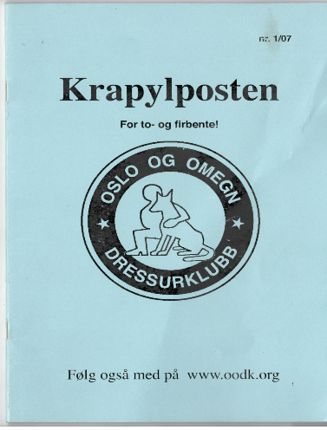
I 1996 blir redaktøren av KP, Toril Kolstad, hyllet av formannen i klubben på lederplass. Bl. a. refererer han medlemmer som sier de er så nysgjerrige på innholdet at de leser bladet på veien fra postkassen og inn. At redaktøren også trives med å redigere bladet og selv skrive en del, er nok åpenbart når hun etter 10 år fremdeles arbeider med bladet som redaktør. Hurra for Toril Kolstad! På et årsmøte noen år etter, ble det reist spørsmål om ikke man kunne redusere antall nummer av KP fra fire til to i året nå som det var blitt mer vanlig med datainformasjon. Toril svarte at hun ikke støttet forslaget fordi det antakelig ville bli like mye arbeid med to nummer som det var med fire. Etter hvert var neste nummer planlagt, men som en digital utgave som skulle utgis på OODKs hjemmesider med passord. I dette nummeret fremgår det at klubben arbeider med grupper på Facebook i informasjonsøyemed. Nr. 3/09 det ble det siste nummeret av bladet. Toril selv slet med sykdom og døde fra oss noen år senere.
Krapylposten hadde bare et par trofaste annonsører. Trofast var dyrebutikken på Grefsen som i en periode også ga rabatter til medlemmene på enkelte varer, deriblant hundefôr.

Datainformasjon på fremmarsj
Det første tiåret etter tusenårsskiftet ble det lagt flere planer for databasert informasjon. Krapylposten refererte mot slutten av 2002 at klubbens hjemmesider var på plass, og de som ordnet det fikk stor takk fra klubbens leder. Det var ønskelig å utarbeide en aktivitetsplan for klubben, og en midlertidig plan så dagens lys på siden oodk.org som alle etter hvert ble mer eller mindre kjent med. Ønsket om et album med bilder og info om de firbente ble det arbeidet med, og web-medarbeiderne var stadig på utkikk etter bilder fra alle aktiviteter. Hvor stor gjennomføringskraft skulle til for å lykkes med disse idéene? Ikke bare de datakyndige måtte ta tak, det enkelte medlem måtte inviteres til å spille med. Et tilbakeblikk på nettsidene i dag viser at det ikke var alt man lyktes med.
Hjemmesider er på ganske kort sikt arbeidskrevende i den forstand at informasjonen bør være korrekt til enhver tid. I en periode fungerte leder og sekretær som redaktører for web-sidene. I lengden ble det behov for en web-master/redaktør som kunne foreta nødvendige oppdateringer. Og det kunne være situasjoner hvor det måtte skje snarest, f. eks. hvis det skjedde forandringer i treningstider på kort varsel. I den første fasen med elektroniske løsninger vurderte klubben om arbeidet på dette feltet burde settes bort til en kommersiell aktør, selv om det ville koste. Også styret ble involvert i spørsmålene rundt bemanningen i tilknytning til hjemmesidenes funksjonalitet
«Et web-hotell» ble engasjert i en periode, men etter relativt kort tid fant klubben interne løsninger. Noen i klubben hadde opparbeidet en del kunnskap om bruken av elektroniske medier. Klubben kunne prise seg lykkelig over at flere av disse i årene som fulgte tok på seg å være web-redaktør.
En klart definert web-policy måtte klubben ha. Det ble vedtatt at NKKs web-policy kunne brukes som et utgangspunkt for retningslinjer for web-ansvarlig i klubben. Ansvarlig for innholdet på web-sider og Facebook-sider var Styret.
I 2011 tar Styret opp informasjonsspørsmålet, ikke minst hvorledes nye medlemmer bør ivaretas ved at de blir tilsendt velkomstmailer fra klubben. For å bedre informasjonsflyten generelt vedtar styret at det bør sendes et elektronisk nyhetsbrev til medlemmene med informasjon fra styret, om treninger, kurs, stevner og andre aktiviteter. Et nyhetsbrev i form av E-mail som informasjonsmedium ville ha den fordelen at informasjon ville nå adressaten direkte, uten at adressaten måtte ta initiativ for å skaffe seg informasjonen slik tilfelle er med informasjon på hjemmesidene. Men nyhetsbrevet lot vente på seg. Da informasjonssaken ble tatt opp, ble også spørsmålet om en oppslagstavle diskutert, og videreført i form av bestilling på oppslagstavle til hytta på Brekke.
Et annet medium som en stund hadde vært i klubbens søkelys som informasjonsmedium, var selvsagt Facebook. Og OODKs face-book-side hadde i 2013 over 200 likes! Og her var det jo også muligheter til å gi gruppespesifikk informasjon ved å lage sider for de ulike aktivitetene. Som sagt, så gjort.
Facebook-siden til rallylydighet ble tillatt åpnet først. Som konsekvens ble de andre grenenes sider også tillatt åpnet.
Et ønske fra klubbens side var at ikke minst gode resultater klubbens medlemmer hadde oppnådd, ble formidlet videre, så grenene ble oppfordret til å legge ut gode resultater på klubbsidene eller på Facebook. Hvis man ønsker at resultater skal være mer enn øyeblikks-informasjon, er det påkrevet å benytte klubbsidene. Det kan være problematisk å finne tilbake til informasjon på Facebook etter en tid.
Et skritt i retning av større åpenhet om klubbsaker generelt var vedtaket om at styret skulle legge ut møtereferatene på klubbens nettsider. Senere ble det også bestemt at oversikt over kurs og stevner skulle inn i referatene som legges ut. Først i 2015 ble Klubbhåndboka ferdigstilt og gjort tilgjengelig på klubbsidene. Det samme ble Retningslinjer for kommunikasjon og informasjonsflyt.
Flere personer går etter hvert inn i funksjonen som det som etter hvert kalles redaktør for OODKs web-sider: Berit Klausen, Hilde Løken, Tonje Lorem. Ida Kulo, Åse Gunvaldsson. Caroline Haadem ble supplert med fungerende leder Wenche Kristiansen som delte web-oppgavene mellom seg. Tone Løkstad er web-redaktør når dette skrives.
Resultatbørs ble i Toril Kolstads tid som redaktør ivaretatt av KP. Da den ikke eksisterte lenger, ble det oppfordret til at sportslige prestasjoner burde fremgå i grenenes innspill til årsmeldingene, som ledd i beskrivelse av aktiviteten både hva angår topp og bredde. Treningsansvarlige og sideadministratorer ble også anbefalt å benytte disse mulighetene, og huske nyhetsverdien i det som skjer i nasjonal sammenheng (Kala-trofeet f.eks.), og nordisk, europeisk og internasjonalt.
Facebook ble etablert i 2006 og har gradvis tatt en sentral rolle i informasjonshverdagen til klubben. Det finnes en «felles» Facebook-side for OODK, men hver gren har også sin side, og anledningen til å opprette grupper for stevnearrangementer eller kurs.
Som for hjemmesiden oodk.org er det styret som har redaktøransvaret for innholdet i alle FB-sidene i klubben. Hjemmesiden er klubbens offisielle informasjonsorgan. Info til medlemmene legges gjerne ut på grenenes FB-sider med link til hjemmesiden.
Det var til for noen år siden forutsatt at klubbens hjemmeside og klubbens face-book-side skulle være åpne og vise frem OODK mot allmennheten, men grenenes FB-sider skulle være forbeholdt klubbmedlemmer. Slik synes det å være i de fleste klubber. Men gradvis er det blitt tillatt å åpne grensidene, slik at vi nå ikke har noe infoorgan som er internt i klubben.
De senere årene er det trolig på grenenes FB-sider det meste av kommunikasjon og informasjon skjer. Når hjemmesiden og klubbens felles FB-side får mindre oppmerksomhet, kan det bidra til mindre oppmerksomhet om klubben som enhet.
Man kan filosofere litt over hvilken betydning det har for klubben i forhold til det man fikk gjennom klubb-bladet KP. Innholdsprofilen var åpenbart en annen. Er den arten innhold vi fant i KP, men som ikke er på Facebook, utdatert? Er det innholdet som er borte med på å forringe fellesskapet i klubben? Det kan vi jo gjerne spekulere på.
Markedsføring
En klubb som driver med hundesport, bør ha et godt renommé. For de fleste hundeeiere er det naturlig å sikre hundens trivsel og helse ved å melde seg inn i en hundeklubb der det finnes passende utfoldelsesmuligheter. Hvordan finner så hundeeier og klubb hverandre? Selvfølgelig gjennom bekjentskaper med likesinnede, men også andre muligheter som den enkelte klubb arrangerer som «treffpunkter». Du møter hund med fører som ved sin atferd gir et eksempel til etterfølgelse, og spørsmålet om vedkommende er medlem av en hundeklubb dukker naturlig opp. Hvilken hundeklubb er det? På den måten er et hvert medlem av en klubb en god, eller ikke så god markedsfører for sin klubb. Slik kan vi alle sammen i det daglige bidra til å gi klubben vår et godt renommé.
Fra klubbens synsvinkel er det naturlig å fremme interessen for de grenene klubben dekker. Hvorledes gjør man så det? Som det sees av annet stoff i denne beretningen, har OODK i mange år hatt et medlemsblad der det som skjer i de enkelte grenene blir omtalt. Men hva med andre fora? På et tidspunkt henvendte OODK seg til NKK med ønsket om at grenen agility fikk mer spalteplass i medlemsbladet Hundesport. Det var i de tidligste årene etter opprettelsen av agility som gren, og den ble nok overskygget av de tradisjonelle hundesportkategoriene. Men OODK tok utfordringen og bidro med stoff og nyheter for å gjøre agility mer kjent for Hundesports lesere med den såkalte «AGILITY-spalten». Prisverdig!
OODK har i mange år hatt mange stands for å belyse hva klubben driver med. På Norsk kennel klubbs årlige utstillinger på Sjølyst på 80- og dels 90-tallet, var OODK på plass. Dels hadde standen reklame for klubb og grener, men kanskje viktigere var det at konkurransebanen for agility hadde to etasjer med plass for tilskuere. Bedre med reklame for agility kunne man ikke få! Klubbens stand hadde selvsagt reklame også for sponsor til enhver tid som gjerne var fôr-forhandler. På slike og andre arrangementer var det vanlig at klubbens medlemmer hadde jakkemerker med fôr-reklame i henhold til avtale med sponsor. Disse merkene skulle også benyttes av de aktive i forbindelse med lydighetsprøver og eksteriørutstillinger.
Klubbtøy og merker var et tilbakevendende tema i forbindelse med sponsoravtaler. Det tok mye tid å få prøvekolleksjoner, kanskje var man ikke fornøyd med det man fikk. Siste gang man fikk klubbklær i boks var i 2011. I 2014 vedtok styret at klubbklær utgår, men erstattes kanskje av en stofflogo?
På enhver stand skulle klubbmedlemmer holde vakt, noe som ble lagt inn i dugnadsinnsatsen. Annet innhold på en stand var selvfølgelig tekster om klubben, supplert med gode bilder av hunder med førere i full utfoldelse. Et år ble det trykket 100 eksemplarer ekstra av det aktuelle nummeret av Krapylposten slik at interesserte kunne få et glimt av klubbens «indre liv». Også videoer ble sett som hensiktsmessig og appellerende. På Sjølystutstillingen 1987 ble det vist en video laget på en klubbtrening av Bjørn Slatleim. Den trakk folk, som også ble nye medlemmer!
Det største arrangementet der OODK hadde stand, var utvilsomt Oslo Hundefestival på Ekeberg som var Norsk Briardklubb’s 10 års jubileumsmarkering i 1990 der de ville presentere nye løsninger for utstilling og valpeshow.
Hva var så nyhetene ifølge invitasjonen? Et informasjonsmøte sonderte interessen klubbene hadde for et slikt arrangement. De fleste klubbene svarte ja til å delta, dvs. det åpnet for 185 raser. 15 klubber (73) raser legger sin spesialutstilling med sitt NKK-Cert til Oslo Hundefestival. Dommerlisten, den mest allsidige og internasjonale dommerlisten hundeverdenen har sett; 59 dommere fra 16 land. Klubbene får stor mulighet til utbytte i og med at de får overskuddet for sine raser utbetalt kontant. Premieringen innebærer at gruppevinnerne og utstillingens beste veteran får reise og opphold for 1 person til Crufts 1991. Og Best in show får reise og opphold for en person til Westminsterutstillingen i New York. Norsk Briard Klubb har engasjert en fotograf som tar bilder av alle bir -big- bis-vinnere som får tilsendt et stort fargefoto i etterkant. Påmelding til kun veteranklasse er gratis. Påmeldinger i ag og lp er gratis dersom hunden også utstilles i eksteriør. 20 % rabatt på Ekeberg camping mot visning av deltakernummer for de som telter, har bobil, eller campingvogn. Sponsoren Masterfoods har sagt seg villig til å dekke det underskuddet på arrangementet som ligger i kortene.
På infosiden ble det arbeidet med plakater for offentligheten, det skulle skaffes gratis transport til festivalområdet fra sentrum, og arrangementet skulle bli annonsert i så vel hundetidsskrifter som spesialklubbtidsskrifter. Det burde bli et stort publikum på Oslo hundefestival! Så langt invitasjonen. Våre kilder beretter ikke om hvorledes arrangementet løp av.
Da hinderløype-disiplinen agility fikk fotfeste i klubben, ble også en oppvisning i lydighet og agility på Humlebyplassen på Rykkinn i september 1987 brukt som et reklamemedium for klubben. Ved en annen anledning ble det holdt en agilityoppvisning på Sinsen skole som ble bejublet av barn som ble eksepsjonelt entusiastiske både over agilityutøvelsen og de mindre innslagene av hønsegjeting.
En annen form for oppvisning som pr-fenomen fant sted under et internasjonalt sprangridning-stevne i Oslo spektrum, Horse Show Agility Action 1991. Forespørsel var kommet til klubben 1 år før. Mens agility-banen ble bygget var det hunde-show: Jane matmor og den lille hunden Tiny hadde et dressurnummer hvor Tiny falt død om etter å ha blitt «skutt», men få sekunder etter spratt den levende opp igjen. Publikum var begeistret.
Etter det hadde klubbdronning Janna og hennes Bill høne- og hane-gjeting med pyntede høner og hane med tversoversløyfe. Hanen ble gjenstridig og ville selv bestemme, men til slutt lot også den seg gjete inn i boksen. Stor begeistring!
Og så OODK’s hovedattraksjon: en stafett av raske lag som løp samme bane parallelt. De raskeste hundene i egen klubb, Stovner hundeklubb, Tønsberg hundeklubb og Norsk terrierklubb, deltok, hensyn tatt til raser og størrelser. Selv med litt ikke-planlagt oppførsel holdt lagene noenlunde tritt med hverandre slik at det vinnende laget ikke lå mer enn et hode foran det andre i mål! Ledelsen i Oslo Horse Show spurte umiddelbart om ikke dette kunne gjentas året etter også!
Det ble av og til i disse årene arrangert messer der hund var tema: 1977, med 5200 betalende. Kurs i klubben ble fylt til randen etter dette, Barn og dyr, Hundens dag i Frognerparken kombinert med Ruskenaksjonen, et tiltak NKK hadde igangsatt for at hundeverdenen skulle bekrefte sin holdning til renslig hundehold. I Dagsavisen var det reportasje om aksjonen.
NKK feiret sitt 100 års jubileum med arrangementet Hund til nytte og glede. OODK bidro med stand og oppvisning av Janna og Grass med gjeting og Kirstens reiseschäfer.
I 1989 ble OODK teknisk arrangør av Norgesmesterskapet i lydighet, kl. III, formelt arrangert av NKK. Det ble god pr for stevnet, bl.a. forhåndsreklame og direktesending i Radio1. Og det viktigste, stevnet ble en suksess! Det var et faktum at OODK hadde markert seg som en god stevnearrangør. En konsekvens ble at mange NM i lydighet og agility bortimot årlig ble delegert fra NKK til OODK, senest agility-NM i 2014 (?), NM i Iydighet i 2020. I tillegg til at klubben på denne måten markerte seg hva dyktighet til å arrangere stevner angikk, fikk klubben sårt tiltrengte inntekter på arrangementene, som ikke hadde latt seg gjennomføre uten dugnadsvillige klubbmedlemmer.

Klubbøkonomi i 40 år
Som klubbmedlem får aktivitet sammen med hundene nesten all interessen. Men ‘uten mat og drikke duger helten ikke’. Det trengs ganske mye penger til det vi er opptatt av å få til i klubben vår. Her skal vi prøve å forstå hvordan vi har fått tak i pengene som trengs, hvor de har gått og hva som har vært særlig viktig i økonomisammenheng.
Dette kapitlet er bygd først og fremst på det vi har av gamle årsregnskaper og en del kommentarer til disse. Gjennom hvert år har det vært ført regnskap, revidert av klubbens valgte revisorer og lagt frem for årsmøtet. Kassererjobben er etter styreleder den mest krevende i styret. Tilbake til 2008 har vi alle regnskapene, men før det er det mer sparsomt med hvilke som har dukket opp. Det kan ha vært viktige økonomiske begivenheter i enkeltår som vi ikke har greidd å fange opp. Ett moment gjelder imidlertid flere år, for ikke å si alle. Det er alle de «skjulte utgiftene» medlemmer har dekket, enten det har dreiet seg om papir til trykking av klubbladet, råvarer til bakevarer, til kiosk, utlodningsformål, dugnadsformål for andre klubber, eller materialer til småreparasjoner i det daglige. Massevis av slike bidrag har ikke belastet budsjettet og spart klubben for utgifter.
Større klubb – større beløp
I 1987, 7 år etter opprettelsen, hadde klubben 65 medlemmer. Først i 2004, etter 24 års drift, rundet vi 100 medlemmer i alt (13 av disse var familiemedlemmer, 3 æresmedlemmer). Ved utløpet av 2011 var vi 183 medlemmer i alt. Fra 2012 til 2016 var det særlig sterk medlemsvekst. Ved årsskiftet 2019/2020 hadde OODK 293 medlemmer.
Medlemsutviklingen slår ut i aktivitetsomfanget, også økonomisk. Det ble et sprang i omsetning, fra 20.000 kr i samlete inntekter i 1985 til 42.000 kr. i 1986. Da arrangerte klubben sitt første lydighetsstevne (som ga solid overskudd). Allerede i 1990 var brutto inntekter kommet opp i 153.000 kr. I 2011 var inntektene økt til 232.000 kr. I 2019 var OODKs brutto inntekter 391.000 kr. Antall regnskapsbilag var 550.
Brutto inntekt dekker over mange forhold
Sammensetningen av sportslig og øvrig aktivitet i klubben har endret seg i løpet av klubbens førti år, og dermed også forholdet mellom ulike inntekts- og utgiftsposter.
De første årene formidlet klubben rimelig hundefôr til medlemmene. I 1986 utgjorde salg av hundemat 11.500 kr. Denne virksomheten gikk årlig tilnærmet i balanse. Klubben kjøpte tidligere også inn klubbklær, som så ble solgt videre til medlemmene. I 1990 ble det bokført salg av klubbklær for hele 17.700 kr. Lagerhold hos klubben viste seg etter hvert ikke hensiktsmessig. I den grad klubbklær har vært tema, er det derfor de senere år gjort avtale med leverandør der hvert medlem selv bestiller og kjøper klær med klubbens symboler.

Trening og kurs: balanse eller overskudd
På treningene med instruktør har det tradisjonelt vært klubbmedlemmer, med eller uten formell trenerkompetanse, som har instruert, både i agility og LP. Det har vært et prinsipp at medlemmene skal kunne delta uten å betale ekstra for treningen. Dette gjenspeiler en erklært policy i klubben å holde et moderat kostnadsnivå. Men fra 2014 har OODK også engasjert eksterne trenere til videregående trening. Da er det treningsavgift, slik at treningene økonomisk skal gå i null. Nybegynnertreningene og fritrening har hele tiden vært uten betaling.
‘Kurs ‘skiller seg fra ‘trening’ ved at de i tillegg til å kreve påmelding, har et begrenset antall kursdeltakere. Kurs krever deltakeravgift. Retningslinjene for trening og kurs har de siste fem år lagt opp til at kurs skal gå i balanse eller med små overskudd. Men regnskapene både for de siste årene og tidligere viser at kursene stort sett har gått med fra moderate til store overskudd og bidratt til klubbøkonomien. Dressurkurs, nybegynnerkurs i agility og føringskurs og har i mange år gitt betydelig netto. Nybegynnerkurset i agility, som retter seg mot ikke-medlemmer, har historisk gitt store bidrag til klubbkassa. I 1998 ble netto fra dressurkurs 4.800 kr og fra nybegynner agilitykurs 7.400 kr. I 2004 var tilsvarende tall hele 28.000 kr for dressurkurs, og 8.000 kr for agilitykurs. For årene 2012 og 2013 var overskuddene på nybegynnerkurset agility 14.000 og 18.000 kr. De siste årene har omfanget og lønnsomheten av noen kurs gått ned.
På kurs som er åpne også for ikke-medlemmer, har det vært krevd høyere kursavgift av disse. Kursinstruktør som er fra klubben får en moderat instruktørgodtgjørelse. Eksterne instruktører betales stort sett etter NKKs satser. Som oppmuntring og stimulans har det vært holdt særskilte gratis eller rimelige kurs og seminarer for instruktørene.
For årene 2012 og 2013 gjennomførte Kristen Knudsen en analyse for styret av nettoresultatet av hver enkelt aktivitet, når alle tilknyttete inntekter og kostnader ble fordelt så nøyaktig som mulig (brukte regneark).
‘Nøytrale’ inntektskilder
Mens kurs og stevner gjerne har betydelige kostnader, bidrar noen inntektskilder til klubbøkonomien uten at det er tilknyttede kostnader.
Medlemskontingenten (ut over det medlemmene betaler til NKK) er svært viktig. Kontingenten utgjorde 6.400 kr i 1985, 22.600 kr i 1990 (15 % av brutto inntekter), 53.000 kr i 2011 og 88.000 kr i 2019.(23 % av brutto inntekter).
Renter på bankinnskudd kom i 2014 opp i 14.000 kr. Med det ekstremt lave rentenivået de senere årene har renteinntekten nesten forsvunnet. I 2019 var renteinntekt 5.600 kr, 0,7% av gjennomsnittlig egenkapital. Når vi tar hensyn til inflasjonen, reduserer dette rentenivået verdien av egenkapitalen vi til hver tid har med ca. 1 ½ prosent årlig
Studieforbundet for natur og miljø gir bidrag til godkjente kurs i store deler av frivilligheten. Bidragene reduserer nødvendige kursavgifter. Vi mottok 3.000 kr derfra i 2011. I 2019 var beløpet oppe i 10.000 kr. Fra 2010 har klubbens tippere kunnet støtte klubben ved å begunstige OODK med Grasrotandelen deres av tippeavgiften. Inntekt fra dette nådde et maksimum i 2019 med 6.400 kr. Tidligere fikk av og til andre hundeaktiviteter låne Brekke mot en moderat godtgjørelse for slitasje etc. Dette har aldri betydd mye, og de senere år har vi sluttet med utlån (med unntak av at Norsk Kennelklubb Ungdom får disponere arealet og utstyr en helg gratis til sine NM.)
EDB-programmet for LP og AG-stevner som var laget av et OODK-klubbmedlem, ble også brukt av mange andre klubber. I alle fall i perioden 1990 – 1998 ga dette klubben en årlig provisjonsinntekt på drøyt 1.000 kroner.
Stevner gir inntekter, men medfører også kostnader
Viktige overskuddsaktiviteter over tid har vært offisielle (og noen uoffisielle) stevner klubben har gjennomført.
I svært mange år var OODK på vegne av NKK teknisk arrangør av NM i lydighet (over to dager). Lenge lå godtgjørelsen for denne dugnadsinnsatsen på 15.000 kr., men var 25.000 kr de siste årene da vi hadde dette oppdraget. Men arrangementet har også kostnader. Nettoen for innsatsen ble 15.000 både i 2012 og 2013.Fra 2018 ble det slutt på denne faste aktiviteten, fordi NKK valgte å legge alle NM til Sandefjord på samme helg. Som følge av Corona-krisen kom lydighets-NM tilbake til OODK og Brekke i 2020.
Mange år i klubbens tidlige historie ble også NM i agility arrangert av OODK. (Har ikke tall for økonomisk resultat). Tilbake i 1990 var inntektene brutto knyttet til våre stevnearrangement langt over 50.000 kr.
Men det koster å arrangere offisielle stevner. Dommerkostnader, toaletter og premier er viktigst. Faktisk overskudd fra stevnene er langt mindre enn påmeldingsavgifter, kiosksalg og evt loddsalg kan gi inntrykk av. I 2013 ga ag-stevnet inntekter på 48.000 kr og kostnader på 34.000 kr, (medlemmers bidrag til f.eks. kiosksalg ikke inklusive) så nettoen ble 14.000 kr (mindre enn vanlig i årene både før og etter). LP-stevnet det året hadde inntekter på 9.000 kr og kostnader på 8.000 kr. Etter at rallylydighet ble en gren i klubben, har rallylydighetsstevnet enkelte år gitt betydelige overskudd. Bruksstevnene vi har arrangert de siste årene, har vært relativt små og med lite økonomisk omfang.
Særskilte tiltak for å gi inntekter har vi hatt i vekslende omfang. Kiosksalget under våre offisielle stevner og interne arrangement ga 11.000 kr i inntekt i 1998 – igjen uten fradrag av klubbmedlemmers bidrag. Fortsatt er kiosksalget av denne størrelsesorden, men nettoen har ofte vært mager. Vaffelsteking var i mange år en egen pengemaskin (vaffelrørekostnader ikke medregnet), til lydighets-NM i 2004 tok vi inn 10.000 kr der. Loddsalg ga i mange år noen tusen kroner.
Alle våre inntektsgivende aktiviteter forutsetter dugnadsinnsats for felles mål. Å kjøpe disse arbeidsprestasjonene inkl. råvarer i markedet ville ikke vært økonomisk mulig. Det samme gjelder drift av annen aktivitet og anlegg og utstyr, som også avhenger av de tallrike små bekkene som har bidratt i form av ikke-belastning av utgifter. Dette er karakteristisk for frivilligheten.
OODK-poeng
OODK innførte i 2012 ordningen med OODK-poeng Den enkelte deltaker opptjener et visst antall poeng (1 poeng = 1 kr) for sin dugnadsinnsats på stevnene, vårdugnaden og enkelte andre fellestiltak. Poengene utgjør en kostnad for klubben når de opptjenes, siden medlemmet ved å innløse dem betaler mindre eller ikke noe for kurs og treningsavgifter. På agilitystevnet er det typisk blitt opptjent 3.000 poeng. I 2019 ble det innløst 10.000 poeng, mer enn noe tidligere år. Men ikke alle opptjente OODK-poeng blir innløst. Fra og med 2020 er satsene for opptjening blitt omtrent fordoblet.
‘Nøytrale kostnader’
I tillegg til kostnader koblet til inntektsgivende aktivitet som stevner og kurs, er mange kostnader uavhengige av enkeltaktiviteter. Avgifter til NKK, forsikring, datakostnader, etc. har alltid utgjort relativt mindre beløp.
Treningsområdet vårt på Brekke leier vi av Oslo kommune. I tillegg til leien har vi ansvar for gressklipp på hele Brekke-feltet og holde det ryddig og i orden. Fra 2015 har vi flomlys. Lysanlegget er OODKs eiendom, men vi betaler en årlig kombinert strøm- og serviceavgift til kommunen v/Bymiljøetaten, ca. 3.000 kr.
Før digitaliseringen tok over (OODK fikk hjemmeside på internett i 2002), hadde vi store kostnader til porto, blant annet til distribusjon av Krapylposten, og ikke minst til trykking av bladet. I 2004 kom Krapylposten med fem nummer, som kostet 11.800 kr i trykking og 1.900 kr i porto. Siden Krapylposten ble lagt ned i 2009, og vi de senere år heller ikke sender årsmeldingen på papir til medlemmene, er klubben blitt avlastet for betydelige kostnader. Annonsering av stevnene våre i Hundesport kostet tidligere flere tusen kroner. Dataalderen har gitt store kostnadsbesparelser.
Klubben har gjennom årene hatt ulike treningssteder, i vintersesongen om mulig innendørs. I lagerhallen på Hellerud som OODK delte med Stovner, betalte vi for et helt år 1998 kr. 9.500 og for leie av Skeidbanen kr. 4.500. Noen år var det gratis vintertrening, men i en åpen garasje med betonggulv tilhørende IBM på Rosenholm. Fra 2010 var vi deretter to år i ridehall i nærheten, på Søndre Ås gård. Der betalte vi 37.000 kr for vintersesongen. Senere har agility og delvis også de andre grenene trent inne i ulike haller. Innetreningsavgiftene har vært fastlagt slik at innetreningen netto skulle gå i null, og det er stort sett oppnådd.
OODK har i alle år praktisert at påmeldingsavgift for lag på stevner dekkes av klubben. Dette har mest gjeldt agility, tidligere også litt lydighet. De siste årene har det også vært aktuelt med lag på rallylydighetsstevner. Årlig kostnad har variert, mellom ca. 6.000 og 12.000 kr.
Deltakelse på klubbens årsfest har hatt deltakeravgift, men festen har ofte gått med underskudd. De siste par årene har festen ikke vært arrangert, vel pga lav oppslutning.

Store anskaffelser
Før 2002 ble større anskaffelser ‘aktivert’ som i vanlige bedrifter, dvs. ikke ført opp som kostnader i regnskapet i kjøpsåret, men bokført som eiendeler. Så ble et anslag på årlig foreldelse ført som avskrivninger de følgende år. Denne praksisen sluttet klubben med, og fra 2002 fører vi alle utgifter som kostnad i året de oppstår. Vi har derfor ingen bokførte ‘eiendeler’ utenom de finansielle – bankinnskudd og litt kontanter.
Store utstyrsanskaffelser skjer kanskje ikke hvert år, men klubben kjøper år om annet for femsifrete beløp. Agility veier klart tyngst i materiellbehovet. I tillegg til å bygge opp tilstrekkelig utstyrsbestand, har det de senere årene blitt sterkt økt interesse for hindere med antatt lavere skaderisiko for hundene. Dette har ført til at mye utstyr er blitt skiftet ut. Dette er dels drevet av nye regler, dels frivillig fra klubbens side. Andre tunge anskaffelser har vært aggregater og plentraktor knyttet til den vedlikeholdsinnsatsen klubben er forpliktet til på Brekke. Agilityhengeren ble anskaffet i 1994 (?) (aktivert med 9’ kr i 1998). Containeren? Den gamle hytta ble forært klubben av arbeidsstedet til et medlem.
I 2002 fikk vi hytta vi har i dag. Den skal ha kostet 50. – 60.000 kroner. En container ble anskaffet i 2005 til erstatning for en som ikke lengre var brukbar. Vi vet ikke hva den nye kostet. Tyngste anskaffelser fra de siste årene var først lysanlegget i 2015, som kostet 70.000 kr. Det året var for øvrig økonomisk resultat så sterkt at årsregnskapet likevel endte med 12.000 kr i pluss. Så fikk vi i 2018 container nummer to, som sammen med den første ble bygd inn til en ‘trebygning’. Dette kostet ca. 170.000 kroner. I 2018 viste regnskapet negativt resultat med 54.000 kr etter at nybygget var betalt.
Drømmen om egen hall
En klubb vil først og fremst ha som økonomisk mål tilstrekkelige inntekter til å drive sporten. Som beskrevet over, er mange av klubbens aktiviteter innrettet på å gå i balanse, samtidig som både stevner og kursvirksomhet ofte har gitt betydelige bidrag til bankkontoen. Når kapitalen gradvis, særlig fra ca. 2005, økte kraftig, har en viktig drivkraft vært drømmen om egen hall til vinterbruk, i hvert fall stor nok til trening. Når vi leier hall er det bare for noen få timer i uken, ofte på ugunstige tider. Klubben har derfor bevisst bygd opp kapital for dette formålet.
(Ønsket om hall er omtalt i Kapittel IV Trening og treningssteder.)
I 1986 var egenkapitalen 13.000 kr. I 2004 var egenkapitalen kommet opp i 173.000 kr (varig utstyr ikke innregnet). I 2011 hadde vi 562.000 kr. Siste regnskapsår, 2019, var egenkapitalen kommet opp i 790.000 kr. Selv dette beløpet kan nok vise seg å være alt for lavt til å kjøpe og sette opp en treningshall. Og så har vi tomteproblemet!
Oppsparte finansielle midler har tidligere vært holdt litt i kontanter, men hele tiden er det meste satt i bank eller på postgirokonto. Klubben har ikke prøvd å oppnå meravkastning ved aksjefondskjøp eller lignende.

Medlemmer - «Velkommen i OODK!»
På OODKs nettsider blir du ønsket hjertelig velkommen til å melde deg inn i klubben. Videre kan du bli kjent med klubbens aktiviteter. Ikke minst blir du invitert til å besøke klubben på en trening for å se hvordan vi har det, og du kan vurdere om aktivitetene svarer til dine interesser og aktivitetsønsker. Passer det du ser for deg og din hund, kan du melde deg inn via NKK (Norsk kennelklubbs nettsider) der du merker av Oslo og omegn dressurklubb som din klubb. Hvis du da også betaler, er du blitt medlem! Det syns klubben er veldig hyggelig og ønsker deg velkommen!
En klubb er jo et fellesforetak, ikke bare en sum kontingenter. Det betyr at du på den ene siden får fordeler som bare en hundeklubb kan gi det og din(e) firbente, men det betyr også at du bør ta del i et fellesskap som i det daglige og tidvis for hele dager må til for å drive klubben på en måte som gjør at klubben har livets rett, ja slik at medlemmene føler seg hjemme der.
Og fellesskapet, det gir seg uttrykk i å påta seg verv, ha noen spesialoppdrag, bidra på dugnader og andre oppgaver der fellesskapet ønsker at du er med, og som må til for at klubben blir det arnestedet for trening og hundeaktiviteter som både du og den firbente blir fornøyd med. Senere vil du blir presentert for et lite utvalg av klubbmedlemmer gjennom tidene, og noen av hundene i klubben slik de tidligere er blitt presentert i klubbladet Krapylposten.
Men først, en hilsen til jubileet fra et medlem i klubben fra 1988 – 2015, Kari Torgersen:
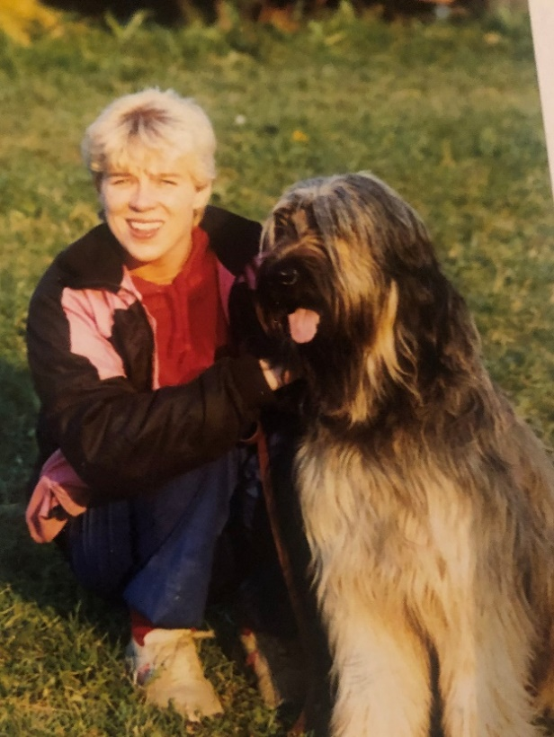
Min første hund var briarden Quattro og han ble født i februar 87. Det var tilfeldigheter som gjorde at jeg meldte meg inn i klubben. Jeg hadde gått dressurkurs og prøvd meg på treninger i en annen klubb, men synes det var vanskelig å komme inn i miljøet. Så møtte jeg en annen briard eier på julebord i Norsk Briard Klubb og han snakket så varmt om klubben at jeg fikk lyst til å ta kontakt.
Etter å ha tatt kontakt på nyåret i 1988 fikk jeg info om hvor det var trening. Jeg møtte opp på trening, som den gang var på ett område utenfor Jordal Amfi, vi møtte instruktøren som var en hyggelig fyr og som tok oss godt imot.
Det ble ikke så mange treninger på Jordal Amfi for vi fikk etter hvert ett flott treningsområde ved Skraperudtjern. Vi trente også i et garasjeanlegg i nærheten av Carl Berners plass og på Kjelsås. På Hellerudsletta hadde vi agilitytrening i flere år mot at vi gikk nattevakt under «Landbruksveka».
Det ble mest lydighetstrening den første tiden, men agility var kommet for å bli og Oslo og omegn var klubb nr. 2 (har jeg hørt) som investerte i en fullverdig agilitybane. Vi ble hekta både Quattro og jeg. Vi hadde mange flotte opplevelser. I løpet av første året gikk vi fra nybegynnerklasse. til videregående og fikk være med i NM første gang i 89. Det var mye moro den gangen med oppvisning på Oslo Horseshow i Spektrum og i skolegårder i Oslo. Det var stafett med to lag og det ble mye liv og røre.
Jeg var en del av stevnekomitéen i noen år og alle medlemmer jobbet hardt for at våre arrangementer skulle bli vellykket. Våre stevner ble arranger på Skeidbanen. Vi arrangerte både agilitystevner, lydighetsstevner og var faste arrangører av NM i lydighet. Vi ble kjent for å være flinke til å arrangere, standarden på kiosken var super og værgudene var med oss. Sjelden det var dårlig vær på våre arrangementer på Skeidbanen.
Årsfestene på Skeidbanen var også stor suksess og jeg har mange morsomme minner fra disse festene!
Vi hadde årlige klubbturer til ett utvalgt stevne pr. år og det var turer med mye moro på tvers av konkurranse grener. Ett år ble diskusjonen ganske så høylytte!
Jeg gikk instruktørkurs (grunnkurs) hos major Gimle på forsvarets hundeskole Jeg var også blant de første som fikk utdanne seg som agility instruktør. Vi var en gjeng «prøvekaniner» som fikk gå instruktørkurs før utdannelsen var ferdig utarbeidet og godkjent hos NKK. Siden tok jeg trinn 2 i agility men det var flere år etterpå.
Jeg har bidratt som instruktør på agilitytreninger og nybegynnerkurs i store deler av tiden som medlem i OODK. I de første årene arrangerte jeg dressurkurs og bidro som instruktør på lydigheten også. Hadde også en periode i treningskomitéen.
Etter 10 år med trening og moro var det ikke tvil om at jeg ville fortsette som hundeeier og aktivt medlem i Oslo og omegn Dressurklubb når Quattro gikk bort.
I mai 1998 kom Flatcoated Retrieveren Alfa inn i mitt liv. Hun ble raskt introdusert for hundetrening og klubbkamerater. Alfa var en allsidig hund og vi konkurrerte på øverste nivå både i lydighet og agility.
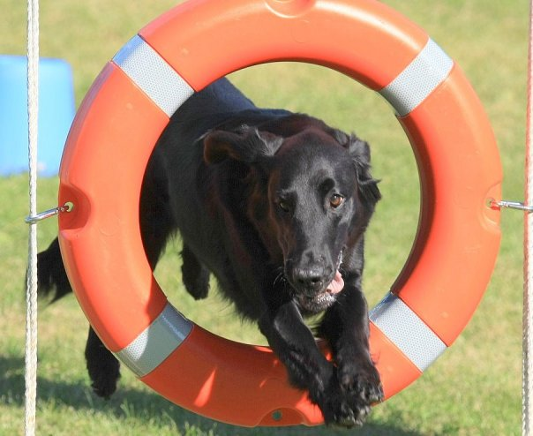
Minner fra tiden med Alfa og OODK er blant annet de fine klubbturene vi hadde til Tønsberg uka. Dette var ett årlig arrangement flere år på rad. Vi campet på Melsom landbruksskole og koste oss med agility konkurranser, grilling og kos i fine omgivelser. Ett år hadde Alfa og jeg meldt oss på lydighet i tillegg til agility og noen av disse konkurransene gikk på kvelden. Da ble grillingen til Oslo og omegn utsatt så jeg ikke skulle gå glipp av den. Det kaller jeg klubbånd! Gode klubbkamerater har også gitt meg husrom når uværet herjet og teltlivet ble veldig fuktig. Tenker også på utviklingen på utstyret for overnatting. De første årene var det mest luksuriøse en Hiace med sengeplass bak, men de fleste campet i telt eller leide rom på internatet. Etter hvert dukket det noen bobiler opp og de kom for å bli, i dag er det jo ett krav å kunne tilby bobilparkering på stevner.
OODK arrangerte mange treningssamlinger i løpet av disse årene. Husker blant annet en treningshelg på Hunderfossen og en helg hos Terje Østli.
Så fikk vi vårt eget treningsområde! Brekke i Maridalen ble en realitet og vi fikk ett supert område å trene på. Brakke og container ble satt opp på dugnad og de første årene fleipet vi med at om vi ikke var klubben som gjorde det best i konkurranser så var vi var best på grilling og kos. Vi var også den lengste klubben på stevner. Alle fra OODK satt samlet på rekke og rad rundt ringen. Det var ikke så mange telt den gangen og sosialt var det!
Da Alfa nærmet seg pensjonsalder, ble det en overlapper og det var Jack Russell Terrieren Zuki. Hun gikk også agility Hun syntes ikke det var så morsomt, men storkoste seg på trening sammen med gode ve. Det endte med at hun fikk en lillebror, Jack Russell Terrieren Pluto, han er nå 10 år og konkurrerer fortsatt.

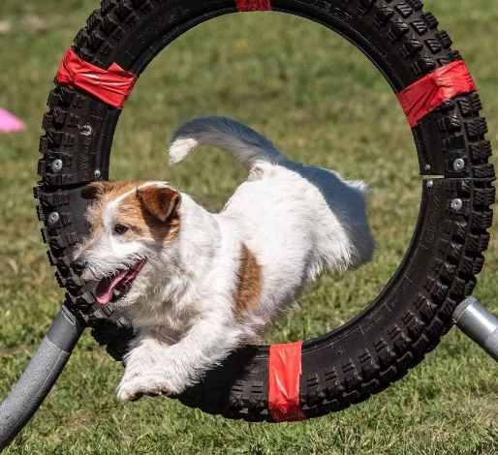
Pluto
Vi har mange fine opplevelser med gode agilityvenner i OODK. Mange fine turer hvor vi har leid hytte og kost oss etter lange konkurranse dager. Det har blitt mange hyggelige turer i februar til Moelvstevnet og til NO i oktober.
Ser at det har skjedd endringer i løpet av årene. Man reiser ikke på klubbturer på tvers av konkurransegrener lenger og det sosiale livet på ett stevne over flere dager er delt opp. Det er bobilcamperne og de som har leid en hytte sammen. De sosiale samlinger med klubbkamerater er mer eller mindre borte. Dette gjelder for alle klubber tror jeg og er en del av utviklingen. Litt synd synes jeg.
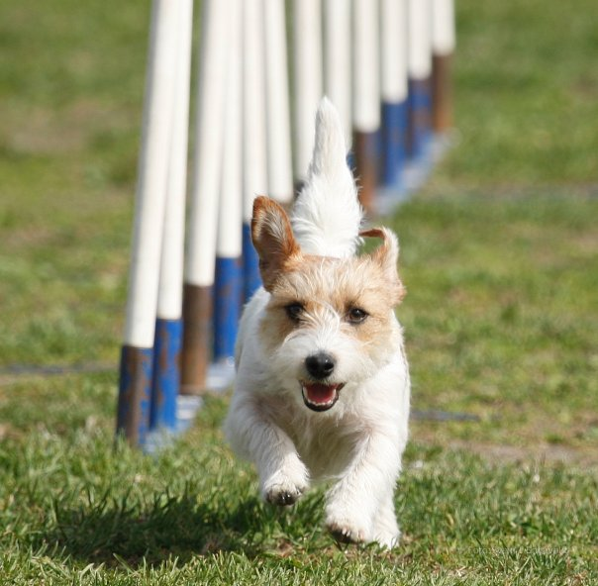
Jeg valgte å melde meg ut av OODK ved utgangen av 2015. Det er ikke noe dramatisk med dette valget, men noe jeg brukte lang tid til å bestemme meg for. Det var reiseveien til treninger som var avgjørende. Det var vanskelig å motivere seg for kjøreturen til trening etter en arbeidsdag, skulle jeg fortsette å trene hund måtte jeg gjøre noen endringer.
Takker for mange fine og lærerike opplevelser med venner i OODK gjennom 27 år!

Zuki
Så sent som i 2003, da klubben var på god vei inn i dataalderen, ble det produsert en Velkommen til OODK! -brosjyre. Sikkert en hyggelig velkommen-hilsen! Hvor lenge denne ble brukt, vites ikke. Men i begynnelsen av neste 10-året var klubben igjen bekymret for om de ny-innmeldte følte seg velkommen. I 2011 sendte derfor klubbens leder en egen velkomst-e-post til de 32 nye medlemmene det året. I slutten av kapitlet følger en dokumentert, men ikke særlig detaljert oversikt over medlemsutviklingen over tid.
Det har vært flere betegnelser på ulike medlemmer gjennom årene. Det har vært skilt mellom aktive og passive medlemmer, i en periode har det vært et skille mellom medlemmer og familiemedlemmer med redusert kontingent for de sistnevnte. I dag er det medlemmer, evt. med tilknyttede husstandsmedlemmer med atskillig lavere kontingent. Klubbens økonomi tilsier at det er viktig å få inn kontingentene så tidlig som mulig på året. I de årene Krapylposten ble gitt ut, ble purringen formulert med en trussel om at KP ville bli stoppet til angjeldende medlem. Neste skritt var en advarsel Gjentatte ganger er det gitt advarsler om at hvis kontingenten ikke ble betalt innen en viss frist, ville medlemskapet bli slettet. Så vet man det!
Et klubbmiljø kan være godt: inkluderende, ha gode treningsfasiliteter og trenere, ispedd gode sosiale relasjoner og omgangsformer. Eller det kan være preget av motsatte tendenser. Men selv gode miljøer kan fra utsiden fremstå med en viss lukkethet som bunner i at man kjenner hverandre godt, har fått en viss sjargong og er opptatt av «sånn» gjør vi det. Nye medlemmer kan synes det er vanskelig å banke på. For enhver klubb er inkluderingsmomentet viktig. «Tidligere» medlemmer og nye medlemmer skal finne hverandre. I klubben har disse spørsmålene vært diskutert en rekke ganger, også etter årsmøter eller i medlemsmøter slik at medlemmene kunne bli hørt.
Det er flere anledninger i klubben utenom den vanlige treningen som gir mulighet for å bli kjent med med-medlemmer. Det kan være fester som blir arrangert, årsfest, sommeravslutning, nisseløp, adventsfrokoster og mere uformelle ting som oppstår i treningssammenheng. Ikke minst gjelder det de store dugnadene som arrangeres om våren for å gjøre klar klubbens treningssted i sommerhalvåret, Brekke. Da blir det kallet på alle klubbens medlemmer. Men det er stor dugnadsinnsats også i forbindelse med stevner, og disse dugnadene er jo en gylden anledning til at medlemmer fra andre grener enn den som stevnet holdes for, kan bli bedre kjent og få kunnskap om de andre aktivitetene i klubben. Og hvilke oppgaver er det som legges til den dugnadsinnsatsen som forventes av klubbens medlemmer?
Det ideelle klubbmedlem burde antakelig ha følgende egenskaper: ryddig, sterk, bygningskyndig, kunne alt om låser, litt snekring, maling, stein- og jordarbeider, gressklipper, kaffeekspert, bakekyndig, aggregat- og elektrisitetsekspert, høyttalerkyndig, datakyndig, organisasjonserfaren og forhandlingskyndig. Mer er det ikke! For realiteten er jo slik som en tidligere klubbleder har sagt: «Det er klubbens medlemmer som driver klubben!» Fra den synsvinkelen er det viktig at det enkelte medlem må stille med sin hund og seg selv, sine egenskaper, kunnskaper og ferdigheter og sammen med de øvrige medlemmene danne det store laget som sørger for klubbens drift.
Det er ikke alltid så lett å motivere medlemmer for den dugnadsinnsatsen som må til for å drive klubben. Mange driftsfunksjoner må løses på dugnadsbasis, slik som vedlikeholdsfunksjoner i tilknytning til treningssteder og treningsutstyr, stevnearrangementer av ulik art og andre arrangementer i klubbregi.
For det er en kjensgjerning at medlemmene i klubben etter hvert som tiden har gått, er blitt mer «ensporet» enn tilfellet var tidligere. I klubbens tidligste år var det ikke uvanlig at en ekvipasje trente og konkurrerte i de to fremtredende grenene, lydighet og agility. Resultatbørsene fra tidligere tider viser dette klart. Tendensen til å konsentrere seg om én gren speiler en generell utvikling i tiden: det er høyere krav på hvert enkelt område, også i sportslig henseende, hundesport ikke unntatt. Høyere krav til den enkelte ekvipasje medfører større treningsintensitet. Da kan tiden lett blir en mangelvare som influerer på graden av medvirkning i klubben og i det sosiale fellesskapet dersom det ikke tillegges spesiell oppmerksomhet.
Men summa summarum: dugnadsjobbing har ført til at klubben har et misunnelsesverdig treningsområde i sommerhalvåret, og stevnene vi arrangerer har høy rating blant deltakerne som kommer igjen år etter år. En god dugnadsinnsats skaper trivelige stevner for deltakerne og for arrangørene, som er alle klubbens medlemmer. Gode inntekter til klubbkassa blir det også!
Medlemstall er interessant. Og hva som skjuler seg bak tallene, er opplysende. I forbindelse med Årsmøtet 2020 (som ble holdt elektronisk grunnet coronaepidemien) ble det lagt frem følgende tall for medlemsmassen:
274 medlemmer hadde betalt for 2020. Av disse hadde bare 38 medlemmer vært medlem i mer enn 10 år. OODK er en ung klubb!
Av medlemmene som hadde betalt på det angitt tidspunkt ble det tellet 30 mannlige medlemmer og følgelig 244 kvinnelige! Møter med dans er antakelig ikke det som appellerer mest til medlemmene nå!
Klubben har iblant vurdert om den er for liten og bør øke medlemstallet. Det har imidlertid ikke fremkommet noe ønske om at klubben burde bli så stor som mulig. Målet har heller vært å være en liten klubb som drives godt med og for alle medlemmene. Det er ikke medlemskontingenten som er klubbens viktigste økonomiske fundament, en kjensgjerning som ikke bidrar til et ønske om flest mulig medlemmer.
Medlemsmøter
Klubben har en tradisjon fra 80- og 90-årene som består i klubbens medlemsmøter. Intensjonene med møtene var delvis å bli bedre kjent med hverandre og med hunderasene i klubben. Året 1981 startet sterkt. På årets første møte kom den kjente hundemannen Børre Pettersen som er spesialist på arvelighetslære, for å kåsere om arvelære som grunnlag for hundeoppdrett. Blant andre temaer som ble trukket frem utover våren, var hundekjøring med og uten pulk og bruksdisiplinen spor uten og med line. Da man planla disse møtene kom man fram til at det var 11 aktuelle raser i klubben som eierne eller evt. andre, kunne holde foredrag om på medlemsmøter. Det ble tidlig gitt orientering om den nye grenen agility som Kirsten Bjørnelykke holdt foredrag om over to medlemsmøter med oppfølgende artikler med illustrasjoner av hindere i Krapylposten. Også apport var tema for et foredrag av Kirsten, det også fulgt opp i Krapylposten.
Fra 1989 ble medlemsmøtene mer formalisert i den forstand at de ble besluttet lagt hver tredje torsdag i måneden, og det ble også oppfordret til at medlemmene måtte komme med forslag til temaer for møtene. Et møte om Brukshundtrening og Brukshundarbeid ble meget vellykket. Møtene ble avsluttet med sosialt samvær med kaffe.
Men medlemsmøtene kunne også ha en mer lødig karakter: På junimøtet i 1990 ble det invitert til Hundesprint med badetøy. Det ble nok mer fest enn møte!
Ellers hadde klubbens sekretær et innlegg i Krapylposten våren 1991 med tittel Noen tanker fra en sekretær … Innlegget etterlyser større oppmøtevilje når det gjelder medlemsmøter og andre klubbarrangementer. Dette var på et tidspunkt da det i klubben året før var opprettet flere komitéer for å avlaste styret, deriblant en møte- og arrangementskomité (MAK).
Mai-møtet 1991 hadde temaet Opplæring av hund. Fremmøtet var så stort at det ikke var plass til alle inne. Hadde Tankene fra en sekretær … gått hjem? En av deltakerne spilte hund da kommandoen «sitt» skulle læres – et pedagogisk knep som vakte stor begeistring!
Eva sekretær fulgte opp saken om tilstedeværelse på klubbmøter med et notat til styret etter et medlemsmøte i august 1992. Temaet var Jakthunder og foredraget ble fulgt opp med film. 6 mennesker kom? Møte og arrangementskomitéen (MAK) var ikke blant dem!
I april 1993 ble det holdt et medlemsmøte. Per Jostein Matre snakket om hundens atferd. Etter dette er medlemsmøter ikke omtalt i noe styrereferat.
Oversikt over medlemsmøtene og foredragene som ble holdt, finnes i Kap. Vedlegg. SJEKKES!
Når man ser på hvilke muligheter medlemmene fikk for å øke sin kunnskap om hunder, hunders helse og det gode hundeliv, må man si at klubben utgjorde en base for kunnskapsutvidelse av grunnleggende karakter i og med foredragene på medlemsmøter og artikler i Krapylposten. På den måten er situasjonen en helt annen for de som starter med hundehold i dag. Personlig kunnskapssøken nå er ikke vanskelig når det gjelder alle mulighetene internett gir. Men det kan bli en ensom teoretisk reise i forhold til det felles kunnskapsgrunnlaget som medlemmene fikk gjennom faglige artikler i Krapylposten og foredrag på medlemsmøter med etterfølgende meningsutvekslinger, Men – du måtte møte opp!
Medlemsoversikt (ut fra tall som er gitt styret etter hvert):
År | Halvårstall | Årsslutt
1986 |  | 65 | Inkl. fam.medl
1987 |  | 60 | Inkl. fam.medl
1991 |  | 120 | Doblet medlemstall på 4 år!
2003 |  | 74
2007 | 127
2011 |  | 193 | Herav 42 nye i 2011
2014 |  | 253
2015 | 280 | 296
2016 | 257 | 287
2017 | 246 | 287
2018 | 246 | 282
2019 |  | 293
2020 | 274 | 336

Æresmedlemmer er omtalt på OODKs hjemmeside på nettet, https://www.oodk.org/

Komiteer
Til det siste møtet året før klubben kunne feire 10 års jubileum, fikk styremedlemmene en sakliste med 11 større saker som skulle behandles. En av dem var spørsmålet om opprettelse av komitéer som kunne avlaste styret på krevende områder. Straks på nyåret møttes styret for å diskutere denne ene saken: behovet for komitéer under styret. Ved å delegere til komitéer kunne arbeidet fordeles på flere. Kontakten til styret skulle skje ved at et styremedlem møtte i hver komité.
Stevnekomitéen - S-kom
Styret hadde én tidligere erfaring med en stevnekomité, den som hadde som oppgave å arrangere klubbens første lydighetsstevne i 1986. Etter hvert var arbeidet med å arrangere stevner blitt mer omfattende.
Styret mente at klubben kunne ha god nytte av en stevnekomité. Det var ikke få oppgaver som ble tillagt komitéen, alt fra å sende søknad om stevnedatoer til NKK et år i forveien (av koordineringshensyn), finne stevnested, innhente tillatelser fra politi, veterinær, evt. bydel, gjøre avtaler med dommere i god tid, forberede kunngjøringer i Hundesport og andre organer, skaffe ringpersonell, fordele arbeidsoppgaver, premier og materiell, motta påmeldinger stevneavgifter og registrere påmeldte og til sist, kontrollere og sende inn forventede papirer til NKK. Mange av disse oppgavene hadde frister som MÅTTE overholdes.
I Krapylposten nr. 2/90 ble følgende bekreftet som medlemmer av Stevnekomitéen /S-Kom: Jørn Bereng (leder 1990 -2001), Kent Pedersen, Bjørn Kristiansen, Kari Torgersen, Gunn Stang. Fra juni 1990 ble komitéene styrket med 1 medlem. Formann Jørn Bereng fremstår gjennom sin saksbehandling som en systemorientert og ryddig person som ganske snart satte opp en liste over komitéens ansvarsområder.
Allerede i oktober samme år som komitéen ble nedsatt, refererte S-Kom til styret at klubbens høststevne var gått meget bra og at alle var fornøyde. Styret konkluderte sporenstreks med at klubben var blitt proffe stevnearrangører nå. NKK hadde fått tillit til at OODK kunne være tekniskarrangører for Norgesmesterskapene i lydighet og agility og evt. av landskamper.
Ser man på oversikten over stevner som følger i Vedlegg, får man et bilde av hvor mange stevner som hadde OODK som teknisk arrangør etter hvert. Men som formannen i komitéen selv sa: Er stevnet godt forberedt og funksjonærene arbeider bra, blir det et vellykket stevne. Som eksempel på forberedelsene kan vi trekke frem et referat fra et møte i S-Kom som består av en planleggingsliste for NM i lydighet (elite) i 1994. Først blir det konstatert at stevnet er en del av rammeavtalen med NKK om tekniske arrangementer. Ifølge denne er
NKKs ansvar: dommere, konkurranseleder, premier (ikke fôrpremier), rosetter, deltakersløyfer.
OODKs ansvar: leie av plass, registrering av deltakere, lage og kopiere katalog, PC-utstyr og programvare («PC-Lydighet»), PC-operatører og resultatservice, 3 skrivere, speaker, høyttaleranlegg, bevertning av dommere og ringpersonale, inngangskontroll (OODK får inntektene), kiosksalg (OODK får inntektene), alt øvrig materiell. NKK betaler oss kr. 11 000 + baneleie etter regning som faktureres NKK direkte fra Skeid.
Neste post er nødvendig (oppsummert) personale: 24 personer + ca. 14 til kiosk og servering i ringene. I tillegg kommer konkurranseleder, 3 dommere, representant for NKK og prøvehund m. fører.
Dernest kommer nødvendig materiale: På stevneplassen: 24 kategorier m. antall og angivelse av hvem som skaffer/har ansvar for tingene. For eksempel dommertelt, stendere til ringen, lange skjøteledninger, søppelutstyr, notisblokker, penner, binders etc. I ringen: 17 kategorier gjenstander med angitt antall av hver, og om de finnes i «LP-koffert» eller ikke. Tre av kategoriene er NKKs lydighetsregler, stoppeklokker og PC, printer og papir. (En amatør ville trodd at de tre siste kategoriene var tilstrekkelig til å avvikle et LP-stevne!)
Ser vi på første 5 års periode fra mai 1990 til november1995 har Stevnekomitéens avholdt 26 møter. Referatene er i grove trekk huskelister for kommende stevner, men med modifikasjoner da rammebetingelsene hadde en tendens til å endre seg fra det ene stevne til det andre.
Årsberetningen for Stevnekomitéen 1994 starter med en takk til alle medlemmer som har stått på og jobbet på stevnene i 1984. Uunnværlige for ethvert stevnearrangement! Komitéen uttrykker hvor imponert de er over hva en så liten klubb kan mobilisere når det virkelig gjelder! Komitéen håper å møte den samme innstillingen neste år!
I samme årsberetning ble det også fremført en annen takk, nemlig til klubbens «dataguru» Øyvind Bjørnelykke, mannen bak PC-programmene for lydighetsstevner og agilitystevner. Ved utgangen av 1994 var det 13 klubber som hadde investert i OODKS PC-programmer. Utallige timer hadde «dataguruen» viet til programmeringsarbeid helt siden de første versjonene kom i 1989-90. En ny versjon som også var forbedret, ble sendt ut tidlig på året 1994 pga. endringer i regelverk. På de fleste stevnene i OODK stilte Øyvind Bjørnelykke også som operatør. Komitéen konkluderte med å si at uten Øyvind Bjørnelykke ville OODK stoppet!
Referater fra møter i Stevnekomitéen er bevart frem til 1995.
Stevnene til OODK ble stadig større utover i 90-årene, også på grunn av endret regelverk som medførte at større agilitystevner måtte omfatte to ringer. Det gjorde det vanskeligere å få tilstrekkelig med medhjelpere på stevnene. I årsrapporten for 2000 fra Stevnekomitéen fremgår det at komitéen har tatt grep for lettere å sikre tilstrekkelig med medlemmer til å jobbe i ringene under stevner. Det ble laget et skjema over stevnene der folk kunne krysse av når de ville hjelpe til og med hva. Vellykket ble det, forutsatt at det ble en viss tid fra skjemaet ble delt ut til stevnedato så folk kunne innrette seg på når de skulle hjelpe til.
Krapylposten har i sin komitéoversikt navnene på de som satt i Stevnekomitéen til enhver tid. Da Jørn Bereng takket av i 2001, overtok Harald Schjelderup som leder av Stevnekomitéen i to år. Deretter overtok Tor Henning ledelsen. I 2006 ble Stevnekomitéen nedlagt. Ansvaret for stevnearrangementene ble fordelt på to personer, en for agility-stevner, en for lydighetsstevner og en for valpeshow (som klubben bare arrangerte 2 av).
2006 Stevneansvarlig agility: Tor Henning
Stevneansvarlig lydighet: Unni Greipsland Hege Sundsbarm
2007 stevneansvarlig lydighet: Siv Bækken
2008 Stevnekomitéen: Tor Henning
Beate Kittilsen
Siv Bækken
Ny stevnekomité i 2009 inviteres til et styremøte for veiledning og gjennomgang av oppgaver i forbindelse med stevner.
Etter hvert virker det som om det blir valgt personer til stevnekomite og stevnemedarbeidere noe tilfeldig. Men i 2013 blir stevnekomitéen omorganisert. Medlemmer: 1 treningsansvarlig for hver av grenene agility, lydighet, bruks og rallylydighet. Instruks utarbeides med ag som modell. 2 års valgperiode. Treningsansvarlige kan delegere oppgaver, men er selv ansvarlig. Komiteen inviteres til styremøter vår og høst. For de store stevnene i agility i de senere årene har følgende vært stevneledere: Tor Henning, Svein Hveding og Annike Høysæter Asserson.
Møte og arrangementskomitéen - MAK
Under headingen møter og arrangementer var det mange tilstelninger som noen måtte ta seg av. Mer konkret dreidde det seg om: årsmøter, årsfester, medlemsmøter helst hver måned, klubbturer og andre sosiale arrangementer for medlemmene. Det ville derfor være hensiktsmessig å opprette en komité som kunne holde tak i disse arrangementene. Meningen var ikke at komitéen selv skulle gjøre alt arbeidet, men ha oversikt og kontroll med at alt som skulle gjøres med program og praktisk arrangement, ble gjort. Styret mente det var hensiktsmessig med en arrangementsoversikt for et halvår av gangen. En fra komitéen måtte være med på møter som bestemte disponeringen av Skraperudhytta der det var treninger og arrangementer i sommerhalvåret. Styret kom også med forslag til fire medlemmer i den påtenkte Møte og arrangementskomitéen.
I Krapylposten nr. 2/90 ble følgende bekreftet som medlemmer av komitéen:
Hege Sundsbarm, Toril Kolstad, Irén Nordby, Anlaug Skivenes.
Allerede første halvår stod MAK for 3 medlemsmøter, det ene i juni med hundesprint og badetøy. Dessuten ble det arrangert sommertur til Sverige i juni. Medlemsmøtene hadde gjerne ekstern foredragsholder som doserte og bidro til ny kunnskap og gjerne diskusjoner om hunderelaterte temaer. På medlemsmøtene var det også anledning til å få en kaffetår og kanskje handle noe å spise også. Og alt skulle være klart til folk møtte, ikke alle steder var det god plass, så styret påpekte at når medlemmene kom, måtte alt være klart! På møtet om fordeling av treningstider på Skraperudhytta for annet halvår var det også en selvfølge at MAK var representert. Og annet halvår krevde også en terminliste over temakvelder/medlemsmøter. Høsten er tid for å tenke fremover. Det betyr at planlagt tur til Biri-stevnet på ny-året krevde påmeldinger i god tid senhøstes for å legge til rette for deltakerne. MAK hadde nok å gjøre, så mye at det ikke var blitt tid til å sende referater til styret underveis. Men styret purret og benyttet snart etter anledningen til å invitere MAK på et styremøte. Komitéen fikk høre at de jobbet veldig bra! Og snart sto det årsfest for tur! Planleggingen startet i det utvidete styremøtet. Styret ville gjerne subsidiere festmåltidet på årsfesten for å belønne medlemmene for stor innsats i året som var gått. Kanskje det da var flere som ville komme også?
MAK holdt tråden i medlemsmøtene også i 1991, da i nærmere kontakt med styret ved at det ble flere i komitéen, Carol og 2 andre medlemmer. Det ble foretatt en omlegging av medlemsmøtene i den forstand at det skulle holdes tre medlemsmøter, to i tilknytning til dressurkursene, og for øvrig et årsmøte, sommeravslutning og julemøte.
Fra 1993 ble Kari Winnæss ny leder av MAK. Med den sentrale posisjonen hun hadde som kasserer i Styret, må man kanskje konkludere med at MAK ble absorbert av styret. Kildene tilsier ikke noe annet. Men ros og komplimenter fikk komitéen så lenge det var en komité.

Komitéen for Kurs- og trening - KuT
Da styret bestemte seg for å delegere noen av sine arbeidsoppgaver til komitéer, var oppgaver innen feltet kurs og trening naturlig å legge til en komité: Kurs- og trenings-komitéen /KuT.
Bedre koordinering av treningen og bedre koordinering av bruken av instruktørene var et mål for komiteen. Tiltak ble et fellesmøte for instruktørene hvert halvår og oppsett av halvårlige treningsplaner. KuT skulle også vurdere behov for kurs- og videre-utdanning for instruktørene og evt. prioritere dem. Komiteens medlemmer: Carol Ann Myhre, LP, Kent Pedersen, LP, Kari Torgersen, Ag og Rune Tørseth, Bruks. Komiteen skulle rapportere til styret.
Komitéen ønsket i første instans å fortsette arbeidet med en felles mal for instruktørene til hjelp med dressurkurset. Lederskapstrening og kontaktøvelser skulle tillegges stor vekt. Alternativt opplegg ble også luftet, med mer vekt på dagligdressur, gå pent i bånd etc. Tanken var at instruktøren selv hadde teorikvelden. Det ble senere konstatert at dressurkurset var på rett vei og hadde fungert bra.
Komitéen vurderte situasjonen når det gjaldt trening i agility og lydighet. I lydighet foregikk treningen i 3 grupper. I den mellomste gruppen syntes det å være lite utvikling. Treningen begrenset seg i stor grad til å være repetisjon av øvelser fra kl. I. Komitéen mente det her måtte være et mål å få en mer innholdsrik trening og gikk inn for å lage et forslag til mer variasjon i øvelser. Som hjelpemiddel ville de benytte et spørreskjema for å få vite hva deltakerne forventet av treningen.
I lydighet var det allerede laget lister over instruktørene som var til rådighet for treningen der. Det samme skulle gjøres i agility. Man regnet med at en instruktør kunne trene 8 ekvipasjer. Den enkelte instruktør skulle sørge for de hjelpeinstruktørene det var behov for. På et tidspunkt ble ekvipasjene på trening delt i begynnere og viderekomne, med trening på hver sine dager. For å benytte plassen godt, kunne banen deles i to for å trene vanskelige momenter/kombinasjoner som man gjerne gjorde på kurs. Det ble også reist spørsmål om treningen også kunne innebære et prøvestevne, etter mønster fra lydighet.
Det var også ønskelig å gi utøverne mer motivasjon for å konkurrere. Treningen i agility kunne også trenge mer variasjon i opplegget i den hensikt å utvikle samarbeidet mellomhund og trener. Å trene mer på problemer ville skape større variasjon, men også forebygge stagnasjon i konkurranse-treningen.
Høsten ’92 ble det lagt opp til en instruktørsamling. For begge grenene lydighet og agility ble det foretatt ny gruppeoppdeling for treningen etter hvert. Lydighet ble delt inn i følgende grupper: Nybegynnere – litt øvet/konkurransetrening kl. I og konkurransetrening kl. 2, 3 og elite med treningsbok i hver gruppe. Agility ble delt inn i følgende grupper: nybegynnere - konkurranseekvipasjer, men slik at de trente på forskjellige dager. Instruktørene ble oppfordret til å møtes før treningsstart. Senere var treningen inndelt i andre grupper enn nybegynnere og viderekomne: kl. 3 treningen var en gruppe. Der ble det ordnet slik at to og to erfarne trenere skiftet på å ha treningen slik at hverken instruktører eller ekvipasjer skulle gå så lett lei!

Fester og sosialt samvær
OODK har i årenes løp gitt seg selv mange anledninger til å feste. Selve driften av en klubb baserer seg på frivillig innsats som et must. At de frivillige trives sammen er motoren for at arbeidet blir gjort. Smøres motoren med hygge og humor, er trivselen trygget. Rapporter fra dugnader, stevner, turer og fest har dokumentert at sosialt samvær i seg selv eller i tilknytning til arrangementer har smidd medlemmene sammen. I beste fall skapes det på den måten en kjerne i klubben, en solid kjerne av medlemmer som betyr alt i tykt og tynt, og kanskje særlig tynt?
Ikke minst har klubben vært flink til å gi det sportslige en festlig, sosial vri. Den siste treningen før sommerferien har vært pakket inn i en lekende, sommerlig ramme, med påfunn som har en avslappende effekt som skaper godt humør. Når påskeharen har dukket opp, har det bare vært å belage seg på at i tillegg til de sportslige ferdighetene man vanligvis trener på, vil stilles krav til teknisk utførelse av øvelser som hverken hund eller fører er særlig forberedt på! Og det er forløsende på latter musklene – de trenger også trening i klubbsammenheng!
Turer til stevner ble i klubbens tidligste tider regissert av styret. Det ble bestilt overnatting til et sannsynlig antall, ikke bare overnatting, men bord og kanskje stoler også slik at turdeltakerne kunne benke seg rundt bord og grill med mat og drikke når dagens konkurranser var overstått. At praten og forbrødringen da gikk med liv og lyst, forbauser ikke. Det var sikkert hendelser i løpet av dagen som også innbød til kommentarer, enten det dreidde seg om føreres eller hunders latterfrembringende eller rosverdige opptreden i konkurransenes hete. Dokumentasjonen er helt klar når det gjelder den betydningen dette har for å utvikle bedre kjennskap klubbmedlemmene mellom. Sosialt/festlig (?) lag i forbindelse med stevneturer spiller fortsatt en rolle i sosialiseringen av medlemmer i klubben. Og det trenger ikke å være klubb-arrangert, men noen må oppfordre til initiativ i den retningen for å forebygge at alle kvier seg for det.
Og hva har ikke vært arrangert i årenes løp? I tillegg til de nevnte tilstelningene har det vært påskehareløp, 17. maiturer i Marka etterfulgt av grilling i en rekke år, nisseløp og Lucia-feiring, fra ‘97 på Brekke, i brakka gjerne. Lucia-feiringen avtok etter hvert som det ble større innslag av adventsfrokoster med bål og grilling (og forkulling) av medbrakt frokost med påfølgende tur med bikkjene til Maria-kirke-ruinene i Maridalen for tradisjonsrik fotografering. Til slutt, for å fordøye julematen, ribbemarsj i Marka 2. juledag.
Det er grunn til å spørre seg om hva som kan være det sosiale limet i en klubb, ikke minst når grenene av hundesporten blir flere. Det aller viktigste er jo at hundene selv får den omsorgen og aktiviteten de trenger, men det sosiale livet i klubben må være så givende at førerne ikke finner ut at alle andre gjøremål må prioriteres fremfor engasjement for klubben og dermed hverandre.
Hvis man skal rangere de ulike festarrangementene etter betydning, kommer vel 10 – års jubileumsfesten først. Det fremgår av referatet at festen inneholdt flere spesielt vellykkede elementer: kjempegode hjemmebakte kaker, lotterigevinst nr. en: Miniegg fra Jannas dverghøns, Årets Krapyl, som det var to av, og konkurranse i selskapsleker som ga skikkelig mosjon til lattermusklene. Bjørn Kristiansen ble Årets Krapyl for spesielt uflaks i agility-NM. Prisen besto av et kompass, slik at han aldri skulle miste retningen på Ag-banen igjen. Øyvind Bjørnelykke ble beæret med Årets Krapyl for kjempeinnsats med å lage EDB-programmer for lydighets- og agility-stevner. Prisen besto av et passende kunstverk etter eget valg. Årsfestene er mer eller mindre omtalt i styrereferatene eller i Krapylposten.
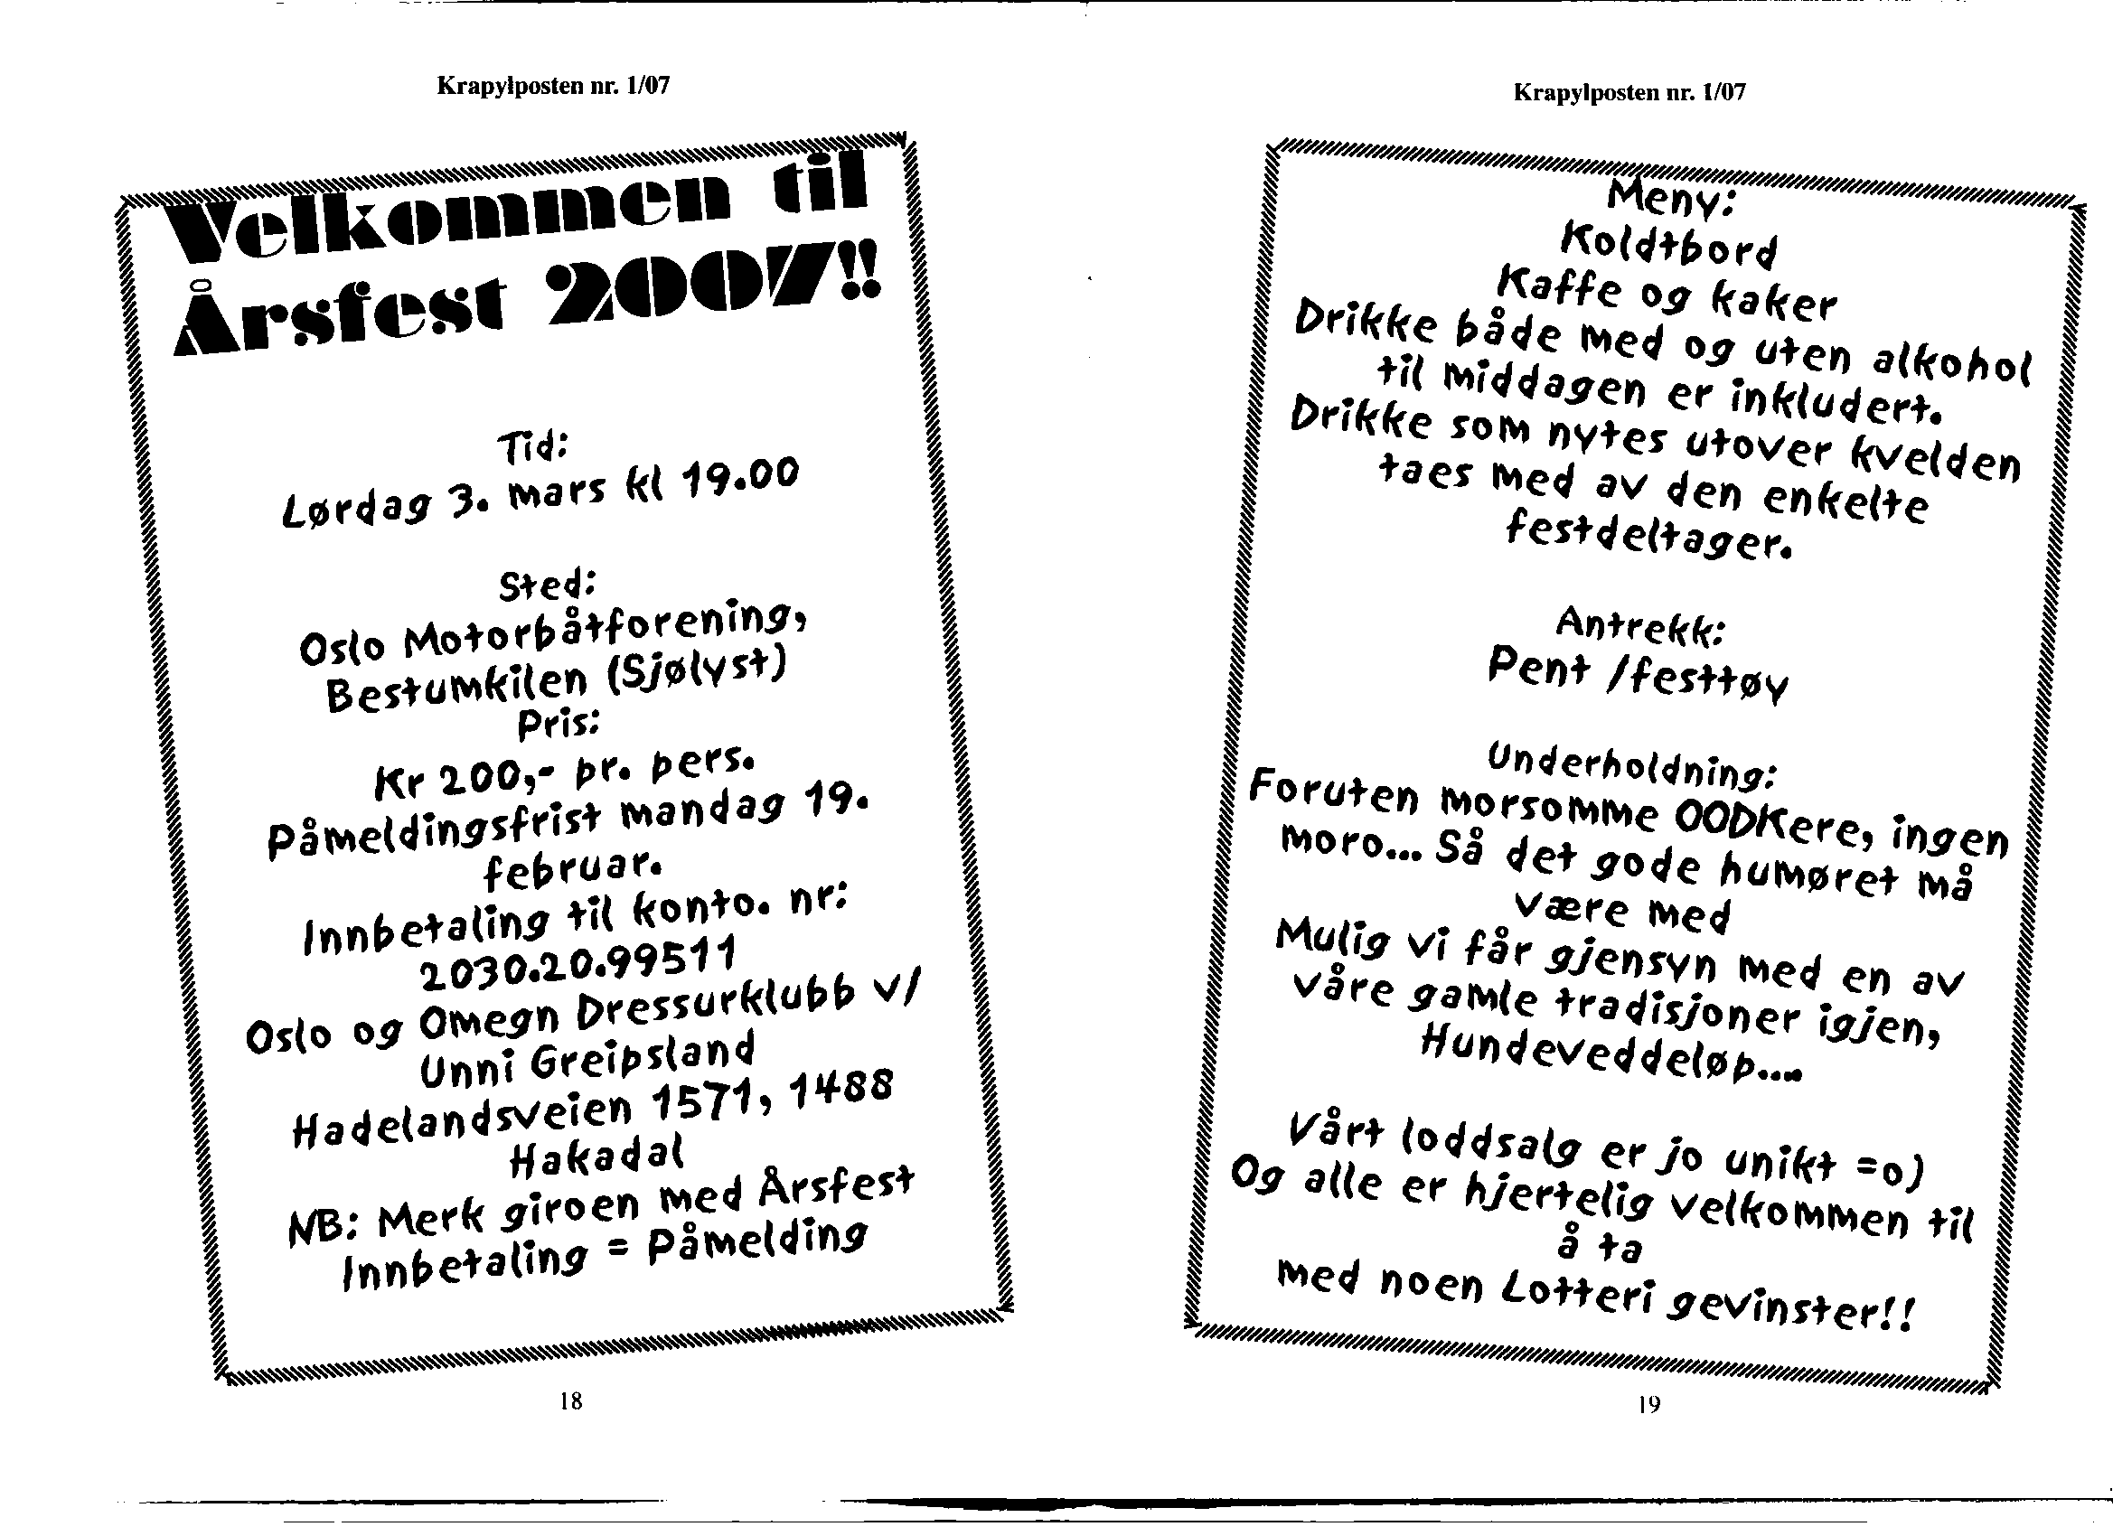
Ambisjonene for festlighetene har variert. Årsfesten i 1983 ble først planlagt på et hundevennlig hotell med diverse aktiviteter og festmiddag med tilhørende overnatting. En del lommebøker protesterte, hvilket førte til endringer i planene. Det ble det sedvanlige treningsstedet, men med ekstra traktering. Vel så hyggelig, mente de fleste. Etter hvert ble nok kravet om et velegnet selskapslokale i form av et leiet klubbhus med storsal etterkommet. Ansvaret for velkomstdrinken ble i flere år lagt til styret, ikke ved noen tilfeldighet. Leder hadde store ferdigheter i den retning, også når det gjaldt navn på drinkene. Og ikke minst fargen! Menyene varierte mellom medlemmers kokkekunst og cateringmat.
Det finnes et eksempel på at man forberedte seg grundig til årsfesten: medlemmene hadde et år kurs i dans! I dag er det vel ikke mange som tenker i de baner. Til opplysning: forholdstallet mellom menn og kvinner i klubben i 2020 er 8 kvinner pr. mann! Referatet fra årsfesten i 1989 avsluttes med at referent Kirsten går tur med sine hunder ved sekstiden i den lyse morgen!

Medlemstallet er selvfølgelig et utgangspunkt for å beregne antatt deltakelse på årsfestene. Kostpris spiller også en rolle, og styret bestemte seg i 1990 for å subsidiere maten på årsfesten 1990, fra kr. 240 til 180 for å belønne medlemmenes innsats. Til tross for absolutt vellykkete årsfester tidligere, var det åpenbart på plass med en oppfordring fra klubbleder i hans spalte i Krapylposten 1993: «Det er jo moro å feste litt sammen og jo flere desto bedre …»
Flere seremonier ble etter hvert lagt til årsfesten. Tildeling av utmerkelser var et sentralt punkt. De var delt mellom de som til daglig holdt hjulene i gang i klubben, instruktørene, den/de som klippet gresset (spesielt Nina), sanitærmann Mathisen, og de som det enkelte år hadde utmerket seg, så som representanter for Stevnekomitéen, Treningskomitéen (bilde!), redaktøren av Krapylposten i 10 år, Toril Kolstad og vinnere av årets hund i lydighet og agility, dessuten vinnere av de ulike legatene, ikke minst årets Dompap.
På årsfesten 2006 ble det introdusert et nytt underholdningsmoment: «hundeveddeløp» (uten hunder). Modellen var hesteveddeløp, og Harald Schjelderup hadde laget det slik at man satset på hunder man trodde ville vinne.
Påmeldingen til årsfestene var dalende noen år. Av senere årsfester ble 2 arrangert i barnehagehuset på St.Hanshaugen, det ene året med en vellykket hundequiz produsert av Kristen Knudsen.
Sommerfestene tok seg opp etter flytting til Brekke. I 1999 stilte klubben med ny grill laget av medlem Svein Engevold, klubbens alt mulig-person. Grillen ble og er et midtpunkt for sosiale sammenkomster og stevner, en intensjon som styret uttrykte i og med ønsket om å knytte flere sosiale arrangementer i sommerhalvåret til Brekke, og slik at disse skulle tas inn i årskalenderen, legges ut på nettet og sendes på mail til medlemmene.
Sommeravslutningen 2012 ble evaluert. Det var godt oppmøte, men de deltakende var ikke godt sammensveiset som klubb. Å utpeke en grillmester ble et nyttig tips for kommende år og som en relevant praktisk forbedring for flere grillanledninger.
Sommerfesten 2016 hadde god deltakelse og også et nytt løpsinnslag: RABL– løp der øvelser fra alle fire grener inngår (rally, ag, bruks, lp). Spennende, samlende og underholdende!
Etter hvert har interessen for sommeravslutninger dalt. Skyldes det at aktivitetene er blitt forlenget sent ut i juni, og at flere da har startet ferie?

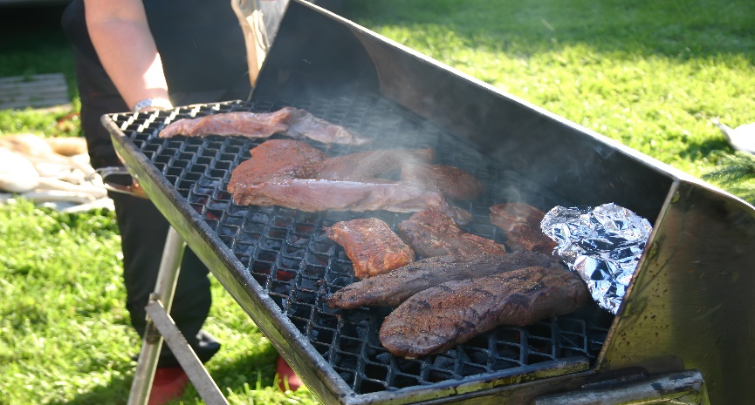
GRILLEN – laget av «klubbektemann» Svein Engevold
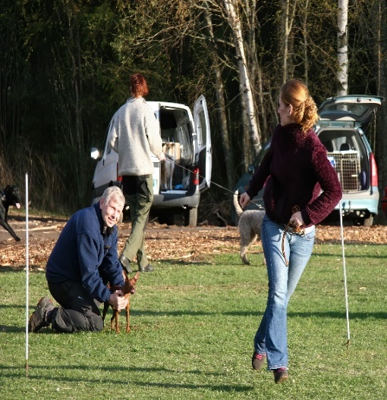
Hundesprint
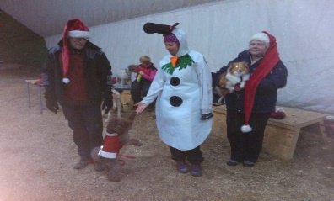
ble tidlig en svært populær lek eller konkurranse og har vært flittig benyttet i alle år. Hundene deles i uformelle klasser og løper en viss avstand. Hunden blir holdt til fører har avlagt en del av avstanden og bør komme samtidig med eller foran hunden i mål. Hundesprint er blitt kombinert med bl.a. medlemsmøter eller har vært innslag ved festlige anledninger.

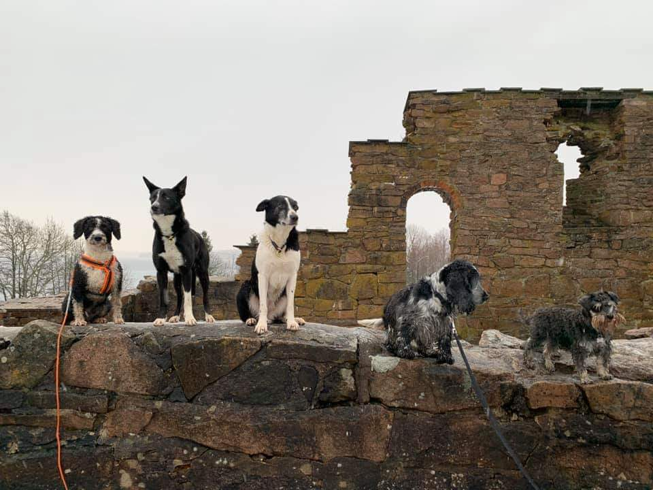
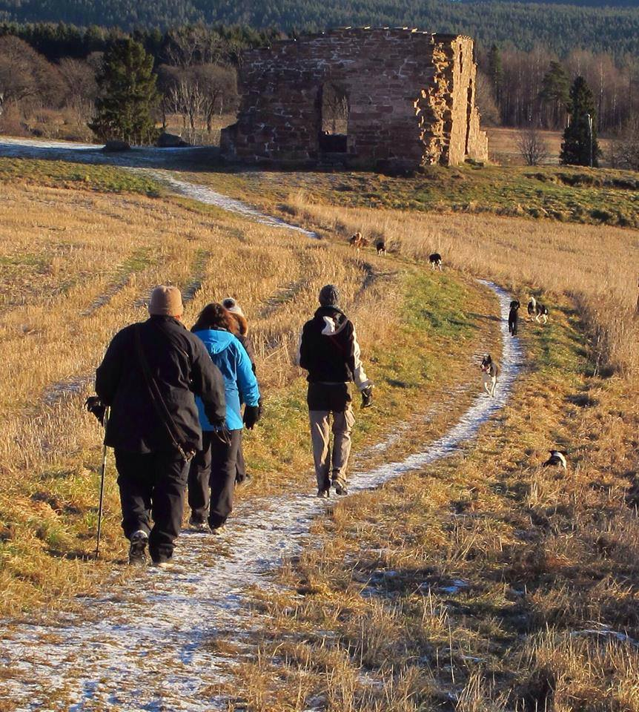
Adventsfrokost med vandring videre til kirkeruinene for fotografering. 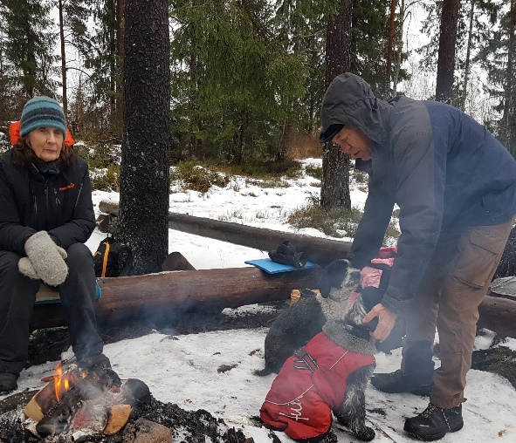

Nisseløp
Det er noe av et syn å se dagligdagse hundeførere ikledd det nærmeste man kan komme en ekte julenisse! Og her har nok agilityutøverne vist seg som de mest utholdende til å leke. Og de innkalte julenissedommerne har vært med på leken og stilt med baner som det ikke har vært lett å komme gjennom med bare agilityferdigheter. Hvilke ferdigheter som kreves, er ikke beskrevet noe sted, så alle deltakende nisser må kaste seg ut på dypt vann, billedlig talt. Og charmen ved nisseløpet er jo at liker du å leke, så har du de beste forutsetningene for å vinne!
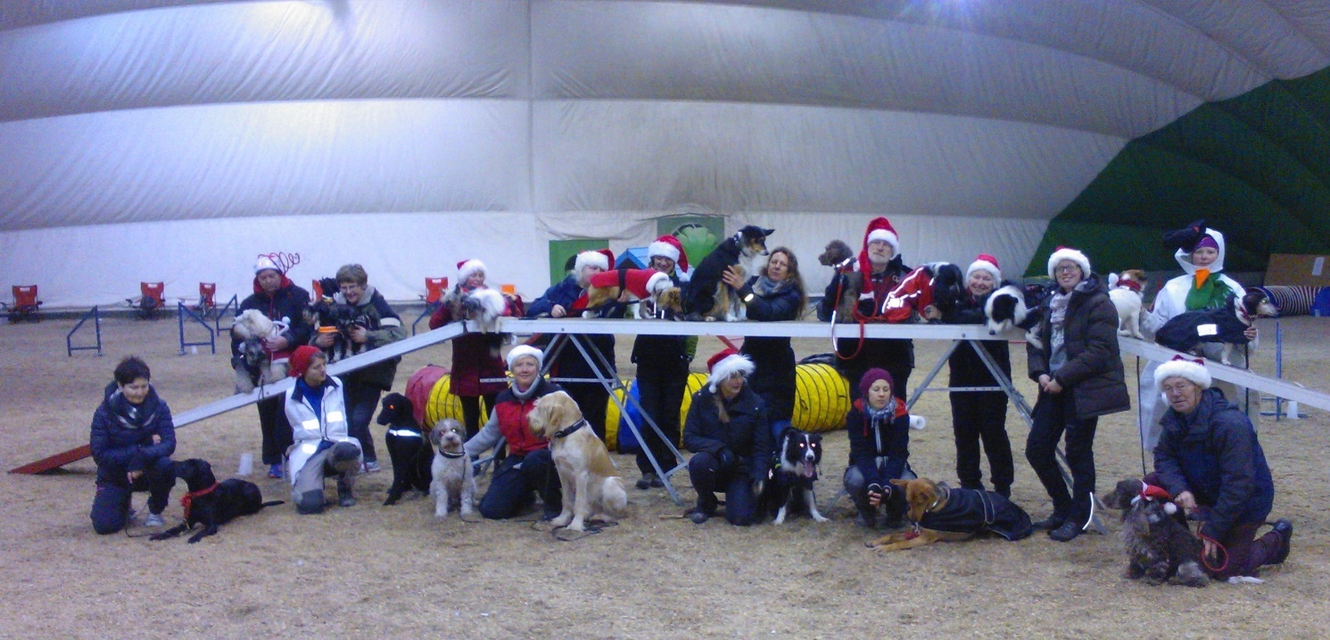

Påskehareløp
Som avslutning av innetreningssesongen om våren har agility årlig arrangert Påskehareløp der det gjelder for begge i ekvipasjen å minne om kommende Påske i utseende, og der seremonimester – som for nisseløpet – steller i stand ablegøyer som man ikke må være redd for å kaste seg ut i.
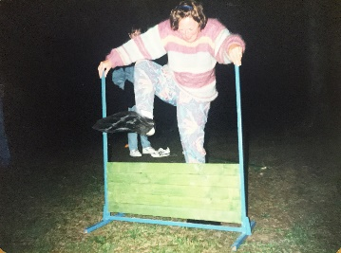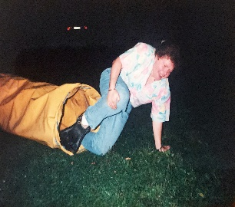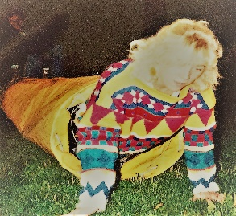

Stafettpinnen/Mitt liv
Serien Stafettpinnen ble publisert i Krapylposten (KP) med jevne mellomrom. Noen eksempler fra skrivende hunder følger her.
KP 04/1993 Humla
Hei alle sammen på både to og fire – Humla her! Har fått noe stafettgreier av Sally, som lurer på hvordan det er å være en Humle – veldig morsomt! Skal forresten fortelle dere noe, i sommer var mennesket mitt og jeg nordover for å treffe en mann til en av de jeg bor sammen med, og da kjørte vi over en bru som var oppkalt etter meg, den het Humla bru. Så noe mer mobbing vil jeg ikke ha noe av! Så er det noen venner av mennesket mitt som sier at hvis jeg hadde vært en rottweiler, hadde jeg blitt død – så bare pass dere. Vel, nok om det, her er «Mitt liv».
Født på Rena, bodde der de første ukene av mitt liv. Så kom den dagen da Janna, det er det mennesket mitt heter, kom inn i mitt liv. Hun hadde med seg to digre beist av noen hunder. Jeg håpet i mitt stille sinn at de hadde spist den dagen, men møtet gikk over all forventning det. De hilste vennlig, den ene var litt overlegen, hun het Blenda, hun lot liksom om jeg ikke eksisterte. Han andre derimot, vi ble fine venner, men han var jo bare fire måneder eldre enn meg. Jeg skjønte fort at Janna egentlig skulle gi meg til Bestemor, men der ville ikke jeg være. Jeg gjorde så godt jeg kunne for å smigre Janna, jeg fikk nemlig en liten mistanke om at hun like meg ganske godt, og ville beholde med selv. Så vi ble da enige til slutt, men da måtte jo Bestemor få en ny Humle, og så bar det av gårde til Rena igjen. Men det vi fikk med oss hjem var ingen Humle, men en liten Rosin. Forresten et halvskrullete lite vesen som henger etter meg over alt. Når jeg skal sove sitter hun oppå meg, men når jeg en gang hvert halvår blir litt interessert i plageånden, da blir døren lukket mellom oss. Mennesker er vanskelige å skjønne seg på …. Jeg er ikke den første lille hunden der i huset. Janna hadde den første da hun bare var i 7 års alderen, det var en toy pomeranien som het Boy, så var det Akimba som var en italiensk mynde, så en liten raring som ble hetende Tarzan, det var en griffon bruxellois, og så katten Fritjof som ble 7 år.
Og så ble det meg da, Humla. Det er bare det at jeg ikke kan skjønne hvor liten jeg er, egentlig er jeg en border collie. De driver med noe veldig rart, de henter sauer og det ville jeg også være med på! Ifølge meg selv syntes jeg at det gikk kjempefint og så gøy det var. Sauene løp som gale, jeg ble kjempestolt, men Janna sa at sauene hadde løpt den gale veien. Må si jeg ble litt fornærmet, det må da være det samme bare de løper ….
Janna, de andre hundene og jeg er mye ute i skog og mark. Vi sykler, ikke vi hundene da, men vi strekker skikkelig på bena. Før disse sykkelturene våre blir pelsen jeg har bak på bena, buksene mine altså, satt opp i papillotter. Det er for at pelsen ikke skal slites av sier Janna. Hun er også litt opptatt av hvor pen jeg er. Jeg har nemlig klart å bli noe de kaller champion, hva nå det kan være for noe.
Vel når vi er ute på mine championturer, må jeg bades, fønes, pudres m.m., noe jeg forresten hater.
Så kommer vi til steder der det er mange ringer og hundrevis av andre hunder i alle størrelser og fasonger. Alle menneskene oppfører seg så rart, Janna blir helt annerledes enn det jeg er vant til, også den evige børstingen og sprayingen da. Så er det inn i ringen med en mengde andre små vesener, nå skal vi trippe rundt etter hverandre, og vise oss fra vår peneste side. Jeg for min del er pen bestandig. Det blir delt ut sløyfer, rosetter, cert, cacib, bir og bim, best i gruppen og best in show. Spør ikke hva det betyr for det vet ikke jeg, men jeg syns det er litt all right å vise meg.
Agility syns jeg er helt topp på trening, men litt kjedelig på konkurranser for da blir jeg parkert i bilen hele dagen, akkurat som om det er noe morsomt. Jannas store hodepine er noe de kaller vanngrav, jeg er egentlig veldig glad i å bade! Utendørs vel å merke, ikke den der med såpe og skylling. Så når det blir plassert en balje med vann på banen, må det da være for at vi som flyr og svetter skal få kjøle bena våre? Men hver gang jeg vil kjøle mine blir det en masse kjefting, med tramping og mas. Så for husfredens skyld hopper jeg over til slutt.
En av disse dagene jeg satt og skrev dette, hadde Janna gebursdag. Da var det mye oppstyr her. Dwight gjødde som om det skulle stått en løve på veien. Det kom en mann jeg aldri hadde sett før og tok Janna i armen og klappet henne. Jeg prøvde alle knep for å bli med, men ble fanget til slutt og kastet inn i huset. For å gjøre en lang historie kort, så ber Janna meg å hilse til alle menneskene deres og si at hun takker så mye for en helt fantastisk dag! Vel, det var det! Nå sender jeg stafettpinnen over til border collien Chico! Skal hilse fra alle her. Humla

KP02/1996 Dwight
Hei alle sammen. Dette er Dwight speaking. Min tobente samboer fortalte meg at det var jeg som hadde fått pinnen av en pen, ung dame, men hun (samboeren) reagerer så tregt at ikke vet jeg om vi rekker denne utgaven av Krapylposten. Egentlig skulle ikke jeg bli agility-hund. Jeg skulle bli en topphund i lydighet, noe jeg visstnok ikke er blitt. Altså derfor går Janna og jeg litt agility på si’. Vel, her er min story.
Unnfangen – født – oppvokst - og bor fortsatt på Kjelsås og er en av de mannfolkene som i voksen alder ikke har flyttet hjemmefra. Jeg bor fortsatt sammen med min mor Blenda og lillesøster Grass + en liten Humle og en liten Rosin, så hos oss er det folksomt!
Har hørt mye om gutter som blir boende hos sine mødre til de er godt over den alderen da de burde ha funnet sitt eget sted. Det er vel derfor jeg er så spesiell. Det sier iallfall Janna.
Hvis jeg husker riktig, skulle jeg ha veldig store ambisjoner som gjeterhund, med det blir jo ikke alltid det av oss som våre to-bente har drømt om. Jeg for min del klarer ikke å gå langt nok til høyre når jeg får beskjed, og så begynner mennesket å mase. Da legger jeg meg bare på hjul etter sauene, og da kommer de ikke bestandig dit de skal. Men det er veldig enkelt for meg. Jeg mangler noe som heter naturlig skjerming, spør ikke meg hva det betyr. Så til sommeren får jeg ikke være med å trene. Litt synd, for jeg syns det er veldig morsomt!
Nå er jeg kommet i en alder av fem år (fy, som tiden flyr), agility begynte jeg med i fjor sommer, og det på grunn av at klubben manglet en stor hund på et lag. Det gikk veldig bra, så det er vel derfor jeg har fått lov til å fortsette. På tre stevner var jeg rykket opp til kl. 2. Så ble jeg nr. 3 på et sted jeg ikke husker hvor var. Tønsberg i fjor ble jeg også nr. 3, så nå mangler jeg bare et opprykks-napp til, så er jeg blant de store gutta i kl. 3. Janna sier at jeg ikke har noe der å gjøre, for jeg kan ikke gå sikk-sakk. Så nå gjør jeg mitt beste for at jeg ikke skal komme opp i kl. tre. Det klarer jeg helt fint. Sist i Tønsberg ble det en niendeplass.
Vel, som jeg sa innledningsvis, er jeg egentlig en lydighetshund. Jeg har kommet meg opp i Eliteklassen. Vel, ikke at det går så mye bedre enn gjeting og agility, men der gjør jeg mitt beste. Jeg later i hvert fall som. Jeg har forresten noen halvbrødre, en bror og noen halvsøstre som er veldig flinke i lydighet.
Vel, som dere husker, bor jeg sammen med min mor, Blenda. Hun går også agility. Hun har vært veldig god en gang, men nå begynner hun å bli gammel, tror jeg. Hun blir bare disket. Det snakkes også om her, i huset, at hun skal ha valper til sommeren. Og så alle de små, ekle krypene, de kan jeg spare min begeistring for. Det skal komme enda en ny hund, fra utlandet, og så skal det visst fortsette å bo en ny liten søster her også, så nå er det vel egentlig på tide at jeg flytter ut. Men akk, så er det det, at jeg er lyset i livet til Janna, så det er vel best at jeg blir boende en stund til. Masse hundebjeff fra Dwight

KP05/1997 Fumi Aoki
Fant en pinne liggende slengt i en krok … stafettpinne sto det på den. Vel, vel, her er min historie så langt i livet. Navnet mitt fikk jeg fordi jeg er født etter OL på Lillehammer, og alle i kullet mitt ble oppkalt etter Japanske OL-deltagere. Japanske fordi jeg er en Shiba, og de kommer fra Japan må vite. På grunn av at hun som mammaen min bor hos er veeeeldig nøye med hvor små shibaer skal bo, gikk det litt tid før hun fant noen som passet for meg. Derfor skulle jeg bo midlertidig hos onkelen min, MYO. For ikke å innynde meg for mye hos vertskapet fikk jeg hybel på kjøkkenet. Da det nærmet seg jul klarte ikke Vigdis og Harald å stå imot lenger, siden eneste alternativ var å emigrere til Sverige.
Da jeg hadde blitt opptatt som familiemedlem hos Myo slapp jeg å sove på kjøkkenet. Til gjengjeld mener jeg at det rommet er mitt, spesielt når det er noe spiselig i området. Det er deilig å bo på landet, så byturer kan bli litt skummelt. En gang jeg skulle bo hos Troll & co ble det så mye bråk fra lastebiler og kjempestore fengselsporter at jeg løp hjem til Trolls hus i stedet for å gå tur i Åkebergveien.
Jeg tror Gunn ble litt redd også, for hun kom også løpende hjem. Men nå har jo hun flyttet på landet hun også. Kanskje hun ikke liker lastebiler? Mennesker er greie dyr, syns jeg, men de på fire får holde litt avstand, særlig når de vil snuse meg både her og der.
Etter en stund hos Myo begynte Harald å leke med meg. Leken besto i å hoppe over en pinne, eller å klatre over planker. Det var gøy, syns jeg, særlig når det vanket godterier etterpå. Harald samler på mye rart, og nå er hagen full av plastrør, planker og stål. Agilitybane kaller han det. Samme for meg, moro likevel. Harald er forresten litt gal når jeg har løpt i konkurranse. En gang jeg hadde kommet i mål uten feil, klatret han opp på en trapp med tre trinn og løftet meg over hodet. Etterpå var han ikke til å få kontakt med.
Nå må jeg stikke, tror kanskje noen har tenkt seg inn på kjøkkenet, og da kunne det jo tenkes at det faller noe på gulvet som kan spises. Forresten den pinnen, hva skal jeg med den? Tror jeg gir den til «MAX UFLAX». Ha det bra! Fumi

ALFA
Hei alle sammen! Takk til Kari og «Alfa flatcoat» for stafettpinnen. Jeg er ikke av de som gjemmer ting i hagen, så jeg skal passe på å sende den videre litt fortere.
Mitt navn er altså Alfa, fullt navn «Shimano’s Italian Alfa», rasen er stor puddel, og jeg ble født i Nannestad for snaut tre år siden (det er ikke bare raske skiløpere som kommer derfra, men også raske hunder!) Vi var 10-11 søsken, og Marit, den snille damen som vi vokste opp hos, sier at jeg var sjefen i valpekassa. Det er antakelig derfor jeg er vant til å få det som jeg vil, og liksom tror at resten av verden er til bare for min skyld. Da jeg var omtrent ni uker gammel, kom det en som heter Jørn og tok meg med hjem, og siden har jeg bodd der. Moren til Jørn som heter Liv, passer på meg om dagen når han er på jobben. Jørn er nesten like bilgal som han er «hundegal», og han sier at jeg fikk navnet Alfa etter Alfa Romeoen hans fordi vi har mye til felles. Hør bare her:
- Dyre i drift
- Akselererer raskt
- Suveren svingteknikk
- Støyende
- Lunefulle, til tider direkte upålitelige
- Temperamentsfulle
- Fantastiske på en god dag, men et lite helvete når ting går galt!
På bildet ser dere meg sitte foran «den andre Alfa’en i hans liv som Jørn kaller den. Jeg var bare syv måneder da bildet ble tatt, så jeg er liksom litt større nå! Jeg ble fort husvarm og fant de beste liggeplassene, gjerne i senger og sofaer, og begynte også fort å sjefe med gamle Misty. Hun kunne liksom ikke ta ordentlig igjen med «en søt liten valp», og snart hadde jeg makta i huset. Jørn mener selvfølgelig at det er han som er sjefen, men det er bare noe jeg lar ham tro for å gjøre ham lykkelig. Hvis han ber meg om å gjøre noe, gjør jeg det bare hvis jeg syns det er moro.
Når vi en gang iblant vil det samme, blir Jørn veldig glad og jeg får godbit og klapp. Ekstra moro er det å hoppe over hindre, balansere, krype gjennom tunneler og alt det andre som vi gjør når vi er på trening sammen med alle de andre hundene i klubben. Av og til løper jeg så fort at Jørn ikke klarer å henge med (kondisen hans er altfor dårlig …) og jeg tar et par ekstra hindre, men det syns jeg bare er ekstra moro, samme hvor høyt Jørn skriker. I fjor sommer ble jeg plutselig ordentlig syk, kastet opp all maten jeg fikk og sluttet snart helt å spise. Jeg ble så tynn og slapp og elendig at Jørn var skikkelig bekymret. Da tok han meg med til et sted som heter «Dyrehospitalet», og der traff vi en snill dyrlegedame som heter Wenche. Jeg ble liggende på sykehuset i en hel uke, men heldigvis fant hun fort ut hva som var galt med meg. Det var noe som heter noe så vanskelig som «Addisons sykdom». Jeg fikk masse piller, og ettersom jeg sakte men sikkert ble bedre og begynte å spise ordentlig igjen, ble jeg nesten helt bra igjen. Men jeg må ta piller hver eneste dag resten av livet, ellers blir jeg syk igjen. Fremdeles hender det en gang iblant at jeg blir slapp og uvel, men det går gjerne fort over bare jeg får noen ekstra piller.
Vi har også begynt å trene igjen, men altfor sjelden syns iallfall jeg! Hvis bare ikke Jørn måtte jobbe så mye, hadde jeg sikkert fått trene mer. Vi kommer nok sterkere tilbake snart.
Jeg sender stafettpinnen videre til Jaffa. Vi har ikke blitt ordentlig kjent ennå, men hun er ikke bare av samme rase, vi har også samme mor, så det måtte bare blir henne! Med påholden pote Alfa

KP02/03 Sanni
Hei, jeg heter Sanni og er en korthårscollie. Jeg er nok ganske unik, for mora mi (Berit Jacobsen) dro helt til Finland for å få tak i meg. Egentlig hadde hun en hund fra før av som heter Lotta og er en border collie. Men Lotta begynner å bli gammel, og mora mi hadde lyst til å trene en hund som det var litt mer fart i. At valget falt på meg er ikke det minste rart altså. At enkelte kommenterer den lange nesa mi og synes jeg ser merkelig ut tar jeg med stor ro; de har ikke sett alle de fine sløyfene jeg har fått på utstilling! Dessuten er en lang og smal snute veldig praktisk, det er ikke dem melkekartong eller glass jeg ikke klarer å slikke rent …
Mine favoritthobbier er å spise, trene og leke. Heldigvis går det an å kombinere alle tre, akkurat som de derre kindereggene. Det er derfor jeg blir helt vill når jeg skjønner at vi skal på trening med klubben, for da får jeg gjøre det jeg liker best. Mora mi har lest i noen bøker og til og med gått på kurs for å lære seg å trene meg best mulig. Hun bruker en treningsmetode som kalles klikkertrening. Og nå har jeg funnet ut hvorfor. Det er fordi hun er lat! Når man klikkertrener, så er det nemlig hunden som må gjøre hele jobben, mens trener’n bare står det og venter. Ganske utspekulert altså! Heldigvis for henne er trening det beste jeg vet, så jeg har ikke noe imot å jobbe litt for maten min. Treningen tar jeg såpass alvorlig at jeg har vært nødt til å fortelle enkelte av mine firbeinte treningskamerater hva jeg synes hvis de forstyrrer meg på treningsplassen. Mora mi er ganske flau for dette og synes det er dumt at jeg er så streng, men det er hennes problem. Etter at treningen er ferdig, derimot, tar jeg gjerne en pause og leker litt med de andre hundene. Den største utfordringen er å klare å ta igjen alle border colliene som løper av gårde og later som de er sauer.
Jeg trener både lydighet og agility. Sistnevnte har jeg så vidt begynt å konkurrere i. Så langt har det blitt flere disker enn det har blitt gjennomførte løp, moe som forundrer mora mi litt. Hu hadde nok trodd jeg skulle klare å komme meg igjennom banen litt oftere. Men det hjelper jo ikke om man kan alle hindrene, men aldri har lært å svinge, gjør det vel? Så nå svinges det på hver eneste trening …
Og snart kommer debuten i lydighet også. Hvordan det går med svingene der er et åpnet spørsmål! Jeg har mange gode venner i klubben, men jeg tror jeg må sende stafettpinnen videre til siberian huskyen Luna og eieren hennes Hilde. Takket være vennlige og lekeglade Luna følte jeg meg velkommen i klubben fra første dag, selv om jeg var utlending med annerledes utseende og allting. Sanni

Portretter av tillitspersoner - som har vært der for oss alle
(Tekstene er tatt fra tidlige numre av Krapylposten. De er derfor «historiske»!)
Eva Eriksen
Eva har vært sekretær i klubben fra mars’87. Hun kom ruslende en septemberdag til Linnerudkollen Sportsstue med sin grå «fille», Blitz. Det var nok mange som lurte på hva det var for slags hund, spøkelsesgrå og med gule øyne, minnet den litt i bygningen om en vorsteher (det liker ikke Eva å høre), men det var og er weimaraneren som er Eva’s rase.
Eva fikk sin første hund i 1975, weimaranertispen Sioux. Hennes fetter hadde en tispe som nedkom med 12 valper og en av dem var Sioux. Hvorfor det er akkurat denne rasen som tiltaler Eva, tror hun er fordi den er kontaktsøkende, fin å jobbe med, og måten hunden er på. Utseendemessig tiltaler den henne, men det har den ikke gjort bestandig. Første gangen Eva så en weimaraner, trodde hun den var syk, gråblek som den var og med gule lysende øyne.
Hun har også jobbet et år på kennel i 1978, hvor hun lærte mye om hund, bl.a. foring, pelsstell, og vært aktivt med i Norsk weimaranerklubb i åtte år, som sekretær/kontaktmann og sittet i avlsrådet. Eva forteller videre at det er artig å ha et verv i Dressurklubben (OODK), hun liker å være sammen med mennesker som har samme interesse. Hun er ikke så veldig aktiv i lydighetssammenheng, sier Eva, men synes det er veldig moro å se på!
Ingvil Andersen
Ingvild har vært kasserer i klubben siden 1987. Ludvik («Ludde» blant venner) og Ingvild meldte seg inn som medlemmer i 1986. Ludvik er en 5 år gammel Skotsk fårehund. For tiden går Ingvil på instruktørkurs med ved Forsvarets hundeskole, hos major Gimre. Det er som hun selv sier: «kjempegøy». Hun har deltatt som hjelpeinstruktør en tid, og vil fortsette som hjelpeinstruktør utover høsten. Da Ingvil fikk Ludvik, var det hovedsakelig å stille han i eksteriør hun hadde planer om. Ludvik gjør det bra, men blir litt for tynn for noen dommere.
Agility liker Ludvik og han har deltatt i noen konkurranser. Lydighet derimot synes Ingvil og Ludvik blir ensformig og litt kjedelig. Ingvil deltar ikke i lydighetskonkurranser med Ludvik. Hun forteller hun ikke er noe perfeksjonist, som liker å konkurrere, men trives med å ha hund og bruke den til andre ting. Ludvik og Ingvil synes det er gøy å trene litt brukshund for seg selv. Når barna skal leveres i barnehagen, er det dessuten Ludvik sin jobb å trekke dem i en vogn. Ludvik har også fraktet varer i kløv fra butikken for Ingvil.
Ingvil og Ludvik trives begge godt på turer i skogen.
Ingvil har ikke tenkt å skaffe seg flere hunder foreløpig, men har planer om å kjøpe noen flere undulater, så dyr blir det mange av hos Ingvil. Krapylpostens medarbeider takker for intervjuet og ønsker Ingvil og Ludvik lykke til!
Bjørn Kristiansen
Bjørn Kristiansen er nok et kjent navn for alle i Oslo og omegn dressurklubb. Med sine to briarder, Maquette og Miro og sjarmtrollet Marius, en westie, deltar han aktivt i både lydighet og agility. Og når han konkurrerer er han mest å finne i toppen av resultatlisten. Men så har han også det her med konkurranser «i blodet». Bjørn er en avdanket fotballspiller som har hatt en lang karriere i norsk 1. divisjon (Lyn, Skeid). Noe landslagsspill ble det aldri, men Presselandslaget har han hatt plass på!
Man skulle kanskje tro at denne mannen har drevet med hunder og hundeoppdragelse siden barnsbein. Men da tar man feil. Bjørn ble hundeeier så sent som 19. desember 1986 (før det likte han ikke hunder), og da var det Maquette som kom inn i huset. Bjørn innrømmer ærlig og oppriktig at han ikke var flink nok med Maquette i begynnelsen. Han mener selv han var altfor hard, men heldigvis er Maquette en hund med en meget sterk og stabil psyke.
I løpet av våren 1987 ble det i hvert fall dressurkurs, både for Geir Nordenstam og i Briardklubben - og Bjørn fikk blod på tann. De to begynte å konkurrere sammen i lydighet kl. I. Den første seieren kom på NKKs utstilling i Tønsberg. Det var 52 ekvipasjer som startet og Bjørn/Maquette fikk 191,5 poeng. Samme år på Sjølyst tok de to femteplassen, med 197,5 poeng!
Bjørns og Maquettes merittliste har etter hvert blitt lang. I 1989 ble Maquette første norsk LCh (som første og fortsatt eneste norskfødte briard), og deretter nordisk LCh. Nå trenes det for å konkurrere i Elitekl.n.
I det siste har mye av treningen handlet om agility. Både Bjørn og Maquette synes at denne konkurranseformen er veldig gøy. Reglene er enkle og greie, og her kan ingen partisk dommer «ødelegge» dagen din. Det har blitt en god del agilitykonkurranser, og Maquette har for lengst rykket opp i videregående kl.. På Sjølyst i fjor lå det an til en topplassering i agility NM, men de ble dessverre disket. På årsfesten i februar 1990 fikk Bjørn et kompass, slik at han aldri skal miste retningen på agilitybanen igjen …
Vel, etter hvert har det kommet både to og tre hunder i huset til Bjørn. Både Miro (Bjørn ville ha et kunstnernavn) og Marius fant veien dit i 1988. Treningen av Miro har Karianne gradvis tatt over. Karianne er Bjørns datter og sine unge år til tross er hun en meget dyktig hundefører.
Bjørn kom med i OODK i 1987. Siden da har han trent regelmessig med klubben, vært styremedlem og også fungert som instruktør. Nå sitter han i den nyopprettede stevnekomitéen. Han holder også kurs i andre klubber, f.eks. i Briardklubben. «Jeg legger ned enormt med tid på hundene. Men jeg synes selv at det er veldig gøy, både treningen i seg selv, men også det sosiale samværet med så mange trivelige hundemennesker.» Bjørn har klare tanker om hvordan man bør trene en hund. «Det viktigste er at man får til en kommunikasjon som hunden forstår, hundeeieren må senke seg til hundens nivå, ikke omvendt. Og for å få det til må man bruke sitt kroppsspråk!»
Klubben har gjort store framskritt både på konkurranseplanet og organisasjonsmessig, mener Bjørn. «For bare litt siden var Stovner i en kl. for seg, mens de nå har hard konkurranse fra oss». Men ingen er så bra at det ikke kan blir bedre. Bjørn mener for eksempel at vi skal bli enda bedre på å ta imot nye medlemmer på en åpen og positiv måte. Bjørns høyeste ønske ellers når det gjelder klubben, er at vi skal få et eget sted å være på. Skraperud, garasjen og Kjelsås i all ære, med det hadde vært veldig fint med et eget sted som vi kunne disponere syv dager i uka. Så, på Bjørns oppmaning, hold øynene åpne alle medlemmer, og gi beskjed hvis dere har kjennskap til noe egnet sted!
Til sist, i Bjørns hjem finnes nå tre «film-skådisar» - Maquette, Marius og Karianne. Årets filminnspilling, med Marius og Karianne som ivrige skuespillere, er om sjøvett-reglene og vil bli sendt på NRK i slutten av juni!
Inger-Marie Øymo
Inger-Marie Øymo ble medlem av OODK høsten 1988. Hun var ute og trente litt på fotballbanen med hunden sin, nå hun plutselig oppdaget at hun hadde fått tilskuere. Tilskuerne var Eva Eriksen og Kent Pedersen som spurte om hun hadde lyst til å bli med i OODK. Det hadde hun. Siden februar 1990 er Inger-Marie styremedlem i klubben og sitter i redaksjonen i Krapylposten. Slik kan det gå!
Den første hunden kom til familien Øymo da Inger-Marie var 8 år. Det var en buhund som het Prince. Prince var en såkalt omplasseringshund som fungerte utmerket som familiehund, men han ble aldri direkte trent i lydighet utover sitt, gi labb osv.
Når Inger-Marie var 16 år ble hun lokket av sin søster til å gå med i en trekkhundklubb, uten hund! Inger-Marie syntes at det virket gøy, og begynte å se seg om etter en hund. Hun var heldig, en nabo hadde en strihåret vorsteherhund som hun kunne få låne en dag iblant og trene sammen med. Hunden var tre år gammel og het Rico. Etter hvert var Rico mer sammen med Inger-Marie enn med eieren, så en dag fikk hun spørsmålet om hun ville ha Rico «til odel og eie». . . . Vel hjemme fikk Rico omdømmet: «en rød tykkhåret gris» og «det styggeste de hadde sett». Vel, vel, han var ingen gris, men en hund og han ble værende hos Inger-Marie til han ble 9 år.
Etter Rico fulgte en periode uten hund, men så var det på ny søsteren som påvirket. Hun hadde nemlig skaffet seg en korthåret vorsteherhund, og det ville Inger-Marie også ha. Hun ringte på en annonse, og det gikk for henne som for mange av oss andre – hun hadde med seg en valp da hun dro hjem. Det var Rask. Sammen med en venninne var hun først på valpekurs og deretter en uke på sommerkurs i Trysil for Geir Nordenstam. Inger-Marie (og Rask) syntes det var gøy, og fikk lyst til å lære mere. Ja, så har vi da kommet fram til møtet ved fotballbanen …
Inger-Marie trener både lydighet og agility i klubben, og synes at både trening og samvær med likesinnede er veldig morsomt. Men i det siste har de to mest trent dressur i jaktsammenheng, apportering av fugl i vann, spor etter fugl og søk etter fugl. Til høsten blir det jaktprøve. Forhåpentligvis blir da Rask jaktpremiert. Det må han nemlig være for å få utstillingssertifikat. For eksteriøret hans er det da ikke noe i veien med, han har til og med blitt BIS på utstilling!
Inger-Marie har alltid likt seg på fjellet, og det gjør Rask og. Han bærer kløv, trekker, går lange turer og elsker å bade. Virkelig en all-round hund! I løpet av sommeren har Inger-Marie tatt jaktprøven, så til høsten skjer den spennende jaktdebuten. Vi sier lykke til!
PS.1: Kanskje man blir bedt på rypemiddag?
PS.2: NB! Senere ble det Sverige-tur. jf. omtale av «Rasker’n».
Anna Göhlman
Ann ble valgt inn i klubbens styre i år, som styremedlem og er redaksjonsmedlem i Krapylposten. Anna og mellom-Schnauzeren Frantz Liszt (Frasse blant venner) meldte seg inn for 1 ½ år siden. Frasse har nå blitt tre år.
Anna er som de fleste vet svensk. Familien hennes har hatt hund siden hun var liten. Dverg Schnauzeren Strix var en klok hund som familien fikk da Anna begynte på skolen. Stix var pigg og hadde et godt temperament. Da Strix var 9 år, var han sirkusartist i barnas «sirkus». Han red på en ponni til stor jubel fra publikum. Men før Frasse var det hest Anna brukte fritiden sin til. Hun hadde egen hest og red bl.a. dressur. Da hun var ferdig med skolen, og flyttet til Norge, ville hun ha hund. Anna og mannen hennes var litt uenige, men bestemte seg for å kjøpe Frasse. . . . Anna og Frasse gikk sitt første dressurkurs (NKK) i Frognerparken. Etter hvert var han med på et kurs i lydighet og spor i Riesenschnauzerklubbens brukshundklubb. Det gikk bra. Senere da Frasse var 15 mnd. var han på et Schnauzer dressurkurs som ikke gikk så bra. Han var mest interessert i de andre hundene.
Anna begynte i OODK etter at hun hadde vært på standen vår på Sjølyst. Etter hvert har Frasse roet seg veldig, men kobler ut innimellom. Da kan man, som Anna sier, nesten holde en indrefilet foran han uten at han merker det. Frasse har fått klengenavn som beskriver hans personlighet litt, bl.a. «Kruttet», «Speedy Gonzales» og «Australsk kanin». Anna og Frasse trener også brukshundarbeid med Oslo sivile redningshunder. . . . I klubben trener Anna og Frasse mest lydighet men skal prøve seg litt mer med agility etter hvert. Frasse får være med på jobb og det trives han godt med. Det er litt ensomt å være alene. Anne og Frasse like å gå turer i skog og mark, og på fjellet bærer Frasse kløv.
Frasse er en aktiv hund som finner på mye rart innimellom. Anna fortalte om en liten episode fra den gang Frasse var valp. Han var alene hjemme og kjedet seg nok fryktelig. I et skap på kjøkkenet var det masse doruller. På en eller annen måte klarte Frasse å komme seg inn i skapet. Han koste seg veldig med disse rullene som trillet så morsomt bortover gulvet. Etter dem ble det et hvitt teppe som han kunne rive og slite i mange biter og «markere» på. Jeg kan tenke meg at det var litt av et sjokk å komme hjem til et kjøkken fullt av toalettpapir hvor det hoppet rundt en fornøyd hund.
Iren Nordby
Iren ble på generalforsamlingen valgt til kasserer i klubben. Hun overtar jobben etter Ingvil som trekker seg etter flere år i dette vervet. Iren ble medlem i november 1987. Hun fant en annonse i Hundesport om klubben og møtte opp på trening. Schäferen Bonita og Iren hadde gått på dressurkurs i Schäferhundklubben og på helgekurs hos Nordenstam før de begynte å trene i OODK.
Da Iren var liten, var familien fôrvert for en foxterrier ved navn Trine og senere dobbermannen Arrow. Disse var familiehunder som ikke ble trent aktivt.
Bonita var Irens første egne hund. Bonita og Iren trente lydighet og agility i klubben. De stilte i agility mange ganger. Men noen «topp-plasseringer» ble det ikke. I lydighet har Bonita og Iren stilt noe. Om vinteren snørekjørte og trakk Bonita, men hun likte det best når en hun kjente gikk foran. På speideren var ofte Bonita med Iren. Bonita ble stilt på utstilling noen ganger, og de prøvde seg litt på brukshundtrening.
Etter en tid ble Bonita syk. Hun var allergisk mot husstøv. Da hun fikk alvorlige bivirkninger pga. medisiner måtte hun avlives 3 år gammel.
Iren syntes det ble trist med bare en hund etter at hun avlivet Bonita. Men flatcoated retriever var ikke helt rasen for Iren. De fant ikke helt den riktige tonen. Så Iren bestemte seg for å satse på schäfer igjen. Hun har nylig blitt fôrvert for en nydelig tispevalp. Den heter Ayla og er et lite sjarmtroll. Hun var med under intervjuet og la seg raskt til å sove. Etter en stund livnet hun til og lekte litt for seg selv. Duken på bordet hadde frynser. De var veldig spennende å dra i. Men mor sa «nei» og da ble det like gøy med «lovlige» leker. Iren skal trene brukshund med Ayla. Hun har forpliktet seg, som fôrvert, at Ayla skal klare kl. C. De har ikke bestemt seg for hvor de skal begynne å trene enda. Det kan jo være greit å trene sammen med andre eller i en brukshundklubb.
Iren går på instruktørkurs på Forsvarets hundeskole hos major Gimre. Det synes hun er interessant og gleder seg til neste gang. Snart skal hun være hjelpeinstruktør på valpekurset klubben skal ha, samme med Eva som er hovedinstruktør. Så har noen valper, så kan dere melde dere på valpekurs med Eva og Iren. Vi ønsker lykke til med vervet som kasserer i Oslo og omegn dressurklubb.
Odd Wilhelm Hansen
De fleste som har vært med på trening i det siste, har nok hatt Odd Wilhelm (eller Willer’n som Kent kaller han) som instruktør eller sett han på treningen. Han har en collie tispe som heter Bianca.
Odd Wilhelm er opprinnelig fra Sunndalsøra på Møre. Han kom til Oslo som 10-12 åring. Den første hunden hans var en schäfer som fikk navnet Trim. Som noen kanskje har erfart, kan hund i blokk føre med seg problemer og noen ganger klager fra naboene. Naboene til Odd Wilhelm og Trim var ikke helt begeistret. Så etter ca. 1 år ble Trim gitt bort. Trim viste seg å være en hund med store evner og havnet i politiets rekker. Trim ble med andre ord politihund. Senere fikk Odd Wilhelm låne en schäfer et år, fordi eieren ikke kunne ta seg av den selv i den tiden.
Odd Wilhelm og Kent har vært gode kamerater i mange år. Kent hadde dobermanntispa Tinka. Tinka fikk valper. Kent beholdt en hann hund selv som en del kjenner, nemlig Kanis. Odd Wilhelm fikk søsteren til Kanis. Han kalte henne for Sheila. Sheila og Odd Wilhelm ble medlemmer i klubben i 1984. De gikk på dressurkurs hos Nordenstam. Sheila var den beste hunden på kurset. De trente i klubben og Odd Wilhelm begynte på instruktørkurs hos Gimre i 1985. Etter det har han vært aktiv i klubben også som instruktør. Etter et opphold på vel to år pga. kveldsskole er Odd Wilhelm nå tilbake for fullt. Sheila ble 4 år. Hun tålte ikke barn og var reservert overfor fremmede. Da det kom barn i familien kunne de ikke ha henne lenger.
Bianca var den neste hunden til Odd Wilhelm. Hun var en omplasseringshund på 6 mnd. med dårlige erfaringer. Bianca la seg rett ned når hun hørte skarpe kvinnestemmer. Det måtte 1 års intens jobbing til for å få henne til å fungere. Nå er hun en snill og rolig familiehund og er blitt alle barna i nabolagets kosehund. Bianca er nå 7 år gammel, og er en rolig dame. Odd Wilhelm trener ikke Bianca så mye. Hun har ødelagt to leddbånd og er mest familiehund. Av den grunn har Odd Wilhelm vært flink til å stille i klubben som instruktør. Til våren vil Odd Wilhelm være instruktør for dressurkurset som skal holdes. Odd Wilhelm liker å farte ute i skog og mark. Han har flere ganger vært inne på å skaffe seg en jakthund. Kent og Odd Wilhelm er ivrige begge to. De har kjøpt campingvogn sammen og farter rundt, skal ut å jakte nesten hver helg i september/oktober. I høst blir det småviltjakt og rådyrjakt i Elverumsdistriktet. De har fått låne Wilma til Hege til rådyrjakta.
Men det er nok litt kjedelig i lengden å sitte å se på at andre trener eller bare instruere så Odd Wilhelm har store planer. Han skal importere en langhåret Weimaraner fra England. Så i tiden fremover blir det vel både lydighet, jakt og agilitytrening. Odd Wilhelm likte utseendet på langhåret Weimaraner, og synes at det er litt gøy å ha en hund som ikke alle andre har. I tillegg er jo Weimaraneren en stående fuglehund. Odd Wilhelm har store planer for sin nye hund og det skal bli spennende å se hvordan det går.
Under en av sine turer i fjellet har vi hørt rykter om at Odd Wilhelm hadde litt vanskelig for å finne veien tilbake etter en tur for å se etter skogsfugl. Kanskje han ønsker seg kompass til Jul? Krapylposten ønsker Odd Wilhelm og Bianca lykke til! Takk for flott innsats som instruktør!!
Harald Schjelderup
Har noen sett en mann med skjegg, to brune, slanke, stolte hunder, kjørende i en gammel kassebil med kona trygt plantet i setet ved siden av seg? Det var Harald, 46 år gammel flymekaniker. Nå har han for lengst skaffet seg ny bil – en bobil – slik at han og kona skal ha det litt mer komfortabelt i helgene. For helgene går stort sett med til å reise på tur, tur til steder der det arrangeres konkurranser i agility. Utgangspunkt for turene var tidligere Torshov i Oslo, nå Vestby, der de bor landlig til, han, kona og to hunder.
Hans første hund var en Labrador, den var familie og skipshund. Etter den ble det i 1992 en Shiba Inu som skulle være en lettere skipshund, og det var den. Den hadde også andre egenskaper, noe som gjorde at det ble nødvendig med mer kunnskap om hund, det skulle han få i OODK. Sønnen ble sendt på Dressurkurs, og dermed satte den hele OODK på hodet med diskusjoner om hvordan dressur skulle foregå. Så dukket Agility opp og Harald fikk lyst til å ha det gøy med hunden og aktivisere den litt. Dermed var OODK historien i gang. I løpet av kort tid var det hund, Agility og OODK for alle pengene.
Myo var født i ’92 og Fumi i’94. Det var nettopp Fumi som ble med Harald og kona som reserver til Nordisk Mesterskap i Helsingfors. Øvrige meritter viser en lagseier i NM, og seier i Agility Cupen 1999, og flere noterte resultater er det blitt i tidens løp også. Og andre hunder, tallet er to, men nå av rasen border collie.
Harald er trinn 3 instruktør i agility. Han har også vært styremedlem i NKK Oslo og Akershus i 2 år. Senere var han medlem av KG for Agility og delegat for NKK i det internasjonale hundeforbundet FCI (Fédération Canine International). I tillegg til dette agility dommer som har dømt det meste, inklusive VM, Det Søramerikanske mesterskapet, European Open og European Open for ungdom. Under VM i agility i Norge satt han i organisasjons komiteen. Assisterende trener og Landslagsleder i Ag ble det også tid til, 6 år totalt.
Agility har som vi skjønner, tatt mye av hans fritid, men ikke all! Han kan også vise til en motorsykkel som nå etter mange år fremstår som nyinnkjøpt, men modellen røper kanskje høy alder? Etter noen år langs kysten med båt, er han nå med i hage-båtforeningen siden agility tok det meste av fritiden.
Haralds klubb var Oslo og Omegn Dressurklubb, nå Drøbak hundeklubb. I OODK var han formann i en årrekke på 90-tallet. Hans største fortjeneste for klubben var med kløkt og klokskap å skaffe klubben et sted å være i sommerhalvåret, området Brekke i Maridalen. Det må nevnes at han også ledet stevnekomitéen i tre år fra 2001, og var medlem i de to påfølgende årene slik at ny stevnekomité kunne dra nytte av hans erfaringer. Og la oss ikke glemme Agilitykomitéen og den etterfølgende Treningskomitéen!
Han er veldig opptatt av lagånd. Dette kommer av en stor opplevelse han hadde i sin rekrutt tid i agility. Han ble tatt med på klubbens NM-lag! Han går etter mottoet heller gøy enn sur. Han mener at jo mer innbitt og sur en blir, jo dårligere blir resultatet. Det er også viktig at de som blir best og har erfaring, påtar seg oppgaver med å lære opp og hjelpe andre. Ikke diskuter i krokene, kom frem og si det du mener. Da blir det bedre miljø og agility enda mer gøy, sier han.
Klubben – OODK – har lagt vekt på det sosiale i sitt arbeide. Dette kommer på ingen måte av seg selv, mener Harald. Han tar gjerne en del av æren for at klubben fikk eget klubbhus på Brekke i Maridalen i hans formannstid. Her har klubben agilitybane og hadde egen container til å ha den i når den ikke ble brukt. De hadde ca. 100 medlemmer hvorav ca. 25 aktive i agility. Det var mange forskjellige raser i klubben som også drev med LP, bruks og gjeting. Klubben mente det var fullt mulig å være lykkelig som liten klubb, men da er det viktig at alle deltar. HA DET GØY! – sier Harald, og mener det.

Kapitel IV. Treningssteder og trening
Medlemmenes tilknytning til klubben skapes først og fremst gjennom treningen i ens egen gren. Der oppstår de sportslige og de sosiale og vennskapelige båndene. Derfor har det stor betydning at trening skjer i forutsigbare og kjente omgivelser som bidrar til trygg utfoldelse for både hunder og førere. For å skape et godt og samlende miljø i klubben er det også nødvendig med kjennskap og vennskap på tvers av grenene. I klubbens første år, før det var snakk om så mange disipliner i sporten, var det mer vanlig med mer allsidige hunder. Dvs. at mange trenet og konkurrerte i flere grener og da ble man godt kjent med hverandre.
Oslo og omegn dressurklubb har i sine 40 år hatt trening utrolig mange steder. Sommertrening er en ting, vintertrening noe helt annet. Når man ser på grenene, er også kravene ulike til underlag. Bruksdisiplinene kan utnytte terreng mange steder, agility skal helst ha en god gressflate av en viss størrelse som tåler hopp og løping i alle retninger fra små og store hunder, mens lydighet kan nøye seg med utetrening på betong om det så skal være.
Mange starter sitt klubbliv med hundesport på et kurs i klubben, dressurkurs, og så kanskje et begynnerkurs i lydighet, agility, rallylydighet, eller en bruksgren. OODK har gjennom årene tilfredsstilt mange nye hundeeieres behov for aktivitet for hunden og seg selv, og senere hvis gnisten blir tent, en vei inn i hundesporten. For klubben har kursene betydd en tilgang på nye bekjentskaper og kanskje nye medlemmer og økte inntekter, men også behov for utvidede tilbud om trening.
Da klubben ble selvstendig og skulle stå på egne ben, ble det naturlig å ikke lenger trene hos NSH i Enebakk. Den ble da flyttet til Oslo, Med fortsatt støtte av NSH ble treningen flyttet til deres Appellplass på Frysja i Oslo. Men da anledningen bød seg, vedtok et allmøte i OODK i september 1984 at treningen burde legges til Linnerudkollen der det var areal med muligheter for både lydighetstrening og mere til.
Allerede høsten 1985 resulterte deltakelsen på dressurkurset i at treningen fra 1986 måtte gjennomføres med to partier, et for kl. I og et for kl.ne II og III. Dermed ble også behovet for instruktører større. Medlemmer i klubben som var interessert i instruksjon, reddet nok situasjonen da klubben ikke lenger kunne trekke på instruktører fra Norges sivile hundeskole. 8 medlemmer utdannet seg som instruktører hos major Gimre fra Forsvarets hundeskole i 1985.
Tilgang på instruktører har vært og er stadig en flaskehals for fremgangsrik trening. Kanskje var det også grunnen til at det ikke ble arrangert mer enn et dressurkurs i 1986. Da var vårens kurs avholdt, etter avertering i Aftenposten 2 ganger i slutten av april! Klubben hadde også sendt en oppfordring til Norsk Kennelklubbs organ «Hundesport» om å ta inn opplysninger om OODKs dressurkurs i sin kurs-oversikt.
Da klubben etter initiativ fra treningsleder Arild Berntsen startet opp med disiplinene bruks og ikke minst agility i mai 1986, ble det også større behov for treningsområder. Han skaffet et område for agility ved et bedehus i Nannestad på søndager fra slutten av mai. Fordelen med søndager var åpenbar, da kunne man trene i lyse! Det ble snart klart at agility fascinerte! Sporten vokste raskt, og agiltyutøverne søkte etter et treningsområde som var mer sentralt.
Muligheten for å skaffe en bane for agility fantes nede ved tjernet ved Linnerudkollen. Sportsstuen samtykket i planen, og Skogvesenet i Oslo kommune ble tilskrevet. I brev av 1.oktober 1986 ble det orientert om hvorledes banen skulle være, at organiseringen av bruken ville være som for lydighet som allerede hadde sin trening der på andre året. Skisse over banen ble vedlagt samt Jon G. Olsens bok Agility. Dessuten ble kommunen ønsket velkommen til en treningskveld. Og kverna malte videre, Skogvesenet var på befaring, og etter hvert var også mange hindre på plass. Men så: Mot slutten av 1987 ville Skogvesenet plutselig ikke la klubben benytte det kommunale flomlyset på Linnerudkollen! Nytt treningssted måtte skaffes! Løsningen ble en parkeringsplass ved Jordal Amfi. Der var det ikke noe sted å være i etterkant av treningen. Medbragt kaffe på termos ble et must!
Først på nyåret 1988 fikk klubben et tips om en mulighet til innendørstrening i en garasje i Trondheimsveien. Etter påske benyttet ag-treningen seg også av denne garasjen mot en avgift på kr. 5 pr gang pr ekvipasje!
Ved sommerstid fikk OODK muligheten til å være med tre andre klubber å dele på å leie Skraperudhytta ved Skullerud. I påvente av klarsignal fra kommunen om leieavtalen ble treningene etter sommeren lagt til Muselunden for lydighet og til Enerhaugen hjem for eldre for Agility. Treningen ble avsluttet med sosialt samvær for førerne på Herregårdskroa! Senhøstes ble avtalen for Skraperudhytta undertegnet, og treningene kunne avsluttes med kaffetår i hytta!
Fremdeles var innendørsgarasjen i Trondheimsveien god å ha når snøen ikke tillot trening ved Skraperudhytta. Lydighet hadde til dels utetrening, dels fikk de tilgang til å trene på Oset renseanlegg på Kjelsås vintrene fra 90/91. De var innom Parkeringsplassen til Bladcentralen på Alnabru en sesong, de trenet på et område ned mot Maridalsvannet ved Brekke en neste, og de disponerte en parkeringsplass hos ASEA Brown Bovery en tredje sesong.
Da det ble muligheter for leiekontrakt med Hellerudsletta for vinter/vårtrening fra april 1991, forlot agility garasjen i Trondheimsveien og forble på Hellerud vinterstid frem til 2001.
Etter hvert fant klubben det hensiktsmessig at lydighet også ble inkludert i treningstiden på Hellerud ved at tiden ble delt på de to grenene. OODK og Stovner hundeklubb som også var leietaker der, reagerte på at leiesummen ble høyere og høyere. Det endte med at klubbene ikke så seg tjent med å betale den prisen leien etter hvert beløp seg til.
Det var likevel en relativt god periode for trening i agility og lydighet i OODK i 90-årene med veksling mellom Hellerud vinterstid og Skraperudhytta vår og høst.
En felles kurs- og trenings-komité for grenene ble oppnevnt fra 1992. Hensikten var å få en bedre koordinering av treningen og av instruktørene. Av Krapylposten går det frem at treningen ble lagt opp mer systematisk, temaene for hver trening i den enkelte disiplin ble kunngjort i forkant sammen med oversikt over tider og steder.

Brekke
Treningssituasjonen i klubben var nå blitt mer oversiktlig enn den hadde vært. Fremdeles var det ikke utsikt til å få et eget treningssted der det kunne være plass for utstyr og kanskje rom for å avholde mindre møter. Allerede i 1992 arbeidet styret aktivt for å finne et sted hvor alle medlemmene kunne trene sammen og bevare det gode samholdet i klubben som man fryktet kunne rakne. Sekretæren i klubben var i det anliggendet i kontakt med en radiostasjon i Oslo med avertering etter en hytte eller en tomt som egnet seg for en hundeklubb! Men julenissen hadde visst ikke hørt på radio det året!
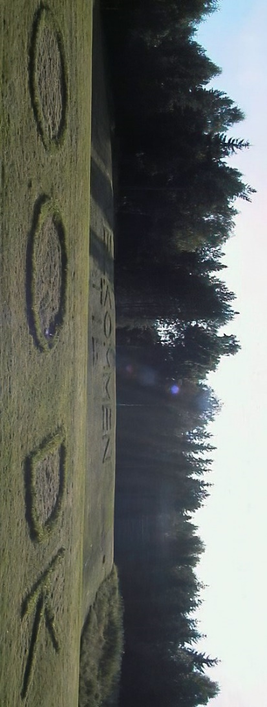
Årene gikk, til 1996. Da gjorde formann Harald Schjelderup den kjente forkynner Martin Luther Kings ord «I have a dream» til klubbens. I sin lederkommentar «Ord fra omegnen …» i Krapylposten beskrev han drømmen nærmere: «… et sted hvor man kunne trene hele året uten å bære hindre til ryggen svikter og hvor man også kunne ha et lite klubbhus.» Han stiller også spørsmålet: Når klubber utenfor Oslo kan skilte med både treningssted og klubbhus, hvorfor er dette helt umulig i Oslo? De som måtte ha tips i sakens anledning, ble bedt om å kontakte styret med en gang fordi denne saken var viktigere enn alt annet fremover for å bevare både klubb og miljø!
I april 1997 står det å lese i et styrereferat: «Styret har besiktiget golfbanen i Maridalen. Store flater, kan bli et bra treningssted. Harald (formannen) kontakter NN i Oslo Skogvesen ang. leie av området.» Fortsettelse følger i styrereferat fra februar 1998: «Brekke. Leieavtale t.o.m. 31.12.2002. Skogsjefen har gitt klarsignal til brakke og container, men vi må ha tillatelse fra Bygningsetaten.» Hvorledes prosessen forløp, har formannen beskrevet i Krapylposten i sin leder i nr. 4/97 som vi gjengir fra her:
--- Jeg tror det har skjedd mer for klubben siden du leste Krapylposten sist (før sommerferien) enn noen gang tidligere i klubbens historie!!
Sist sa jeg at jeg drømte om et treningssted hvor vi kunne ha et klubbhus. Stedet hadde vi fått, men hva ville det koste å skaffe seg en brakke? Og hva ville Skogsjefen si? Ikke før hadde Krapylposten kommet ut, så kommer det et medlem og sier at de skal kvitte seg med en brakke på jobben. (Odd Einar, du er vår aller beste venn.) Kanskje vi ville ha den? Jubel og glede, men ville Skogsjefen gi oss tillatelse til å plassere den på området?
Telefax med søknad ble i all hast sendt etter at den blide kontordamen på Skogsjefens kontor kunne opplyse at han ville være til stede dagen etter, - før han skulle reise på ferie. Stor var spenningen, men dagen etter kom svaret – godkjent!
Under oppsyn av Tor (Henning) bygget vi så fundament til brakka, og nå gjensto bare transporten.
«Kom igjen om 6 uker! Hilsen transportsentralen. Lettere panikk . . . alle kontakter ble benyttet. Både Odd Einar og Tor som hadde kontakter i bransjen, ringte rundt for å skaffe transport. Til slutt lyktes vi, og dagen etter skulle det skje.
Før transporten ankom, la vi ned grunnsteinen som besto av en Krapylpost og dagens Aftenpost sirlig innpakket i en «a-a-pose». Vi som stod rundt, var nok mer høytidsstemt enn vanlig da brakka ble satt på plass. Tenk at en maling-slitt, tilårskommen brakke med svikt i gulvet oppleves så fabelaktig!
Etterpå var det dugnad, og alle svingte kosten slik at nå er brakka rød, akkurat slik som små hus i skogen skal være.
Da vi skulle lage lemmer for vinduene, trengte vi finér. Nok en gang kommer det telefon fra Sønnico hvor Odd Einar jobber – «vi har en finérkasse her som dere kan få.» Snakk om kasse, 8 meter lang og to meter høy – plenty materialer uten at det kostet et øre!
Venke (Henning) malte logoen vår på et parkering-forbudt-skilt som Eva absolutt ville bli kvitt, så nå er det ingen tvil om hvem som holder til her.
Vel, nå er vi altså der, eget klubbhus!!!!
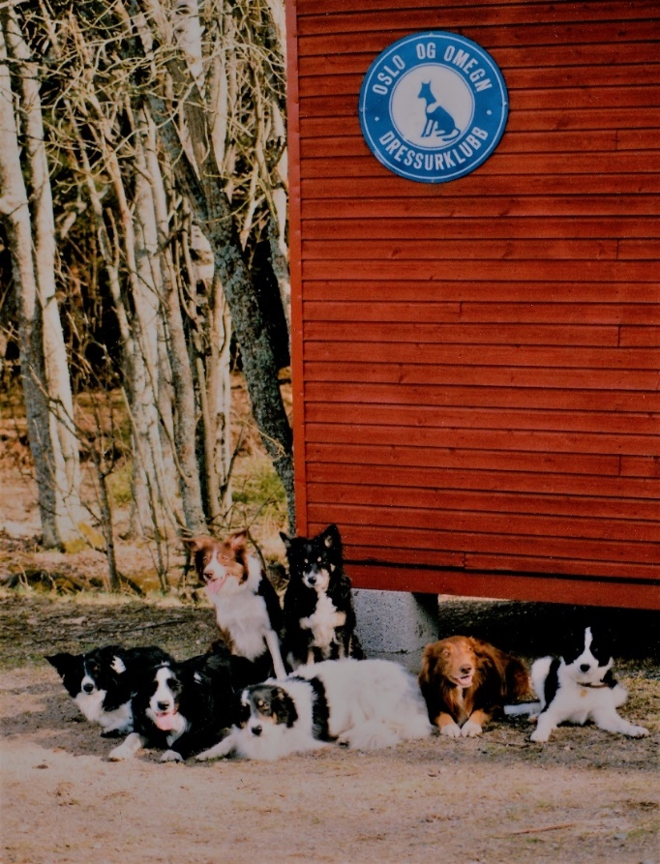
I Krapylposten nr. 1 for 2001 finner vi en artikkel med tittel: Får vi beholde treningsområdet vårt på Brekke? av Ole Tormod Fure. Sommeren 2000 var det dannet en aksjonsgruppe for vern av Maridalen i anledning av at det fra sentralt hold var fremmet et forslag om landskapsvernområde i Maridalen. I aksjonsgruppa var OODK representert. I 1998 hadde Brekke golfklubb fått Bystyret i Oslo til å stille seg positive til videre utredning av golfbane i Maridalen, forutsatt at en evt. golfbane var forenlig med det allmenne friluftslivet og med verneinteressene i Maridalen. På et folkemøte med ca. 140 fremmøtte på Korsvoll i november 2000 var det klar stemning for vern og ikke golfbane i Maridalen. Artikkelskriveren understreker at han gjennom arbeidet i aksjonsgruppa var blitt forsikret om at befolkningen på Korsvoll var entydig positive til OODKs tilstedeværelse på Brekke. «Vi sjenerer ingen, folk kan gå fritt gjennom området mens vi er der, og de fleste synes det er morsomt å se på når vi trener hundene. Vår bruk av området er forenlig med vern av Maridalen.»
Vi fikk «beholde» treningsområdet vårt.

Av de administrative oppgavene som fulgte av leieavtalen var vedlikehold av banen, administrasjon av to nøkler til bomlåsen for å ivareta kommunens kjøreforbud for andre enn klubbens medlemmer. Etter hvert kunne medlemmene få kjøpe nøkler til hytta som sitt personlige eksemplar. Nøklene skulle leveres igjen ved evt. utmeldelse av klubben.
I daglig vedlikehold på Brekke inngår skjøtsel av gressflatene, en jobb som i hovedsak Nina Kristiansen i årevis har skjøttet på en utmerket måte. Ikke minst gjør de grønne bokstavene OODK som møter besøkende på vei opp, et veldig godt inntrykk. All ære til Nina! (Og kanskje også til samboer Svein?)
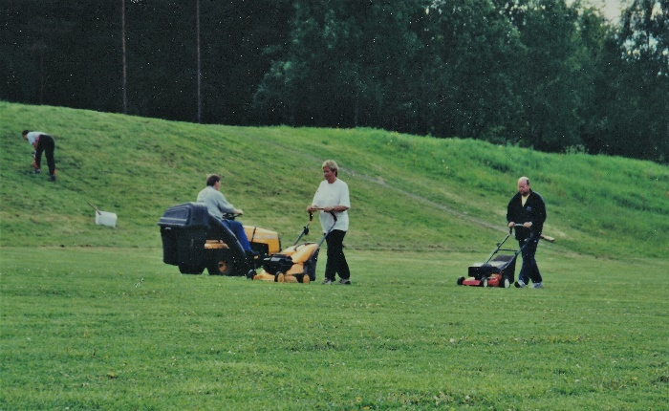
OODK og kommunen inngikk kontrakt som forutsetningsvis skulle være for 5 år, men slik at den skulle fornyes hvert år. Det skulle være en formalitet dersom ikke OODK «oppførte seg dumt» ifølge formannen. Drømmen var gått i oppfyllelse, i hvert fall sommerdelen av den!
Alt var ikke bare idyll etter overtakelsen og oppsettingen av hytta. Særlig den ble hjemsøkt av tyver et par ganger, noen ville fyre av nyttårsraketter i hytta med resultat brann, og enkelte parkerte biler fikk ikke stå i fred i begynnelsen. Det ser ut som om besøkende er av den mer sportslige typen nå, som har vendt seg til klubbens tilstedeværelse i strøket. Også på Brekke gror gresset!
Etter en viss tid viste det seg å være behov for å utarbeide ordensregler for stedet, bl. a. fôrposer og avfall, påbudt bånd når hundene ikke trener, og hensyn til turgåere på veien inne på området.
Det er flere som har vært interessert i Brekke-området i hundemiljøet i Oslo. Noen klubber har vært interessert i å dele med OODK, flere har vært interessert i å låne banene eller utstyret, noe de også har fått adgang til, men med en kontaktperson fra klubben til stede. Etter hvert ble klubben mer restriktiv med lån av banene og leie av utstyret. Egne behov økte, slik at klubben nå bare unntaksvis låner ut stedet.
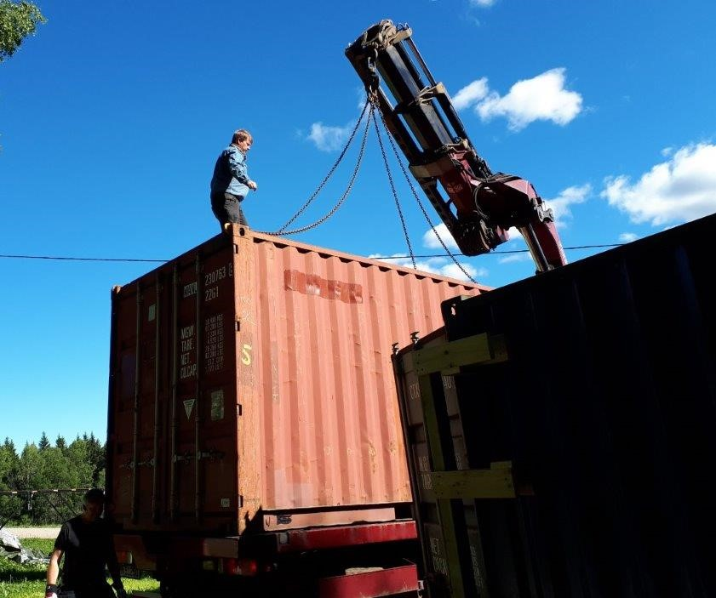
Etter videreføring av kontakt med kommunen i 2009 om lys på Brekke, ble klubben i 2015 gitt tillatelse til et par lysestolper for utvidelse av sesongen i forbindelse med lyssetting av turveien. Klubben oppnådde også byggetillatelse for oppføring av en innebygget kontainer nr. 2 for fem år siden. Den gang klubbmedlem, psykolog og byggmester Mikael Sømhovd sto for innkledningen. Nå er helhetsinntrykket bevart med samme rødmaling på ny innebygd container som det øvrige.
Da OODK fikk leie Brekkeområdet, var leieavtalen med Norges Jeger- og Fiskerforbund om leie av Skraperudhytta klar til å sies opp.
Og vintre er kommet og vintre er gått, mellom fine sommersesonger på Brekke. Treningene i vintersesongen har funnet sted på mange forskjellige steder i disse årene, som regel lydighet og agility sammen, eller hvis det passet bedre, hver for seg. Av steder OODK fikk innpass var IBMs utendørs garasje i kjeller på Rosenholm i mange sesonger, i ridehus på Søndre Ås gård, tre år i Sinsenhallen til Oslo hundeskole før den skulle rives, på dyregården på Ekeberg, Heksegårdåsen ved Lillestrøm og garasje under Ullevål stadion for lydighet, ridehuset på Ellingsrud i 3 år, avbrutt av en sesong i Oslo hundeskoles drivhus på Høvik og en i et ridehus på Tanum i Bærum. Eget vinterlosji har klubben enda ikke.
OODKs økonomi har vært relativt god og kunne gitt mulighet for å skaffe seg hall for vintertrening. Det OODK ikke har greidd, er å finnet et område i Oslo eller nærmeste omegn for oppsetting av en brukt hall som måtte anskaffes til formålet. Spørsmålet har vært holdt varmt i årevis, og i et par tilfelle har en løsning vært svært nær. Etter at klubben en gang fremla anslag for kostnadene for å få hallen tilpasset arealet hva brukskrav, elektrisitet og annet angikk, ble eier av arealene usikker på sine fremtidsplaner for arealene på litt sikt. Prosjektet ble derfor ikke til å satse på, som flere andre. Et sted fantes en hall, men til en leie som klubben ikke så seg i stand til å kunne betale år etter år. Optimismen har OODK holdt vedlike, så vidt. Drømmen er sikkert der fremdeles …

Instruktører
Instruktørfunksjonene i klubben – på hvilken måte har de blitt dekket over årene? Medlemmer med formell kompetanse har vært uunnværlige. I tillegg har dyktige medlemmer med lengre erfaring steppet inn i flere grener og på flere nivåer. Styret har flere ganger vært pådrivere for å få medlemmer til å ta instruktørutdanning med økonomisk støtte fra klubben. Medlemmer som har tilstrekkelig interesse, lyst og tar seg tid til å kvalifisere seg, vokser ikke på trær.
I klubbens første tiår er det flere medlemmer som ønsker dressurkurs/instruktørkurs og som da melder seg hos major Randulf Gimre ved Forsvarets hundeskole i Drøbak. Hans kurs går over 3 helger og får meget god omtale av deltakerne. Det blir raskt etterspørsel etter videregående instruktørkurs. I 1991 fikk klubben så mye som 5 nyutdannede instruktører! Også flere medlemmer med interesse for instruksjon fikk oppgaver med å være hjelpeinstruktører, ikke minst på dressurkurs og nybegynnerkurs.
Instruktørene fikk et nært forhold til styret i klubben. I de første årene da klubben ikke var så stor, hadde styret flere oppgaver i forhold til planlegging av kurs, trening og hundefaglig teori. Det medførte at instruktørene ble innkalt til møter med styret eller representanter for styret for å diskutere kursopplegg, treningsopplegg, muligheter for videre kvalifisering, trening inne om vinteren og teoretisk opplæring, det siste også for andre klubbmedlemmer.
Men likevel må man spørre seg: Når styret i november 1988 fatter vedtak om inntaksstopp for trening i agility, er det ikke da instruktørmangel som er begrunnelsen?
Ildsjeler på Brekke: Kirsten Bjørnelykke og Venke Henning
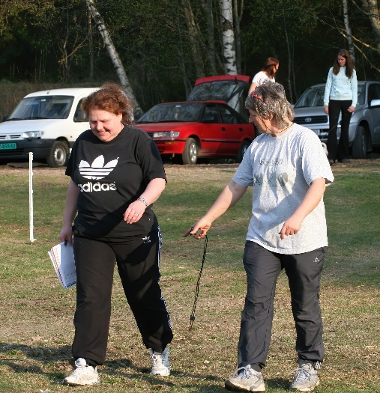
I og med opprettelsen av komitéen for Kurs og trening får styret den avlastningen det innebærer at komitéen arbeider med disse sakene. KuT ønsker å utarbeide et instruktørsystem for nybegynnertreningen med et tilstrekkelig antall instruktører. I tillegg blir utarbeidet en mal for dressurkurset slik at instruktørene får et støttedokument som grunnlag for sin egen utforming av treningen på kurset. Teorikvelden innenfor kursrammen foreslås holdt av instruktøren.
For den totale oversikten blir det satt opp en liste over instruktører som lydighetsgrenen allerede har gjort. Den øvrige treningen etter dressurkurset er 2-delt på dette tidspunktet. De instruktørene som til enhver tid har treningen, skal selv sørge for hjelpeinstruktører. Komitéen fremmer også forslag om at de instruktørene som har fått instruktørutdanningen betalt av klubben og som har gitt de pliktkursene som
avtalen om gratis utdanning innebar, bør ha betaling for sin instruksjon. Derimot skal klubbens egne instruktører ikke holde private kurs til egen inntekt.
KuT påpeker også at det er viktig å følge opp nye instruktører med støtte og evt. kursforslag og liknende. Instruktørene blir også oppfordret til generelt å gi tilbakemeldinger til komitéen om erfaringer fra instruktørsiden.
At styret ønsket å oppmuntre instruktørene, viste de i juni 2010 med belønning for fjorårets innsats i form av klubbens nye softshelljakker. Styrets holdning til å utdanne flere instruktører gjenspeiles også i anbefalinger om å ta NKK’s instruktørutdanning trinn I. For å melde seg på dette kurset trengs det en anbefaling fra egen klubb som kan følge søknaden. Medlemmer som er instruktører på 2 treninger pr. semester i tre år, får kursavgiften refundert.
Et NKK trinn I instruktørkurs ble holdt som 3 helgesamlinger hos OODK høsten 2012. Det var stor interesse for kurset der Kirsten Bjørnelykke var kursansvarlig og Geir Ottesen instruktør.
En begivenhet i 2012 var et helgeseminar for instruktørene i agility og lydighet i september. Peter Holmberg ble engasjert som seminarleder, og rapporten fra seminaret var udelt positiv; det hadde vært lærerikt! Ønskelig med flere slike seminarer
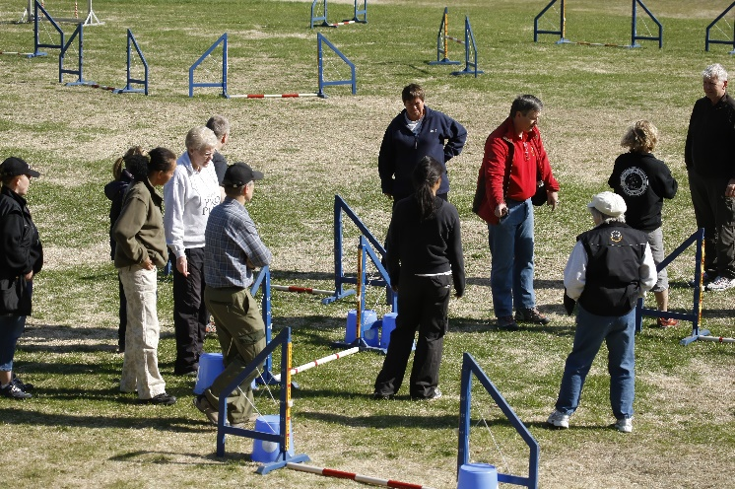

Banevandring i agility med instruktør Harald Schjelderup (i rødt).

I betimelig tid før klubben i 2016 skulle uttale seg om Utdanningsplan instruktørutdanning trinn I m.m. fra NKK, hadde klubben to deltakere på kurset.
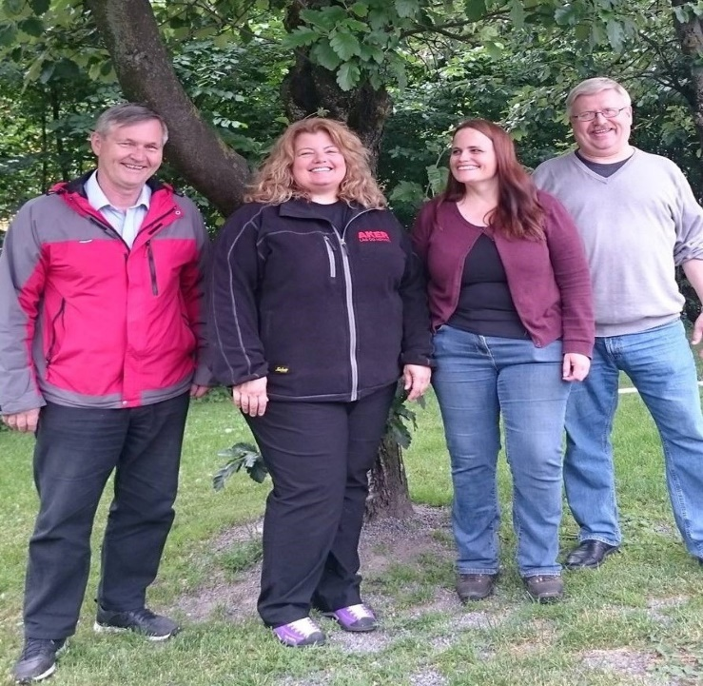
Deltakerne Marianne Aker og Signe Endresen. «Lærerne» var kjentfolk, Harald Schjelderup og Geir Børresen.
En utvikling de siste årene når det gjelder instruksjon, er mer kurstrening med deltakerbetalte instruktører. Mange dyktige yngre utøvere fra andre klubber har utvidet sin interesse for instruksjon ved å påta seg så vel kortvarige kurs som semesterkurs. Til tross for de private kostnadene ved denne formen for instruksjon, er den blitt høyt verdsatt, ikke minst fordi de betalte instruktørene også er høyst aktive utøvere selv og dermed blir «en av oss» og nære forbilleder.

Kapitel V. Stevner – hjemme og borte
Det å konkurrere, med seg selv, i treningssammenhenger, med klubbvenner i klubbmesterskap, med andre klubber i Norge, og kanskje i landslagssammenheng, er for mange ekvipasjer det mest spennende ved hundesporten.
I et brev i starten av februar før klubben hadde eksistert i to år, ble det annonsert at neste trening ville bli erstattet av en klubbkonkurranse med dommer Bjørn Slatleim. Allerede nest måned var det konkurranse igjen, da med Geir Nordenstam som dommer. Hvilke øvelser det skulle dreie seg om, ble spesifisert i forkant.
I de første konkurransene eller prøvestevnene som de gjerne ble kalt, var det ikke inndeling i kl.r. Første inndeling som ble gjort, var skillet mellom de som hadde grunnkurs og de som ikke hadde gjennomgått det. Det ble varslet at senere ville de som hadde vunnet 2 ganger eller blitt blant de tre beste 2 ganger, måtte rykke opp i kl. 2 slik NKKs regler var.
Resultatene av prøvestevner ble alltid formidlet i brevene til medlemmene slik at enhver kunne finne sine forbilder eller resultater å strebe etter.
De aktive ble i 1983 oppfordret til å stille i minst tre lokale lydighetskonkurranser. I Drøbakmester-skapet samme året var det påmeldt 4 lydighetslag med 3 ekvipasjer på hvert lag. Det var også spørsmål om hvilke stevner man skulle ha i klubbregi. Klubbmesterskap ble planlagt. I februar – mars 1984 skulle klubben arrangere to interne konkurranser i lydighet for kl. I og kl. II, med egne dommere. Konkurransetrening skulle man satse på!
Klubbkonkurransene fungerte også som uttak til lagkonkurranser, ikke minst Stovner hundeklubbs årlige lydighetsstevne for lag. I mai 1986 stilte OODK med et lag i hver kl.. Det var sesongens største stevne med over 200 startende. I Drøbakmesterskapet deltok 1 lag fra OODK i lp, 3 av 18 ekvipasjer i ag var fra OODK! Det var før NKKs første offisielle ag-stevne på Hellerudsletta i juni!
Og var det ikke snart tid for at klubben arrangerte sitt første offisielle stevne? Jo, ganske riktig! Klubben søkte Norsk kennelklubb om få arrangere sitt første lydighetsstevne 17. august 1986. Stevnekomité ble nedsatt tidlig på året for å gjøre nødvendige forberedelser i tide. Å forespørre dommere som gjerne ble booket lenge i forveien, var spesielt viktig. Frivillige i klubben ble også gjort oppmerksom på at her trengtes det mannskap til alskens oppgaver i tilknytning til stevnet. «Hold av datoen!» Gavepremier ville bli mottatt med takk, også vandrepremier. Stevnekomitéen utarbeidet et detaljert planleggingsskjema for stevnet. «For første gang, for første gang, det giver mang en smaating rang!»
Søknad om bruk av Humlebysletta på Romsås som stevneplass ble sendt til Bydelsutvalget og til Oslo kommune, Park- og idrettsvesenet.
Stevnet skulle være på en søndag, og hva med helgefreden da? Det var politiets ansvar, så de måtte gi tillatelse. Politiet skrev følgende til OODK v/Kirsten Bjørnelykke:
Under henvisning til Deres søknad av 17.2.1986 meddeles De herved politiets tillatelse til å avholde lydighetsprøver på «Humlebyplassen» 17.8.86 fra kl. 0600 – 1900.Tillatelsen gis på vilkår av at De som ansvarlig tar de nødvendige skritt for å hindre at utstillingen er til ulempe for omgivelsene. En har merket seg at De har innhentet grunneiers tillatelse.
Man finner etter omstendighetene å kunne dispensere fra helligdagslovgivningen.
OSLO POLITIKAMMER Stein Haugen, Politiinspektør.
Distriktsveterinæren i Oslo mottok melding om stevnet/ utstillingen og anbefaler at klubbens veterinær kontaktes. Veterinæren burde være til stede ut fra et krav om kontroll ved et slikt arrangement. Vaksinasjonsattest skal kontrolleres ved fremmøte. Om mulig, vil distriktsveterinæren selv avlegge utstillingen et besøk!
Og arbeidet går videre, med kunngjøring av stevnet til hundeverdenen for øvrig. Norsk kennel klubbs påmeldingsskjema skulle brukes for å holde orden på påmeldingene. Det ble forfattet et PM i form av et brev til de etter hvert påmeldte. PM’et inneholdt mer enn det vi ser i et PM i dag: som debuterende arrangør ville klubben presentere seg, med stiftelsesdato og redegjørelse for klubbens hovedaktiviteter: grunnleggende og videregående dressurtrening for alle nivåer.
For selve avviklingen av stevnet ble det laget to dokumenter: et med oversikt over dommere og kl.r og et tidsskjema etter kl. og startnummer. Tallene på de startende var i kl. I: 47 startende, kl. II: 22 startende, kl. III:27 startende.
Siden nå datoen for det første lydighetsstevnet OODK arrangerte, er nevnt, tar vi med her at klubbens første agilitystevne fant sted 25. september 1988, dvs. godt to år etter det nevnte lydighetsstevnet.
Man opplevde det kanskje som noe byråkratisk å arrangere stevner da det ble gjort de første gangene? Det vi må kunne si er at klubben i alle fall hadde rett mann på rett plass i en årrekke da Jørn Bereng trådte til som leder av Stevnekomitéen og fikk ansvar for arrangementene. En føre-var og ordentlig person som disponerte sine tropper på en hensiktsmessig måte var akkurat det klubben trengte. Og han var raus med rosen og stolt over sine medhjelpere etter stevner som trengte grillete mannskaper for å komme i havn med høye antall av ekvipasjer.
De offisielle stevnene i de enkelte grenene ble, som nå, av alle klubbene meldt inn til NKK. Klubbene stod som arrangører og informerte Norsk kennelklubb om ønskede datoer. NKK stod for koordineringen av alle datoene for stevner i Norge, fra klubbstevner til Norgesmesterskap, landskamper og evt. internasjonale mesterskap dersom et slikt var lagt til Norge. Det var hensiktsmessig for å unngå stevnekollisjoner.
Hvorfor stevner? Det er måten for å finne ut hvor man selv befinner seg når det gjelder utøvelse av sporten i forhold til egne prestasjoner tidligere, i forhold til konkurrenter, på klubbnivå, i forhold til andre klubber, nasjonalt, i forhold til Sverige f.eks. eller i forhold til nivået på europeisk eller verdensbasis. Det er viktig å kunne hente inspirasjon til planlegging av videre trening, få innsikt i hvordan andre driver rent sportslig, men også bli inspirert av nye bekjentskaper, både her i landet og ute for de det måtte gjelde.
Derfor reiser vi hit og dit, både kort og langt, på forskjellige måter, men hvor målet er å konkurrere og hygge oss. Selv om vi har forventninger om å kunne vise at vi er bedre enn i tidligere konkurranser, flyr det alltid noen sommerfugler i magen som lurer på om forventningene vil bli innfridd, f.eks. om vi får det nappet vi trenger for å rykke opp i en høyere klasse? Og hvor flinke er konkurrentene blitt? Kan vi greie å hevde oss?

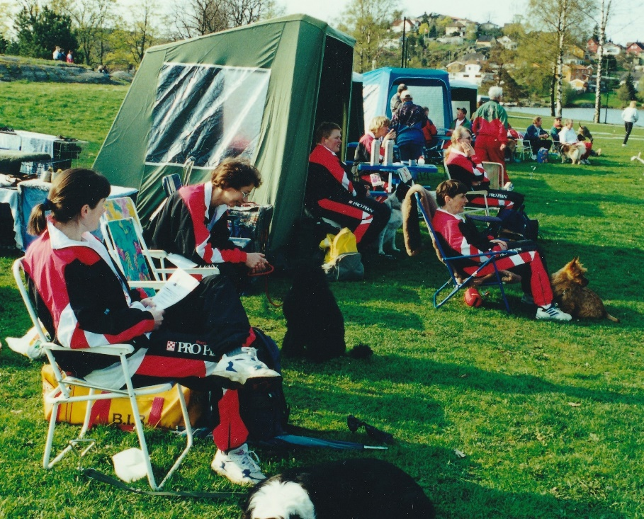
OODK på stevne i rad og rekke!

KLUBBTUR TIL KRISTIANSAND I 1991
Det var praktfullt vær og yrende liv i Kristiansand sentrum da vi ankom. Nedre torg fredag ettermiddag, fullpakket med bikkjer, bagasje og en agilitybane. Kristiansand turistnæring hadde ytret et ønske om at Oslo og Omegn Dressurklubb skulle ha en agility- og lydighetsoppvisning i forbindelse med byens festdager. Selvfølgelig slo vi til. Dette var en ypperlig chanse til å vise hva agility og lydighet virkelig er, og samtidig reklamere litt for Kennelklubbens utstilling på Gimlemoen dagen etter.
Vi har til dags dato ikke fått klarhet i om det var lokalradioens annonsering av vår ankomst, eller om det var kongefamiliens Kristiansandbesøk dagen i forveien som trakk NRK-biler, glade turister og sørlendinger ut i gatene. Jørn hevdet hårdnakket det første. I hvert fall samlet det seg mange nysgjerrige rundt torget da vi satte opp agilitybanen. Og var det ikke mange nok fra før, fanget vi inn resten ved hjelp av Sputniks rungende røst ut av høyttaleren. Publikum ville ha agility og agility fikk de. Miro, Maquette, Zenta, Juno, Sita, Blenda og Wilma Dachs gjorde en kjempeoppvisning. Publikum fikk virkelig oppleve at agility er fart og moro, og en og annen hundeeier sendte sin lille pode et håpefullt blikk da til og med Heges lille Wilma suste gjennom banen som om hun var født på en balansebom.
Torget ble ryddet, og det var Janna og Bill sin tur til å vise utvalgte øvelser fra eliteprøve i lydighet. Ut ifra applausen å dømme var det ikke tvil om at folk syntes dette var fantastisk. Publikum var fornøyde og vi var fornøyde. Dermed pakket vi sakene våre og dro videre til dagens endestasjon: Årås camping i Søgne.
Det tok ikke mange minuttene før alle var installert i sine respektive campingvogner, hundene var tjoret og grillene var varme. Mat, drikke og stearinlys ble plassert på langbordet. Vi var alle fullstendig klar over at vi skulle tidlig opp dagen etter for å delta på stevne og at vi skulle være opplagt til kjempeinnsats. Men . . . sjøluften vibrerte i neseborene, måkene skrek, maten var god og kvelden var ung. Kvelden ble faktisk yngre og yngre jo senere det ble. Det kreves en helt egen liten Krapylpost for å gjengi alle de vitser og historier som ble utvekslet denne kvelden. Hva de dreide seg om, kan være det samme, men det var i hvert fall ikke hund.
Lørdag, utstillingsdagen, kan vel sies å være en suksess for klubben. Bare folket fikk mykt seg opp og strukket litt på seg etter en natt med skjeve senger og intens snorking fra en og annen firbent venn, viste det seg at det var mye å hente både hos mennesker og dyr. I lydighet kunne vi gratulere Iren og Kaja med sølvmerket. Kent vant kl. III med sin Ferra. Eva med Sally vant kl. A videregående i agility. Kl. B videregående ble vunnet av Bjørn og Maquette med Mette og Resqi på annenplass. Lag kl. A vant OODK overlegent (det var ikke flere lag!). Lagkonkurransen kl. B ble vunnet av OODKs meget sterke 2. lag, mens lag 1 erobret 3. plassen. Vi måtte nesten leie en ekstra henger for å frakte alle pokalene tilbake til Årås.
Så . . . etter en høneblund og en varm dusj var vi igjen klare for en koselig kveld blant campingvognene. Dusjen var forresten et kapitel for seg: hvordan koordinere riktig pengeautomat til riktig dusjkabinett? Det var på den kvinnelige delen av badet en kunne observere noe hektisk trav i nettoen mellom dusjkabinettene før en fant det varme vannet man hadde betalt for.
Man finner jo alltid en grunn til å feire, og denne kvelden hadde vi mange. Faktisk så mange at campingplassens vaktmann begynte å få antydning til lettere irritasjon i det ellers så strålende smilet. Hadde det enda vært de firbente som laget lyd, . . . det kan jo bare unnskyldes med dårlig dressur. Etter hvert var det nok reaksjoner fra omgivelsene som gjorde at folket for å bevare imaget av en aktverdig hundeklubb, forlot arenaen til fordel for en natts søvn. (Noe forkortet.)
Som vedlegg følger en liste over stevner som OODK har vært involvert i. Selvsagt har klubben hatt klubbmesterskap, de har arrangert egne stevner, og deltatt i andres. Gjentatte ganger har klubben hatt oppdrag som teknisk arrangør av NKK stevner, til og med Norgesmesterskapene i lydighet og agility i en årrekke. Her finner vi treningsstevner med andre klubber, f.eks. lagstevner i lp, og cup i ag. Eksemplene er ikke tilfeldig valgt, OODK var involvert i begge typer. De deltakende klubbene arrangerte etter tur slik at det var kjent når egen klubb skulle arrangere.
For å få et bilde av hvor i hundekonkurransenes verden klubben befant seg, er det klargjørende å sitere noen stevneomtaler som ikke er tatt med i listen over stevner i vedlegget.
Første beretning gjelder en tur til Ransäter i Sverige i slutten av juli 1989. Gruppen bestod av 15 hundefolk og nesten like mange hunder som stilte lørdag i konkurranser selv om søndagens agility skulle være høydepunktet: 12 OODK-hunder individuelt og 3 lag. Stevnet var grunnlag for uttak til det svenske mesterskapet, så man forventet seg konkurranse. Lørdag gikk Bjørn Kristiansen (han med briardene …) hen og vant kl. I med Miro med167,5 poeng og fikk deretter 264,5 poeng og 1. premie i kl. III med Maquette, som dermed kunne kalle seg både norsk og svensk lydighetschampion! Men Maquette fortsatte søndag og ble BIM og fikk Cert! Agility derimot medførte bare disk! «You can’t win them all!” som det står skrevet i Krapylposten. Eva Stokman og mellompuddel Sally noterte seg for 279 poeng i kl. III. Heller ikke dårlig.
Agilitybanen på søndag gikk på kryss og tvers og skremte vettet av de fleste, 8 av 11 hunder hørte fløyta før de kom i mål. Men ikke Kent Pedersen, OODK, med dobermann Canis, nei! Sitat: Han slo den svenske agility-eliten med et raskt, elegant og feilfritt løp til tross for at han stoppet midt i ringen etter den vanskeligste hinderkombinasjonen, så seg rundt og sa: «Hvor f ... skal jeg nå?» Det ble likevel under standardtiden med god margin!
Lagkonkurransene i agility der borte var ikke noe å skrive hjem om.
Vi drar isteden til hjemlige trakter, til Skeidbanen og Sjølyst. Der var det Norgesmesterskap i henholdsvis agility i 1990 og lydighet i 1991, begge stevner med OODK som teknisk arrangør. Det tyder på at OODK var blitt svært habile arrangører når NKK viste den tilliten det lå i det å bli tildelt arrangement av Norgesmesterskap.
NM 1. desember 1990 i agility på Sjølyst. Hvordan forløp det? «En kjempesuksess fra ende til annen! Profesjonelt! Takket være gjengen av arbeidsvillige medlemmer som stiller opp hver gang noe skal gjøres. Med de som stod på stand og øvrige funksjonærer var 1/5 av klubbens medlemmer aktive denne helgen – utenom de som var med i konkurranser.»
NM 18. juni 1991 i lydighet (elite). «Hovedbegivenheten var at Janna og Bill gikk sitt 10. NM. Janna ble av klubben overrakt et gravert fat og et stort bilde av henne og Bill. Helge Lie fra NKKs hovedstyre hilste fra NKK og overrakte en border collie skulptur. Stevnekomitéen gleder seg over medlemmer som stiller opp på slike stevner som blir så bra!»
Og det gjorde NKK også. OODK mottok etter hvert flere brev fra den nasjonale hundeklubben med takksigelser for flotte arrangementer.
Et spenningsmoment for den enkelte ekvipasje som deltar i et stevne, er hvorvidt prestasjonen er god nok til å telle med i relasjon til å kunne avansere i gradene innen grenen. I agility f.eks. er det snakk om at et løp ikke holdt til «napp». (Et napp forutsetter et løp som er feilfritt, uten hinderfeil og uten tidsfeil, dvs. under en standard tid fastsatt for banen, og at løpet gir 1., 2. eller 3. plass på resultatlisten.) I relasjon til regelverket betyr dette at løpet ikke ga rett til et av de tre nappene som skal til for at ekvipasjen skal kunne avansere til en høyere klasse.
I regelverket for lydighetsprøver står kravene for å avansere i klassene i lydighet. Hver øvelse gis poeng som vektes og gir den endelige poengsummen som indikerer hvilken premie man får. Hovedprinsippet for avansement der er at ekvipasjen må ha en 1. premie (høyeste gruppe av poeng i gjeldende kl.) for å avansere til klassen over. Man kan heller ikke ha konkurrert i klassen over tidligere, dvs. det er ikke tillatt å gå ned en klasse. Høyeste klasse er elite som relaterer seg til internasjonalt regelverk fra FCI (Den internasjonale hundeorganisasjonen).
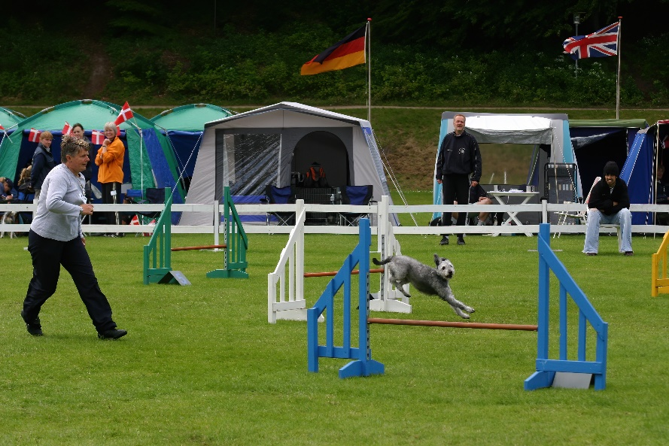
Stevneplass med telt – en nødvendighet. Her internasjonalt preget, med unntak av klubbmedlem Venke Henning og en av hennes gråhårete.

På stevner treffer vi gode klubbvenner og andre stevnevenner som er støttende og oppmuntrende, og finner kanskje til og med noen nye! Alt i alt er vi som regel så takknemlige etter at vi er hjemme igjen etter et godt stevne, ikke fordi akkurat vi gjorde det bra (for det gjorde vi kanskje ikke), men fordi stevnet var trivelig, godt planlagt og arrangert, og betjent av et hyggelig vertskap som la godt til rette for at alt skulle gli knirkefritt for oss. I dag vitner mange Face-book-sider etter hyggelige stevner om det.
Men, hvorfor skal akkurat vår klubb også arrangere stevner? Grunnene er flere. Det er en god porsjon innsats som må til av en klubb for å holde et stevne. God folkeskikk tilsier at vi kan ikke alltid dra til dekkete bord hos andre uten at andre kan komme til stevner hos oss. Det forventes at også vår klubb bidrar med en anledning til å dyrke sportsgrenen vi er opptatt av. Den økonomiske siden må ikke undervurderes. Gode stevner med mange deltakere er en inntektskilde. Men et stevne er altså ikke bare et pluss i vårt klubb-budsjett, det er en gjengjeldelseshandling av det gode slaget for å opprettholde gode forhold klubber imellom når det gjelder å legge til rette for å kunne utøve hundesport av den typen klubben bedriver.
Da Norsk Kennelklubb fylte 100 år i 1998, ble det utgitt en jubileumsbok som beskrev de viktigste hendelsene i Norges hundehistorie. Enkelte høydepunkter i OODKs historie er kommet med der. Det kan klubben være stolt over.
I 1980, det året OODK ble grunnlagt, ble det første Norgesmesterskapet i lydighet arrangert i Oslo.
De første årene av 90-tallet var karakterisert av en sterk økning av utstillere og medlemmer i NKK. Dette ville medføre større krav til NKK som organisasjon. Bl. a. forberedte man seg på at behovet for utdannelse, videreutdannelse og vedlikehold av dommerutdannelse ville bli stort.
En annen nyhet i Hundesport i 1983 var en omtale av Agility-testen som begynte å bli så populær i England. Agility ble regnet som «publikumstrefferen» som hadde mange positive elementer i seg for både hund og fører. Det første Norgesmesterskapet i agility ble arrangert først i 1989 for store hunder og lag.

Et kvalifiseringsstevne
For at en klubb skal kunne peke ut de medlemmene som skal få anledning til å delta på stevner der deltakelsen er begrenset, så som f. eks. nordiske mesterskap, arrangeres det såkalte kvalifiseringsstevner der resultatene teller for senere uttak. OODKs første kvalifiseringsstevne var i lydighet i august 1987. Kvalifiseringen til Nordisk mesterskap gikk i kl. III da eliteklassen ikke ble opprettet før i 1990. Stevnet hadde 72 deltakere, hvorav 23 i kl. III. Stevnet ble vellykket.

OODK – teknisk arrangør
Det første NM OODK arrangerte, var NM i lydighet 3.juni 1989 på Bjerke. Frem til 1917 ble det i alt 10 NM i lydighet vi arrangerte, det siste på Brekke i 1917.
I 1989 startet også det som skulle bli en serie av NM i agility med OODK som teknisk arrangør. OODK skjønte tidlig at det ville være behov for praktiske anvisninger og huskelister til hjelp for agilitystevne-arrangører. OODKs ordensmann Jørn Bereng, først som leder og senere som leder av Stevnekomitéen, ledet arbeidet med disse, med utgangspunkt i noe materiale fra NKK. Materialet til Bereng utgjorde grunnlaget for den gode omtalen OODK fikk som stevnearrangør. NKK visste nok hva de gjorde da de hadde hyret OODK som stevnearrangør for NM i agility. Det første ble avholdt på Skeidbanen, men så etter hvert på Sjølyst og i Ekeberghallen, ja til og med i Vikingskipet på Hamar 1994, jf. «Hundefolkets olympiade».
De seneste årene er det andre tekniske arrangører som har overtatt. Slik det er i dag, er kvalifiseringen f.eks. i agility, lagt til dagen før NM-finalen. Derfor er det behov for større anlegg med bedre fasiliteter også for tilreisende for dagens 2-dagers NM-arrangementer.
I vedlegg finnes oversikt over alle stevner OODK har arrangert av ulike kategorier – med noen usikkerhetsmomenter.

Hundestevner som underholdning
Det første OODK-stevnet i agility som ble sagt å ha publikumsappell, ble arrangert 25. september 1988. Mange av de deltakende hundene der var kjent fra lydighet og viste hundenes allsidighet.
Allerede i juni året etter var OODK som nevnt teknisk arrangør av NM i lydighet, med store hunder og lag. Radio 1 rapporterte fra stevnet som dermed fikk et større «publikum».
Men det er vel ikke å komme utenom at det å bivåne et hundestevne fra sidelinjen, med rask resultatservice i form av oppslag på tilgjengelige tavler, er det mest engasjerende. Og da er vi fremme ved OODKs stevne i lydighet 20. august 1989: Stevnet hadde stor påmelding, nærmere hundre. Ildprøven for klubbens nye EDB-system for katalogskriving og resultatservice var dette, etter intens jobbing av Øyvind Bjørnelykke for å få systemet ferdig til hjelp for ringpersonellet og raskere resultatservice. Systemet virket prikkfritt på stevnedagen der Øyvind Bjørnelykke selv var datasjef. Dette var et høydepunkt for OODK. Mange som var opptatt av agility på konkurransenivå fra andre klubber, var interessert i det nye systemet som ble demonstrert under Sjølyststevnet i begynnelsen av desember.
Et nytt høydepunkt kom allerede med OODKs agility stevne 24. september 1989. OODK satte Norgesrekord i antall deltakere på dette stevnet: 64 påmeldte i agility, 13 lag, ny ag-bane med egenproduserte hindere, nyutviklet data system for katalog og resultatservice tilpasset agility, utlånt resultattavle fra Stovner hundeklubb, solid premiebord og knall vær! Kan man ønske seg mer? Styret takket alle hjelpere for solid innsats, ikke minst til Øyvind Bjørnelykke med sitt datasystem som trengte dagers, så vel som netters innsats før stevnet. Med «datasjefen» selv som hjelper fungerte datasystemet utmerket under stevnet.
OODKs PC-LP og Ag-programmer var innkjøpt av Tønsberg hundeklubb da de senere på høsten arrangerte NKK stevne som ble årets største. Det som reddet tidsskjemaet, ble sagt å være det nye data-systemet!

Landskamp i Lydighet Sverige - Norge
ble arrangert på Sjølyst i desember 1990. Inger-Marie Øymo refererte i Krapylposten: «For første gang en skikkelig Gullramme rundt arrangementet, her tenker jeg på innmarsjen med flagg, vertinnen, presentasjonen av ekvipasjene, premieutdelingen, blomsteroppsatsene med mer. Slikt gjør seg for både publikum og deltakere. Klump i halsen da nasjonalsangene ble spilt. Karianne Kristiansen var flaggbærer og bunadskledd vertinne var Anna Göhlman. Speaker for landskampen var «sjefsfossil» Jørn Bereng.»

NM i agility 2001 på Hamar (eller en lagleders sommerfugler)
Det var bare Tønsberg som var feilfrie da Krapylene, Hilde og Chivas, Nantika og Quena, Hilde og Lasse og Harald og Fumi startet som siste lag. Nå hadde de sjansen, med feilfritt resultat var finalerunden sikret. Det startet ikke så bra for Hildes ekvipasje fikk en disk, så nå gjaldt det å holde nervene under kontroll for de andre på laget (det var en sverm av sommerfugler i min mage). Det klarte de fint, og med tre feilfrie løp var de i finalen.
Etter en times tid var det klart for finalen og laget fra Tønsberg gikk nok en gang feilfritt. Spenningen steg, hvordan ville dette ende? Hilde og Chivas gikk en knallrunde, Nantika og Quena likeså, så var Hilde og Lasse i gang, og der gikk det en pinne, vel 2. plassen var sikret, men kunne det bli gull? Det var det Harald og Fumi som ville avgjøre, jeg må innrømme at store deler av løpet så jeg gjennom nesten sammenknepne øyne. Det syntes «Etter en times som en evighet før de kom til mål, men de var feilfrie, så vi kunne puste lettet ut. Dette var bra, så plasseringen fikk bli som den ville.
Det var bare blide fjes å se blant utøverne og supporterne, og da speaker Geir sa at uoffisielt lå OODK på 1. plass, brøt jubelen løs, selv om Venke hele tiden sa «husk det er uoffisielt». Men så var Geir på høyttaleren igjen og bekreftet at OODK hadde vunnet. OODK VAR NORGESMESTRE FOR LAG A 2001. (Det lød som musikk i mine ører, Geir.)
Til slutt vil jeg takke alle lagdeltagerne og Janna som var reserve, for god innsats gjennom hele sesongen. Husk dere er alle en del av laget som vant. Jeg er glad for å kalle meg lagleder for dere.»
Vigdis (Schjelderup)

Oppvisning på Sinsen skole
Sinsen skole hadde via Venke tilbudt oss å delta på sommeravslutningen og skaffe oss litt penger i kassa. Arrangementet ble holdt i skolegården, og var allerede i full gang med grilling, korpsmusikk og annen underholdning da vi troppet opp, alle i sin fineste stas (klubbdrakten).
«Vi begynte med innmarsj der Jørn presenterte klubben og deltakerne. Deretter startet selve programmet: Janna og Blenda hadde en strålende demonstrasjon av gjeting av høner og en hane. For oss som ikke hadde sett slikt før, var det en både interessant og morsom opplevelse å se hvor godt samarbeidet mellom hund og gjeter fungerer – slik at selv en gjenstridig hane må gi opp og gå tilbake til buret sitt. Da Janna og co forlot banen, viste det seg at de hadde «glemt» igjen et egg. Slikt kan vi jo ikke ha noe av, så da måtte Carol og Sita ut og rydde opp. Og Sita viste at hunder i høyeste grad kan apportere andre ting enn pinner og aviser. For å vise at det ikke var bløff, avsluttet Carol med å knuse egget på bakken, med den følge at Sita ikke var til å rikke før hun hadde sørget for at egget var ordentlig ryddet bort, til stor fornøyelse for ungene. Så dro Sheba og Toril ut for å apportere flasker og for at Sheba skulle «finne mannen» - som hadde gjemt seg i en av flere pappesker som var plassert rundt på banen. Eva og Sally fikk også vist sine evner ved å demonstrere neseprøve. Alle klarte sine oppgaver med glans. Nå gjenstod bare avslutningen, agility-stafett med to lag, et med store hunder og et med små. Under bygging av banen ble vi forstyrret av «villdyret» Tiny som vimset rundt. Men hun ble rått og brutalt eliminert av «cowboy» Jane som gjorde slutt på plageånden. Omsider hadde vi satt opp to identiske baner, om enn med litt størrelsesforskjeller. Så gikk starten og publikum satte i gang med å heie, noe de fortsatte med gjennom hele løpet. Og spennende ble det hele veien, ikke minst takket være dommerne. Det var to runder med full fres, vi løp, hundene løp og ungene hylte. Under sluttspurten virket det nesten som om jentene bak oss holdt på å få hysteriske anfall. Ikke så rart kanskje siden det endte med dødt løp.»
Wencke.

Oslo Spectrum Horse Show - Agility Action October 91
Forespørsel var kommet til klubben 1 år før. Her fra referatet:
«Mens banen ble bygget var det hundeshow: Jane matmor og den lille hunden Tiny hadde et dressurnummer hvor Tiny falt død om etter å ha blitt «skutt», men få sekunder etter spratt den levende opp igjen. Publikum var begeistret. Etter det hadde Janna og Bill høne- og hane-jakt med pyntede høner og hane med tversoversløyfe. Hanen ble gjenstridig og ville selv bestemme, men til slutt lot også den seg gjete inn i boksen. Stor begeistring!
Og så kom parallell-lagene til stafett-konkurransen om å bli det raskeste laget. Raske hunder var hentet inn fra nabo-klubber, og slik at det ble noenlunde jevne størrelser som løp parallelt. Selv med litt ikke-planlagt oppførsel holdt lagene passelig tritt med hverandre slik at det vinnende laget ikke lå mer enn et hode foran det andre i mål. Ledelsen i Oslo Horse Show spurte umiddelbart om ikke et slikt underholdningsinnslag kunne gjentas året etter også! Og det ble det! Fire ganger ble innslaget fremført, den fjerde for at Hans Majestet Kongen skulle få bivåne underholdningen!»

Flinke og fine norske hunder
Janna og Bill
I juni 1991 var OODK teknisk arrangør av NM lydighet (elite) (3. gang teknisk arrangør) på Skeidbanen. Hovedbegivenheten var at Janna og Bill gikk sitt 10. NM etter å ha kvalifisert seg med seier i eliteserien i Trondheim i mai. Janna ble av klubben overrakt et gravert fat og et stort bilde av henne og Bill. Helge Lie fra NKKs hovedstyre hilste fra NKK og overrakte en border collie skulptur.
«Raskern’n»
I 1993, for andre året på rad var vi en gjeng hundeeiere fra OODK som dro av gårde til svenske vorsteherhundklubbens utstilling i Ånnaboda noen mil før Ørebro. Utstillingen omfatter fuglehunder og harehunder og blir holdt samtidig med en to-dagers svensk villmarksmesse – visst Sveriges største. Vi som reiste var Kent og Eva med sine «grå filler» weimaranere, og Inger Marie med Rask (vorsteher korthår) som ble med for turens skyld.
«Lørdag morgen sto vi opp til snøvær, som senere gikk over til sludd og regn. En meget kald fornøyelse! Det var 28 påmeldte weimaranere med stort og smått og vorsteher var det enda flere av. «Rasker’n» var den første som skulle «til pers». Utrolig spennende, og etter uendelig lang stund ble han kåret til beste hanhund. HURRA! Weimaranerne begynte å samle seg, og omsider så var det våre hunder som skulle bedømmes. Jeg stilte Vaja først. Hun gjorde det bra med 1. premie i sin klasse. Ferra ble nr. 2, så vi var godt fornøyde med våre hunder. Men imens hadde DET STORE SKJEDD, Rasker’n hadde virkelig slått til og blitt best i rasen!!! Da begynte vi å bli varme i trøya! Også kom vi til den siste avgjørende runden. Hvem kom til å bli best av de 176 påmeldte fuglehundene? Spenningen steg etter hvert som hundene ble plassert, og den som sto igjen som utstillingens vakreste hund var vår venn Rasker’n!!! Jubelen brøt løs i den «norske leiren». Han som ble med bare for turens skyld, hadde tatt hele kaka! Og som det står i det vel å merke svenske vorsthehund-bladet: en verdig vinner. Vi skal til Ånnaboda neste år også. Og da blir det kanskje for noe annet enn bare turen. Eva.»
Gerapokalen i lydighet
Gerapokal 1993 (Årets hund i lp) ble tildelt Janna Oulie. Hun fikk forsidebilde i Hundesport!
Kalatroféet i agility

Kalatroféet tildeles av NKK til årets mestvinnende i agility. Kalatrofeet, første gang utdelt i 1991, tilfalt etter datidens regler beste agility-hund i vg. A og B på de tre beste NKK-stevnene i året. OODK tok begge i 1991: Eva Stokman m. mellompuddel Sally i A, og Bjørn Kristiansen med briard Maquette i B etter uslåelig rekord med tre feilfrie 1. plasser i Oslo, Kristiansand og Biri. I 1993 gikk til Kala-troféet igjen til Eva Stokman, nå med mellompuddelen Sunline Musti.
Men det skulle bli flere Kalatroféer til OODK: Mina Engh Mathisen fikk sitt første trofé i 2014, og etter det hvert år fra og med 2016 til og med 2019. Og så kom pandemien …

Ingen over – ingen ved siden …
Mina begynte å trene agility i 2005 med den lille hunden Luci. Etter hvert da Ifa sheltie begynte å konkurrere, ble Ifa og Mina flere ganger klubbmestre i OODK og på juniornivå Norgesmestre flere ganger. Karrieren startet for alvor i 2012 med at hun ble Norgesmester i agility lag medium og Norgesmester i agility medium i 2013 og 2014. Ekvipasjen ble nordisk lagmester i Norge i 2016 og i Finland i 2018. De fikk pallplasser for lag 2 ganger i Sverige, to ganger i Danmark og en gang i Finland. Individuelt fikk Mina og Ifa pallplasser i NoM 2014 og 2015 og en 4. plass i Danmark i 2019. Den europeiske turneringen European Open har også hatt besøk av Mina og Ifa, tre ganger: i Belgia, Frankrike og Tyskland.
VM-deltakelse har også vært et punkt på kalenderen i 2014 i Luxemburg, og fra 2016 til 2019 i henholdsvis Spania, Tsjekkia og Sverige. Det er med glede vi øvrige i OODK har fulgt Minas karriere. Av mange årsaker har hun ikke deltatt i de de regulære treningene i OODK. Det skal noe til å matche hennes treningsbehov. Men at hun har hatt nytte av treningskompetanse i OODK, er fint å vite.
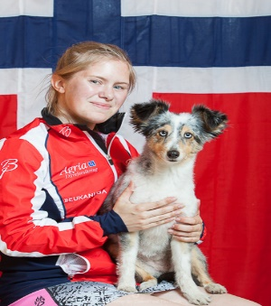
Mina og Ifa

Vedlegg

OODK-ledere
1980 Dressurklubben NSH: Geir Nordenstam, daglig leder NSH.
Fra allmøtet i november: Kjell Rugland
1981 Øistein Kalkvik
1982
1983 Sidsel Ekeberg
1984 Asbjørn Olsen (trekker seg i 1985)
1986 Jørn Bereng til 1992
1992 Odd Wilhelm Hansen til 1994
1994 Harald Schjelderup til 1999
1999 Carol Ann Myhre til 2001
2001 Nina Sypriansen Monsrud til 2003
2003 Berit Jacobsen Klausen til 2007
2007 Anna Berntzen til 2013
2013 Hege Kornør til 2015
2014 nestleder Kristen Knudsen
2015 Kristen Knudsen, fungerende leder
2015 Iris B. Idland til 2017
2016 nestleder Wenche Kristiansen
2017 Svein Hveding 2017 Wenche Kristiansen fungerende leder
2018 Widar Bratlie til 2020
2019 nestleder Tone Løkstad
2020 Marianne Aker gjenvalgt som leder på Årsmøtet i 2022

OODK Stevneliste

Klubbkonkurranser
1983 2 i lydighet kl. I og II
1984 Linnerudkollen kl. I, II og III
Klubbmesterskap
1986 19.04.1986 Klubbmesterskap
1987 09.05.1987 Klubbmesterskap
1988 08.05.1988 Klubbmesterskap
1989 10.08.89 Klubbmesterskap – avviklet for LP, kl. I, II og III.
1990 08.09.1990 Klubbmesterskap
1991 Klubbmesterskap Lydighet (KM delt)
1992 Klubbmesterskap Agility
1994 Klubbmesterskap agility søndag ettermiddag 06.03.1994.
1999 Klubbmesterskap
2002 Klubbmesterskap + grilling m. Odd Einar Greipsland. FOTO
2011 Klubbmesterskap
2013 Klubbmesterskap inklusive rallylydighet
2014 Klubbmesterskap bruks
2015 Styret ønsker at klubbmesterskapet foregår på en dag.
2016 Grenene bestemmer selv om de ønsker å arrrangere for sin gren.
2018 Klubbmesterskap
OODK – stevner
1986 OODK stevne lydighet 17.08.1986
1987 OODK stevne lydighet 09.08.1987– stevnet kvalik til Nordisk.
1988 OODK stevne lydighet 21.08.1988
OODK stevne agility 25.09.1988
1989 OODK stevne lydighet 20.08.1989
OODK stevne agility 24.09.1989
1990 OODK stevne lydighet 19.08.90
OODK stevne agility 24.09.90
1991 OODK stevne lydighet 11.08.91
OODK stevne agility 22.09.91 Skeidbanen + ref.
1992 OODK brukshundstevne 02.08.1992
OODK stevne agility 23.08.1992
OODK stevne lydighet 20.09.1992 Uttaksstevne.
1993 OODK stevne lydighet 22.08.1993
OODK stevne agility 19.09.1993
1994 OODK stevne lydighet 21.08.1994
OODK stevne agility 25.09.1984
1999 OODK stevne agility 04.09.1999
OODK stevne lydighet 05.09.1999
2002 OODK stevne agility
OODK stevne lydighet
2003 OODK stevne agility
OODK stevne lydighet
2004 OODK stevne agility 04.09.2004 (Inngår i Triumph Agility Cup)
OODK stevne lydighet (3. år m. LP og AG-stevner på Brekke!) Stevnekomitéen: Får tak på det nå!
2006 OODK valpeshow 2. år. +Foto!
2008 OODK Valpeshow 15.06.08.
2014 OODK stevne agility 06.09.2014. Uttaksstevne Nordisk.
OODK stevne lydighet 07.09.2014
2015 OODK stevne agility 13.10.2015 Uttaksstevne Nordisk.
2016 OODK bruksstevne – avlyst. Internt stevne istf.
2018 OODK bruksstevne 09.06.2018
OODK stevne agility 01.09.2018
OODK stevne lydighet 02.09.2018 Uttaksstevne.
OODK rallystevne 22.09.2018
2020 OODK stevne lydighet 9.- 10.5.2020
OODK stevne agility 05.09.2020
OODK rallystevne 06.09.2020
Samarbeidsstevner
1990 Stovner hk’s Agility-cup Agilitycupen 1990
1991 Ag-cupen 91, 6 klubber inne, 4 til invitert. Finale i november.
1991 Lagkonkurranse Lp – Stovner 08.09., Shetland Sheepdog-klubben og OODK.
Stovner hk’s Agility-cup finale 16.11.91
1992 Lagkonkurranse i Lp 27.9 92 v. Susanne. Godt skrevet.
Ag-cupen ’92; Eukanuba satt opp 2 vandrepokaler til ind. smnl. vinnere i cupen.
1994 Eukanuba ag-cup OODK Ag-stevne 25.09.94 (kval. LL og ledd i Ag-cup)

1996 STM0197 Ref fra møte 11.11.96 om Klubbkampen m. Stovner og Sheltieklubben
1997 Klubbkampen OODK, Stovner, Sheltieklubben 9.9.97. Jørn i komitéen.
Eukanuba cup finale 15.11,97 Stovner.
2017 Feltsøk-cup m. Stovner hk. v. Bruksgruppa
Vinter felt-cup I bruks m. Stovner hk og Indre Østfold (Askim hk?) fortsetter gjennom vinteren
Norgesmesterskap
1989 NM Lydighet 03.06.1989 Tekn. arr. Bjerke
NM Agility Tekn. arr. Skeidbanen
1990 NM lydighet (elite 1. gang) Tekn. arr.
1991 NM lydighet (elite) 18.06.1991 Tekn. arr. Skeidbanen
NM agility Biri 20.08.1991 Tekn. arr.
1992 NM lydighet 13.06.92 Tekn. arr. Elite. 4.gang.
NM agility 02.12.1992 Sjølyst Tekn. arr.
1993 NM agility Sjølyst 4.-5.12.1993 Tekn. arr.
1994 NM agility Hamar. OODK Tekn. arr. NM i Vikingskipet
1995 NM agility 26.11.1995 Tekn. arr. Ekeberghallen
1999 NM agility 31.10.99 Tekn. arr.
- NM lydighet. Tekn. arr.
2010 NM lydighet. Tekn. arr.
2011 NM lydighet. Tekn. arr.
2012 NM lydighet. Tekn. arr.
2013 NM lydighet. Drammen. Tekn. arr.
2014 NM agility 31.05 – 01.06.2014. Tekn. arr. begge grener.
2015 NM lydighet 02-03-05.2015 Tekn. arr.
2017 NM lydighet Brekke. Tekn. arr.
Nordisk mesterskap
1987 Lydighetsstevne 09.08.1987
Landskamp
1990 LYDIGHET Sverige – Norge 02.-03.12.1990
1991 AGILITY Sverige – Norge
1992 AGILITY Sverige – Norge
1993 AGILITY Sverige – Norge Stockholm 10.01.93

Resultatbørs
Fra Krapylposten, med måneds – og års-angivelse.
(05.1986 –03.1993)
08/86 Norsk boxerhundklubb Rena 1.6.86, kl. III, dommer Egil Enge: J. Oulie/Bill 1.pl. 290 p
Norsk schäferhundkl. Avd. Oslo, Ekeberg, 29.6.86, kl.II, dommer Hans Kr. Bratfoss: Øydis Basma/Embla (golden) 188,5 p., 1. pl.
NKK Bergen, 13.7.86, kl. III, dommer Odd Høgberg, J. Oulie/Bill, 299 p, 1. pl
09/86 Hallingdal hkl., Nesbyen 3.8.86 kl. III, dommer Egil Enge:Janna Oulie/Bill, 298 p., 1. pl.
Svenska pudelklubben, Karlskoga 9.8.86, dommer Kurt Ringqvist: Arild Bertsen/Marco, 279 p., 1. pl.
06/87
Resultater Klubbmesterskapet ’87 (LP): Vinner flat coated retriever Sita til Carol.
08/87
2 kl.vinnere i ag, Helge/Lobo på Momarken, Carol i Lørenskog
Ag Momarken 14.6, Kirsten dommer. Vinner nybegynnere Helge Rognved m. LObo. Lag: 1. OODK m. Jørn, Carol , Kent og Helge.
Follo bhk 31.5.87: dommer Arild Eriksen, kl. III, dommer Bertil Hyrén, Canis (dobermann) m. Kent Pedersen, 1. pl.
Kongsberg hk: kl.III, dommer Arild Berntsen, Jon G. Olsen, Canis (dobermann) 1. pl.
Oslo, Norsk puddelkl. 27.6.87, kl II, dommer Harry Antonsen, Tussa (storpuddel)m. Ragnhild Myrdahl, 1.pl.
09/87
Res: Kl. II, Tussa Storpuddel m. Ragnhild Myrdahl, 3. pl., kl. III, Canis-Minor (rotweiler) m. Kent Pedersen.
11/87
Nye koster: Dommer Solberg og Berntsen: Bjørn Kristiansen m. Maquette vinner kl.I LP Tønsberg 10.10.87, 191 p.
Også Carol med første seier i Ag åpen kl. i Tønsberg m. fl.c. Sita. «Det er en prestasjon det virkelig står respekt av» sitat ref KP
12/87 – 01/88 Carol /Sita: Første 1.premie i kl. III.
10-11/88
Mager oppslutning om årets week-end tur til Tønsberg 2.-3.10.88. Lagkonkurransen vant det ene OODK-laget og flere enn de to var det ikke . . .
12/88-01/89
Stovner hk uoff. Ag-stevne på Hellerudsletta 13.11. Prøvestevne. Oodk vant lagkonkurransen.
02-03/90
Res. Børs: Norskpuddelklubb avd. Østfold 14.1.90, Kl. I, dommer Arild Eriksen, Arild Berntsen m. Asterix (bc) 281 p, 1.plass.
Eidsvollutstillingen 5-6/5.1990 En supert tilrettelagt utstilling med kjempevær der OODK’erne viste seg frem i sine nye klubbdrakter som vakte oppsikt. Spenningen ble på topp da det var 4 feilfrie ekvipasjer i vk. B (differensierte de ikke på tid den gang da?) som måtte gå omløp. 3 av disse var fra OODK. Solide Bjørn og Maquette gikk feilfritt, Nordlien og Bereng disket, mens Karin og Fia tok en fin 3. plass med raske løp hvor «strikkmotoren» holdt. I nybegynner kl. 1 slo Hege og Wilma til igjen med en 1. p

1991
Vinterhelg Tønsberg hk. 1.- 2.03 Hopp 1 M 1. Kirsten Bjørnelykke/Artig (SS)
Arendalsstevnet 26.04 Hopp 3 L 1. Nina Kristiansen/Popp (Dvergschnauzer)
Moss og omegn hk. 01.04 Lag M 1. OODK Krapylene
Tor Henning/Mida (Spansk vannhund)
Siv V Cleghorn/Una (Staff. Bull terrier)
Venke Hennig/Taza (Pumi)
Lene Lier/Leo (SS)
NKK Kristiansand 04.05 Hopp 3 M 1. Tor Henning/Mida (Spansk vannhund)
Eidsvoll hundeklubb 24.05 Lag M 1. OODK Krapylene
Siv V Cleghorn/Una(Staff. Bull terrier)
Tor Henning/Mida (Spansk vannhund)
Venke Hennig/Taza (Pumi)
Lag M 1. OODK Krapylene
Tor Henning/Mida (Spansk vannhund)
Siv V Cleghorn/Una (Staff. Bull terrier)
Venke Hennig/Taza (Pumi)
Sommerstevne Tønsberg hk. 21.06 AG. 1 Stor 1. Jessica Larsson/Dave (BC)
Hopp 1 Stor 1. Hilde Strand/Ludvik (Irish s-c wheat. Terrier)
NKK Oslo 28.06 Hopp 2 Stor 1. Marianne Aas/Sessa (Golden retriever)
Lillehammerstevnet 12.07 Ag 3 L 1. Nantika Lunde/Kita (Dvergschnauzer)
OODK 06.09 Ag 1 Stor 1. Jessica Larsson/Dave (BC)
Hopp 3 L 1. Nina Kristiansen/Popp(Dverdschnauzer)
Drøbak hundeklubb 07.09 Hopp 1 M 1.Lene Lier/Leo(SS)
Lag M 1. OODK Krapylene
Tor Henning/Mida (Spansk vannhund)
Venke Hennig/Taza (Pumi)
Kirsten Bjørnelykke/Geir Ottesen/Artig(SS)
Nes hundeklubb 11.10 Hopp 1 M 1. Ragnhild/Kristen Knudsen/Choco(cockersp)
Stovner hk. 12.10 Ag 1 M 1. Ragnhild/Kristen Knudsen/Choco (cockersp)
Ag 2 Stor 1. Vilde Senje Aksdal/Aysha (MIX)
Hopp 2 Stor 1. Hilde Strand/Ludvik (Irish s-c wheat. Terrier)

Agility - 1.plasser
År Klubb Dato Dommer Klasse Hund/Fører
1997 Sør-Rogaland bhk. 13.9.97 Kirsten Bjørnelykke Kl. 2 A Tommy Marit Bjelland Lagkl. A OODK Krapylene
(Marit Bjelland m. Tommy, Eva Stokman m. Amanda, Harald Schjelderup m. Fumi og Venke Henning m. Ichi
NKK Stavanger 14.9.97 Lagkl. A OODK Krapylene
(Marit Bjelland m. Tommy, Eva Stokman m. Amanda, Harald Schjelderup m. Fumi og Venke Henning m. Ichi)
Prøvestevne Ag 7.10.97 Janna Oulie Tom Kristoffersen m.Custer
Kl. 3 Svein Eslund m. Ismene
1998
Kristiansand hk 11.01.98 Kl. 2 B Merethe Eike
1999
NKK Tromsø 24.01.99 Kl 3 A Nantika Lunde
m.Quena
Moss og omegn hk 1.5.99
Nannestad hk. 13.5.99 Lag kl A OODK Krapylene
Nantika Lunde m. Quena,
Nina Kristiansen m. Robin,
Venke Henning m. Ichi,
(Harald Schjelderup m. Fumi)
Oslo Agility Show (Stovner hk.) 30.5.99 Lagkl. B OODK, lag 1 (Ann Karin Olsen m. Emil, Berit Jacobsen m. Lotta, Janna Oulie m. Grass, Ole Tormod Fure m. Pepsi)
NKK Drammen 5.6.99 KL3 B Merethe Eike m. Petit
Nes hk. Årnes 12.6.99 (Cup-stevne) Kl 1 A S. Engevold m. Mickey
Kl 2 A Nina Kristiansen m. Robin
Orkdal hk. 13.6.99 Kl 3 B Merethe Eike m. Petit
NKK Trondheim 27.6.99 Kl 3 B Ann Karin Olsen m. Emil
Tønsberg hk. Tønsberguka’99 4.7.99 Kl 3 A H Schjelderup m.Fumi
Tønsberg hk. Tønsberguka’99, 8.7.99 Kl 3 A Agility,
Tønsberg hk. Tønsberguka’99, 10.7.99 Åpen kl. B Ann Karin Olsen
Norsk Retr.klubb, avd. Østfold 10.6.00 Kl 3 A Svein Engevold m.
Mickey|
Hilde Bakken m. Kiro
NKK Trondheim 24.6.00 Kl 3 A Nantika Lunde m. Quena
Lagklasse A OODK Krapylene (Nantika Lunde m. Quena, Nina Kristiansen m. Mickey, Tor Henning m. Ichi, Harald Schjelderup m. Fumi)
Gauldal hk. Melhus 25.6.00 2 A Nantika Lunde m. Maija
Lagklasse A OODK Krapylene
Lagklasse B OODK Rock and Roll
Norsk Collie Klubb, Lørenfaret 22.7.00 Kl 2 Kari Torgersen m. Alfa
OODK Skeidbanen 2.9.00 Kl 3A Harald Schjelderup m.
Fumi
Norsk Terrierklubb, Fredrikstad 3.9.00 Kl 3B Ann Karin Olsen m. Emil
NKK Stavanger 9.9.00 Kl 2A Eva Stokman m.Amanda
Toten og omegn hk. Gjøvik 16.9.00 Kl 3B Ann Karin Olsen m. Emil
Vintercup Hellerudsletta 1999/2000 Agility kl 1 A H Rognlien
m.Chivas
Toten og omegn hk. Moelv 13.2.2000 Lagkl A OODK Krapylene ( Nina Kristiansen m. Robin,
Hilde Bakken m. Lasse,
Tor Henning m. Ichi,
Harald Schjelderup m. Fumi)
Gjøvik hk. Gjøvik fjellhall 12.3.00 Lagkl A Krapylene (Nina
Kristiansen m. Robin, Hilde Bakken m. Lasse, Tor Henning m. Ichi, Harald Schjelderup m. Fumi)
NKK Bergen 9.4.00
Kl 1 A Janna Oulie m. Raggen
NKK Kristiansand 6.5.00 Kl 1A Janna Oulie m. Raggen
Drammen bhk. 21.5.00 Kl 2B Hilde Simmack m. Dennis
Nannestad hk. Cup 1.6.00 Kl 2 A S. Engevold m. Mickey
Lagkl A OODK Krapylene (Nina Kristiansen m. Robin, Hilde Bakken m. Lasse, Tor Henning m. Ichi, Harald Schjelderup m. Fumi)
NKK Drammen 3.6.00 Kl 2 A H. Rognlien m.Chivas
Norsk Retr.klubb, avd. Østfold 10.6.00 Kl 3 A S. Engevold m. Mickey
Kl 2 A H. Bakken m. Kiro
NKK Trondheim 24.6.00 Kl 3 A Nantika Lunde m.
Quena
Lagkl A OODK Krapylene (Nantika Lunde m. Quena, Nina Kristiansen m. Mickey, Tor Henning m. Ichi, Harald Schjelderup m. Fumi)
Gauldal hk. Melhus 25.6.00 Kl 2 A Nantika Lunde m.
Maija
Lagkl A OODK Krapylene
Lagkl B OODK Rock and Roll

Norsk Collie Klubb, Lørenfaret 22.7.00 Kl 2 Kari Torgersen m. Alfa

OODK Skeidbanen 2.9.00 Kl 1A Geir Onestad m. Boble
Kl 3A Harald Schjelderup m.
Fumi
Norsk Terrierklubb, Fredrikstad 3.9.00 Kl 3B Ann Karin Olsen m. Emil
NKK Stavanger 9.9.00 Kl 2A Eva Stokman
m. Amanda
Toten og omegn hk. Gjøvik 16.9.00 Kl 3B Ann Karin Olsen m. Emil

Fagartikler i Krapylposten

5/92 Dyrlege informerer. Akuttskader hos hund. Torbjørn Owren
5/92 Hunders søvn og drømmer. Forf. Müller i Snøggposten.
4/93 Dyrlegen informerer. Hundens luktesans. Biolog Rune Fjellenger.
5/93 Dyrlegen informerer. Hvorfor legesjekk av eldre dyr. Torbjørn Owren.
2/94 Stress-aktivering – tålmodighet og fantasi. Sakset fra Dobermanposten 1/94.
4/94 Mentaltest i Sverige. Onyx – Toril Kolstad
4/94 Bekjempelse av utøy med nyere midler v/Rikke (fra Husky-bladet) læringsspørsmål
4/94 Kobbel eller kontakt? Hundesport 3/94
5/94 Hundens kroppspleie. Heinz A. Müller.
5/95 Typiske egenskaper – et innlæringsspørsmål? Eberhard Trumler: Råd for hundevennen.
3/96 Hvem bestemmer egentlig her? En leksjon i å bli ALFA. Sakset fra Doberman-posten. Vicky Rodenberg, Chairman of American Chow-Chow Club
1/97 Hundetjeneste i praksis. Spor i beferdete bygater. Politihunden 1/96.
3/97 Hundehelse: Prionsykdom (likner kugalskap) hos hund? Importert fra England?
4/97 Heksemelk og innbilt svangerskap. Heinz A. Müller, Snøggposten 1/95.
5/97 Innbilt drektighet kan behandles. Brosjyren «Innbilt drektighet hos hund» utgitt av Boehringer Ingelheim Agrovet A/S.
2/98 Dyrlegen forteller. Politihunden 5/96. Signert Bille Ruhwald- veterinær med forkjærlighet for hunder.
5/98 Forholdet mellom barn og hund. John A. Eeg. Politihunden 4/98
5/00 «Kamphund-debatt i Tyskland» v. Hege Sundsbarm.
1/02 Tips om hvordan holde hundene i form lenger. V/Kari Mette på Stretching, Mølla.
3/02 Tannhelse hos hund. V. to veterinærer fra NVH.
2/06 Fysisk trening av tjenestehund. Fra Politihunden 3/05.
3/07 Flott til besvær. Fra Dyrlegeposten, Åssiden Dyreklinikk, Drammen. V. Merete Lysaker.
2/08 Hunder i bil. Yrkessjåfør, redaktør KP Toril Kolstad.

